правительство российской федерации
ФЕДЕРАЛЬНОЕ ГОСУДАРСТВЕННОЕ БЮДЖЕТНОЕ ОБРАЗОВАТЕЛЬНОЕ
УЧРЕЖДЕНИЕ ВЫСШЕГО ПРОФЕССИОНАЛЬНОГО ОБРАЗОВАНИЯ
«САНКТ-ПЕТЕРБУРГСКИЙ ГОСУДАРСТВЕННЫЙ УНИВЕРСИТЕТ»
(СПбГУ)
Институт наук о Земле

Анисимов Роман Леонидович

Ассоциации минералов и рудоконтролирующие факторы рудопроявления района Вуоснаярви (Мурманская область).

Выпускная квалификационная работа бакалавра
по направлению 020300 «Геология»

Научный руководитель:
к.г.-м.н., А. В. Березин

Заведующий кафедрой:
к.г.-м.н., доцент. И. А. Алексеев

Санкт Петербург
2017
Содержание

Введение. 3
Глава 1. Геологическое строение района исследования. 5
1.1 Балтийская часть Фенноскандинавского щита. 5
1.2 Куолаярвинская структурная зона. 12
1.3. Кварцевожильные образования района исследования. 23
1.3.1 Общая характеристика кварцевых жил Пана-Куолаярвинской зоны 23
1.3.2 Месторождение Майское 25
1.3.3. Рудное поле Кайралы 31
1.4 Структурный анализ района исследования, возможные условия рудной локализации. 32
Глава 2. Характеристика объекта исследования 37
Глава 3. Методика исследования. 43
Глава 4. Особенности породообразующих и рудных минералов 45
4.1. Макроскопическое описание образцов 45
4.2. Микроскопическое описание препаратов 54
4.3. Особенности химического состава главных породообразующих минералов. 85
4.4 P-T-условия образования некоторых минералов. 90
Глава 5. Обсуждение результатов исследования 95
5.1. Последовательность минералообразования, история формирования жилы. 95
5.2. Типизация объекта исследования 97
5.3. Основные выводы. 100
Заключение. 102
Список литературы: 103

Введение.
Куолаярвинская зона – один из перспективных районов Северной Карелии для поисковых работ на золото и ряд других полезных ископаемых. На данной площади расположено кварцевожильное золоторудное месторождение Майское, а также ряд рудопроявлений. Кроме того, на сопредельной территории Республики Финляндия производится разработка группы месторождений подобного типа.
Несмотря на то, что геология данной территории была детально изучена во второй половине XX века, объем рудопроявлений и степень значимости некоторых из них заслуживает дополнительного изучения. Одним из таких рудопроявлений является объект настоящего исследования, расположенный в районе озера Вуоснаярви вблизи Майского месторождения в сходной геологической позиции. Данный объект был выявлен в ходе работ по геологическому доизучению площади (АО «Северо-Западное ПГО» («Росгеология»)) в 2016г.
Целью настоящей работы является установление типа минерализации и рудоконтролирующих факторов для рудопроявления.
Для достижения данной цели были поставлен ряд задач:
- Выявить ассоциации рудных и нерудных минералов в пределах объекта исследования;
- Оценить условия формирования объекта исследования и выявить возможные рудоконтролирующие факторы;
- Сравнить объект исследования с возможными аналогами в пределах Куолаярвинской зоны и оценить его перспективность на благородные металлы.
Фактический материал для данной работы был отобран автором в ходе производственной практики, которую автор проходил на работах по геологическому доизучению площади «ГДП-200 листов Q-35-XII,XVIII» в 2016 г.
Из данного материала было изготовлено 6 шлифов, 2 аншлифа, 3 прозрачно-полированных препарата, 4 препарата на эпоксидной основе. В ходе работы весь данный материал был осмотрен, частично описан. В настоящей работе автором описаны 3 шлифа и 3 прозрачно-полированных препарата.
Благодарности:
Хочется отдельно поблагодарить Березина Алексея Васильевича, моего научного руководителя за всестороннюю помощь в написании данной работы.
Также выражаю искреннюю благодарность Ковалю А. В., Михайлову В. И., Павлюку В. М., Кацнельсону А. Б., Колядиной А. и всем другим членам нашего полевого отряда за помощь в ходе прохождения производственной практики, а также предоставленный литературный и аналитический материал. Отдельно выражаю свою признательность Михайлову В. И. и Павлюку В. М., которые выявили данное рудопроявление, а также Ковалю А. В. за помощь, ценные замечания и советы в ходе написания данной работы.
Также благодарю Власенко Н. С. и Шиловских В. В., Бочарову В.Н., аналитиков РЦ СПбГУ «Геомодель», Савельеву В. Н., аналитика МАСВ РЦ СПбГУ, а также Янсон С. Ю. и других сотрудников РЦ СПбГУ «Микроскопии и микроанализа».
Еще хочется поблагодарить Никитину М. В. (кафедра ГМПИ СПбГУ), Решетову С. А., (кафедра петрографии СПбГУ), и всех других, кто помогавших в написании данной работы.

Глава 1. Геологическое строение района исследования.
1.1 Балтийская часть Фенноскандинавского щита.
Объект изучения расположен в Мурманской области в пределах Куолаярвинской структуры, которая расположена в области сочленения Карельского и Беломорского блоков Карело-Кольской области, а также Свекофеннской области Балтийского щита (Полеховский, Воинов, 1987).
Балтийский щит является наиболее крупным выступом раннедокембрийского кристаллического фундамента Восточно-Европейской платформы (см. рис. 1). Балтийский щит образован рядом структурных единиц дробного характера, каждая из которых имела собственную по длительности и содержанию геологическую историю. Структурные единицы, входящие в состав Балтийского щита, согласно современным представлениям, формировались в результате процессов, описываемых современной тектоникой плит (или, применительно к архею, схожих с ними). Наиболее древние структурные элементы с корой архейского возраста, вероятно, сформировали единый континентальный блок в AR₂ (2730 – 2580 млн. лет назад (Ранний докембрий..., 2005)), который затем был вновь разобщен в ходе дивергентных процессов. Все структурные элементы Балтийского щита были окончательно спаяны воедино и консолидированы в конце раннего протерозоя около 1880 млн. лет назад в ходе свекофеннской орогении (Медно-никелевые…, 1985).
После консолидации структурные единицы Балтийского щита представляют собой достаточно жесткие тектонические блоки, и при тектонических движениях ведут себя как единое целое. В дальнейшем, в данной работе будет использоваться термин «блок», как наиболее унифицированный, но при необходимости подчеркнуть специфику образования и геологической истории структурной единицы будут применяться термины, заимствованные из тектоники плит (террейн, континент и. т. п).
Традиционно, на Балтийском щите выделяются Мурманский, Кольский, Беломорский, Карельский, Свекофеннский и Свеконорвежский тектонические блоки (Метелкин, Верниковский, 2005). Мурманский, Кольский, Беломорский и Карельский блок часто рассматривают в составе единой Карело-Кольской области, наряду со Свекофеннской и Сфеконорвежской областью. (Милановский, 1996).
Положение границ между данными тектоническими единицами зачастую является предметом дискуссий.
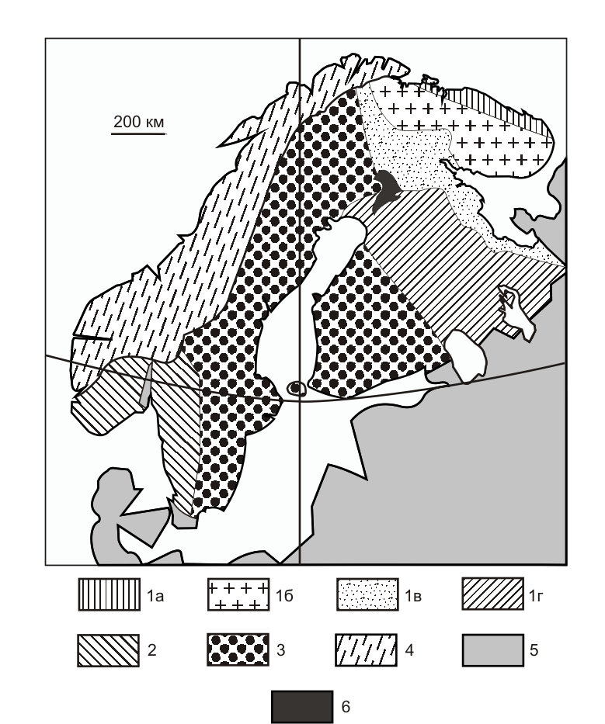
Рис. 1. Схема геологического строения Фенноскандинавского щита и его обрамления. По (Слабунов, 2008), с изменениями:

Балтийский щит:
1 –Карело-Кольская область: 1а – Мурманский блок; 1б – Кольский блок; 1в – Беломорский блок; 1г – Карельский блок;
2 –Свеконорвежская область; 3 –Свекофеннская область;
Обрамление Балтийского щита:
4 –Каледонский ороген;
5 – Платформенный чехол;
6 – Пана-Куолаярвинская структура

Карело-Кольская область.
В состав Карело-Кольской области (см рис. 1 (номер 1)) входят фрагменты земной коры, сформированные в архее ( 3500 – 2500 млн. л.н.)(Слабунов, 2008).
Карельский блок (см. рис. 1 (номер 1г)). Наиболее древнее ядро всего Балтийского щита. На 80% сложен комплексами пород позднего архея, которые формируют гранит-зеленокаменные пояса. В их образовании принимают участие следующие комплексы пород:
- Комплекс «серых гнейсов» (тоналит-трондьемит-гранодиоритовая формация - ТТГ). Их геотектоническая природа остается дискуссионной. По одной из версий породы комплекса представляют собой древние островодужные надсубдукционные образования возрастом от 3240 млн. лет.
- Зеленокаменные пояса. Представляют собой структуры синформного или моноклинального типа, сложенные метавулканитами (коматииты, базальты, а также тела габбро и интрузивных ультрабазитов) и метоасадками (кварциты, в том числе железистые). Породы образуют псевдостратиграфическую последовательность. Структурное положение зеленокаменных поясов позволяет предположить, что они представляют собой швы столкновения различных блоков древнейшей коры (Метелкин, Верниковский, 2005). Поскольку некоторые вулканиты имеют состав, указывающий на их вероятное образование в ходе дивергентных процессов, то, зеленокаменные пояса, возможно, являются продуктом древнейших циклов Вильсона (образование протоокеанической коры – субдукция (c выплавкой пород ТТГ) - коллизия). Возраст: 3000-2900 млн. лет.
- Коллизионные граниты. Возраст 2700-2800 млн. лет.
Таким образом, консолидация Карельского блока происходит примерно в период 3000-2900 млн. лет (Ранний докембрий..., 2005). Существует точка зрения, что завершение консолидации произошло 2500 млн. лет (Слабунов, 2008). В дальнейшем, он ведет себя как относительно жесткая структурная единица и участвует в коллизионных процессах с другими протоконтинентами (о чем свидетельствуют коллизионные граниты, а также соседство с Беломорским подвижным поясом коллизионной природы).
Комплекс архейских пород перекрыт с несогласием нижнепротерозойскими (PR₁) вулканогенно-осадочными образованиями, которые интерпретируются как остатки древнего сильно деформированного протоплатформенного чехла, образованного в ходе дивергентных процессов. Подобные образования наблюдаются также в составе других тектонических блоков с архейской корой (Кольский блок, Мурманский блок). События, которые привели к формированию чехла, происходили, вероятно, уже после архейской консолидации Карело-Кольского континента (2730 – 2580 млн. лет назад) (Ранний докембрий..., 2005). В структурном плане отложения протоплатформенного чехла выполняют синклинорные структуры. Наблюдается их приуроченность к более древним архейским зеленокаменным поясам в пределах отдельных блоков (Онежская структура к северу и к западу от Онежского озера), а также на границах с другими блоками (структура Ветреного Пояса в зоне сочленения Карельского и Беломорского блока, Куолаярвинская структура в зоне сочленения Карельского, Беломорского блоков и Свекофеннской области). (Бискэ, Г.С., устное сообщение).
Западная граница Карельского блока со Свекофеннской областью выделяется в Раахе-Ладожскую зону, сложенную образованиями окаймленных гранитогнейсовых куполов (ТТГ ассоциация). Данная зона, по-видимому, представляет собой переработанную в ходе свекофеннской коллизии пассивную окраину Карельского протоконтинента.
Восточная граница с Беломорским подвижным поясом проводится по синклинорным прогибам с остатками нижнепротерозойского протоплатформенного чехла (Ветреный Пояс, Кукасозерская структура) (Бискэ, Г.С., устное сообщение). Согласно некоторым авторам, северное окончание кратона приурочено к прогибу Пана-Куолаярвинской структуры (см рис. 1 (номер 6)) (Полеховский, Воинов, 1987). В других работах данная граница проводится севернее и восточнее (Chashchin, Mitrofanov, 2014), (Слабунов, 2008), (Бискэ, Г.С., устное сообщение).
Беломорский блок (беломорский подвижный пояс ) (см. рис. 1 (номер 1в)). Сложен породами AR₁, которые представлены гранитогнейсами ТТГ ассоциации, апобазальтовыми амфиболитами, парагнейсами. Данные породы прорваны массивами гранитоидов AR – PR₁. В настоящее время считается, что Беломорский блок не является монолитным образованием. Он представляет собой коллизионный тектонический коллаж, состоящий из пластин разного возраста и геологической природы и надвинутый на породы Карельского блока (Слабунов, 2008). Часть из этих пластин, видимо, входила в состав соседнего с Карельским континентального блока. Основной этап коллизии, вероятно, произошел в AR₂ (2700 млн. лет назад), к северо-востоку возраст тектонических покровов уменьшается до PR₁ (в этих покровах присутствует интрузивный комплекс друзитов (породы ультраосновного и основного состава) с возрастом около 2100- 2500 млн. лет назад) (Бискэ, Г.С., устное сообщение).
К северо-востоку от Беломорского подвижного пояса расположена Лапландско-Колвицкая зона (Лапландский гранулитовый пояс), сложенная породами, метаморфизованными в условиях гранулитовой и эклогитовой фации. Возраст пород оценивается как AR₁, возможно PR₁, возраст метаморфизма относят к PR₁. Данная зона имеет тектоническое строение, в целом, схожее с покровно-надвиговой структурой Беломорского блока. Возраст тектонической структуры гранулитового пояса оценивается как PR₁. Вероятно, породы зоны изначально слагали глубинные горизонты континентальной коры, которые были выведены на поверхность в нижнем протерозое в ходе коллизионных процессов (Бискэ, Г.С., устное сообщение).
Согласно (Chashchin, Mitrofanov, 2014) гранулитовый пояс входит в состав Беломорского блока. Ряд авторов рассматривают данную геологическую структуру в составе Кольского блока (Милановский, 1996), (Слабунов, 2008). Рассматривается также выделение данной зоны в качестве независимого блока (Бискэ, Г.С., устное сообщение).
Кольский блок (см. рис. 1 (номер 1б)). По современным представлениям (Слабунов, 2008) представляет собой сложное тектоническое образование антиформного облика - коллаж террейнов, который сформировался в PR₁ (свекофеннское время: 1970-1930 млн. лет назад (Бискэ, Г.С., устное сообщение)). В строении террейнов принимают участие архейские зеленокаменные, сланцевые, гранулитовые, парагнейсовые, гранитогнейсовые (ТТГ ассоциация) и дайковые комплексы; которые были неоднократно подвергнуты структурно-метаморфическим преобразованиям в AR и PR₁ (Слабунов, 2008). Некоторые исследователи (Бискэ, Г.С., устное сообщение) считают, что данные террейны являются фрагментами некогда единого кратонтизированного блока, разбитого на отдельные тектонические пластины в ходе свекофеннской структурной перестройки. Существует также точка зрения, согласно которой предыстория этих фрагментов различна (Слабунов, Володичев, 2002).
В пределах Кольского блока выделяются Имандра-Варзугская и Печенгская структура (PR₁: 2500 – 1960 млн. лет назад). Данные структуры представляет собой фрагменты протоплатформенного чехла и являются частью некогда более протяженного единого Печенгско-Варзугского пояса.
Южная граница Кольского блока рядом авторов проводится по Терско-Аллареченскому зеленокаменному поясу, примыкающему с юга к PR₁ Печенгско-Варзугскому поясу (Chashchin, Mitrofanov, 2014). Другие исследователи предполагают ее южнее, поскольку включают в состав Кольского блока гранулитовый пояс.
Мурманский блок (см. рис. 1 (номер 1a)). Сложен гранитогнейсами ТТГ ассоциации (AR₂: 2880 млн. лет назад), а также гранитоидами. Граница с Кольским блоком (на юге) проводится по зеленокаменному поясу Колмозеро-Воронья. В юго-восточной части шовная зона осложнена слабометаморфизованными вулканогенно-осадочными и осадочными образованиями протоплатформенного чехла (PR1: 2500-1900 млн. лет назад). По-видимому, данный континентальный блок претерпел кратонизацию и коллизию с соседними архейскими массивами AR₂ (2740 млн. лет назад), впоследствии был вовлечен в дивергентные процессы. Мурманский протоконтинент окончательно вошел в состав единого Карело-Кольского континента в ходе коллизии с Кольским протоконтинентом в свекофеннское время (1900 млн. лет назад).
Свекофеннская область. (см. рис. 1 (номер 3))
Сложена в основном метаморфизованными вулканогенно-осадочными образованиями – гнейсами и кристаллическими сланцами, которые прорваны крупными массивами гранитоидов. Возраст пород оценивается как PR₁ (2500 – 1750 млн. л.н. (Слабунов, 2008). Развитие этой области завершилось к конце раннего протерозоя в ходе свекофеннской складчатости. (Милановский, 1996). Петрографический состав и строение этой области сопоставимы с вуканогенно-осадочными сериями фанерозоя, формировавшимися в задуговых окраинных морях. Таким образом, формирование данной области может быть обусловлено процессами аккреционной тектоники. Многочисленные гранитоиды связываются своим происхождением с аккреционно-коллизионными процессами, которые привели к сочленению Свекофеннской области и Карельского блока (Метелкин, Верниковский, 2005). Возраст становления тектонической структуры 1880 – 1890 млн. лет назад (Бискэ, Г.С., устное сообщение).

Свеконорвежская область (см. рис. 1 (номер 2)).
Cложена глубокометаморфизованными и многократно переработанными образованиями раннего протерозоя, а также слабометаморфизованными вулканогенно- осадочными и магматическими образованиями раннего-среднего рифея (Милановский, 1996). Возраст области оценивается в границах 1750 – 1500 млн. л. н. (Слабунов,, 2008). Согласно (Метелкин, Верниковский, 2005), внутреннее строение области представляет собой коллаж террейнов различного происхождения (кратонные, островодужные и др). Формирование Свеконорвежской области, вероятно, знаменовало финальную стадию образования кристаллического фундамента Восточно-Европейской платформы.

1.2 Куолаярвинская структурная зона.
Геологическая позиция
Объект настоящего исследования располагается в пределах Куолаярвинской структуры, которая расположена в области сочленения Карельского кратона, Беломорского подвижного пояса и Свекофеннской области (Полеховский, Воинов, 1987). В административном плане она приурочена к границе между Республикой Карелия, Мурманской областью и Финляндией. В пределах структуры развиты вулканогенно-осадочные образования раннего протерозоя (PR₁). По мнению ряда исследователей, занимавшихся исследованием данной структуры во второй половине ХХ века (Безруков В. И., Кондаков Ю. С., Саморуков Н. М. и др.), породы Куолаярвинской структуры слагают синклинорий, причем на территории России представлено его восточное крыло.
Ряд исследователей объединяют Куолаярвинскую зону с рядом других, подобных ей синклинальных прогибов в более крупные тектонические единицы. Некоторые рассматривают ее как субмеридианальную Салла-Куолаярвинскую ветвь Салла-Пана-Куолаярвинской структурной зоны (грабен-синклинальной структуры) (Saverikko, 1988); (Петров, 1999) (см. рис. 2). Ширина зоны 50 км, протяженность 80 км. Помимо Салла-Куолаярвинской ветви также выделяется Куусамо-Панаярвинская ветвь (авлакоген-синклинорий) субширотного простирания, протяженностью около 150 км. В западной части и в зоне сочленения с субмеридианальной ветвью она имеет синклинорное строение, к востоку она переходит в грабенообразную структуру, развитую в породах Карельского кратона и Беломорского подвижного пояса (Вольфсон, 2004).
В свою очередь, Салла-Пана-Куолаярвинская зона рядом авторов (Ward et al., 1989) включается в состав раннепротерозойского Лапландско-Карельского гранит-зеленокаменного пояса, который протягивается через весь Фенноскандинавский щит в направлении северо-запад – юго-восток от района Карасйок (Сев. Норвегия) и до структуры Ветреного пояса (Карелия, водораздел Онежского озера и Белого моря). В него входят: Карасйокская структурная зона, зона Салла-Соданкюля-Киттеля, Салла-Пана-Куолаярвинская структурная зона, Кукасозерская структурная зона и зона Ветреного Пояса (Вольфсон, 2004).
Некоторые исследователи выделяют межблоковую Куола-Выгозерскую шовную зону, которая протягивается от Куолаярвинской структурной зоны на северо-западе до структуры Ветреного пояса на юго-востоке до вдоль восточной оконечности Карельского кратона (Полеховский, Воинов, 1987).

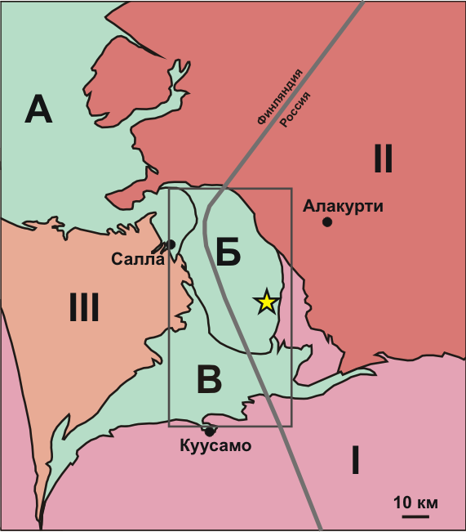
Рис. 2 Схема геологического строения Салла-Пана-Куолаярвинской структурной зоны. По (Вольфсон, 2004) с дополнениями автора.
I.-Карельский блок, II.-Беломорский блок, III.- Сфекофеннский блок,
А – структура Соданкюля-Кителя, БВ – Салла-Пана-Куолаярвинская структура:
Б – Салла-Куолаярвинская ветвь, В – Куусамо-Панаярвинская ветвь.
Звездой на схеме отмечен объект исследования.

Литология и стратиграфия.
Стратифицированные образования Куолаярвинской структуры представлены верхнеархейским (верхнелопийским) комплексом пород челозерской свиты тикшеозерской серии, перекрытым с параллельным несогласием нижнепротерозойскими (ятулий-людиковий) образованиями. Данные приводятся по (Ремизова, 2007), (Предварительная геологическая..., 2015в) (см. рис. 3). В пределах Панаярвинской структуры выделяются также осадки более раннего возраста (сумий-сариолий).
Верхний архей (верхний лопий).
К этому времени относят формирование пород челозерской свиты. Породы образуют узкие приразломные структуры вдоль Нилутти-Куолаярвинской зоны разломов на границе Куолаярвинской структуры и Беломорского подвижного пояса. В составе пород преобладают сланцеватые амфиболиты, менее распространены мелкозернистые амфиболовые сланцы. Простирание пород свиты северо-западное или субмеридиональное, падение на запад под углами 50-60̊. Истинная мощность свиты не установлена. Существует мнение, что породы данной свиты следует относить к нижнему протерозою (Ремизова, 2007).
Нижний протерозой (карелий).
Вышележащие стратифицированные породы относятся к нижнему протерозою (карелию) и представлены метаморфизованными осадочно-вулканогенными образованиями. Простирание пород, в целом субмеридиональное, наследует направление Нилутти-куолаярвинской разломной зоны. Падение пород западное, угол порядка 20˚. В настоящее время в разрезе выделяются девять свит:
- Ятулийский надгоризонт
Ниваярвинская свита. Сложена терригенными породами, преимущественно кварцитами, а также слюдисто-кварцевыми сланцами, метапесчаниками, кварцитопесчаниками. Мощность 350 – 400 м.
Нилуттиярвинская свита. Залегает согласно с нижележащими породами ниваярвинской свиты. Представлена преимущественно метабазальтами, плагиоклаз-роговообманковыми и альбит-актинолитовыми сланцами. Также в породах свиты присутствуют пластовые тела метагаббро и габброамфиболитов (Соваярвинский комплекс). Мощность 250 м.
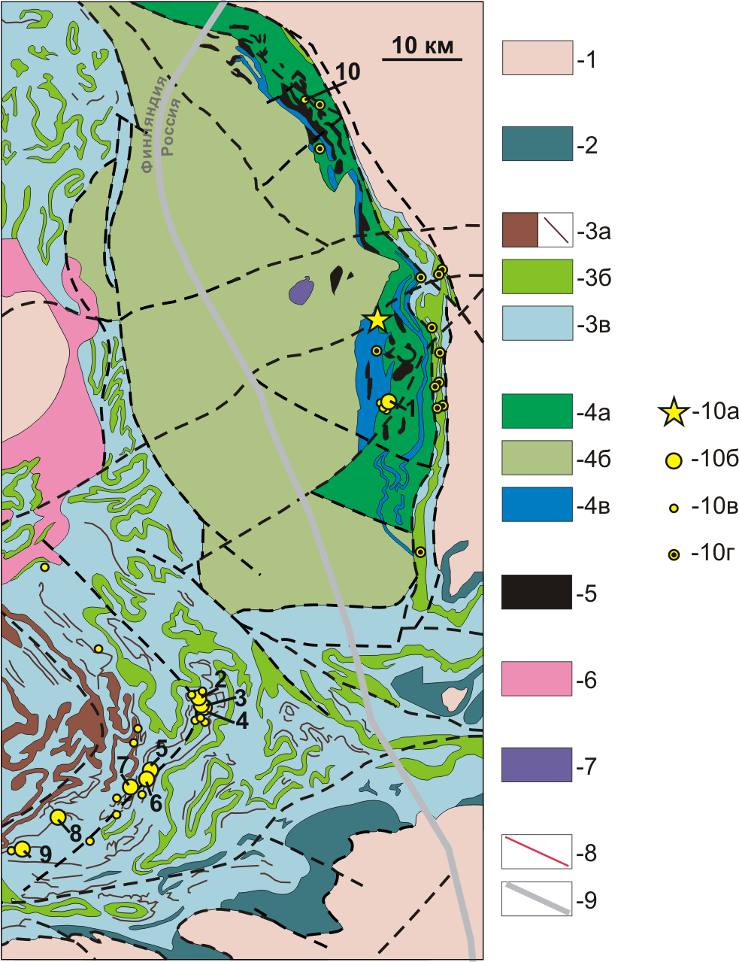
Рис. 3 Схема геологического строения и размещения некоторых золоторудных объектов центральной части Пана-Куолаярвинской структуры. Составлена автором по (Предварительная геологическая…, 2015а), (Предварительная геологическая…, 2015б) (Специализированная на уран…, 2004), (Structural geological map over the Kuolajärvi…, 1992), (http://gtkdata.gtk.fi/...), (https://hakku.gtk.fi/...), (https://www.google.ru/maps/...).

- архейские образования нерасчлененные
- сумийские, сариолийские образования нерасчлененные;
- ятулийские образования: 3а- метагаббро, метадолериты, 3б- метабазальты, 3в - метаосадки;
- людиковийские образования: 4а – метабазальты, метаандезиты (апаярвинская свита и ее аналоги), 4б - метабазальты, метаандезиты (соткойвинская свита и ее аналоги), 4в-метаосадки;
- -габбро, перидотиты Куолаярвинского комплекса (поздний карелий)
- граниты Центрально-Лапландского массива (поздний карелий, 1800 Ma)
- ультрамафиты, фоидолиты, карбонатиты (девон, 340-375 Ma)
- разрывные дислокации
- генерализованная Государственная граница Российской Федерации
- золоторудные объекты:
10а – объект исследования, 10б- месторождения, 10в-рудопроявления, 10г – пункты минерализации
Цифрами на схеме обозначены:
Месторождения:
- Майское
- Juomasuo
- Hangaslampi
- Pohjasvaara
- Iso-Rehvi
- Meurastuksenaho
- Sivakkaharju
- Säynäjävaara
- Apajalahti
Рудопроявления:
- Кайралы
Юрхямяярвинская свита. С нижележащей толщей образует угловое несогласие. Породы подразделения имеют преимущественно терригенный состав. В нижних частях разреза свита сложена преимущественно аркозовыми кварцито-песчаниками, которые сменяются груборитмичным чередованием доломитов и известняков. Породы секутся телами метагаббро и кварцевыми жилами. Мощность до 600 м.
- Людиковийский надгоризонт
Куонаярвинская свита. Контакт с ятулийскими образованиями преимущественно тектонический. Представлена терригенно-осадочной флишоидной толщей, состоящей из переслаивающихся различных по составу доломитов, сланцев и песчаников. Мощность около 350 м.
Кясиярвинская свита. Контакт с породами куонаярвинской свиты тектонический. Сложена покровами метаморфизованных эффузивов преимущественно основного и среднего, реже кислого состава (зеленые сланцы по базальтам и амфибол-биотит-кварцевые и биотит-кварцевые плагиосланцы по андезидацитам). Для пород свиты характерны повсеместные прожилки плагиомикроклиновых гранитов. Мощность 400-450 м.
Ноукаярвинская свита. Контакт с породами кясиярвинской свиты тектонический. Представлена полимиктовыми конгломератами, кварцевыми песчаниками, эпидот-биотит-кварцевыми и кварц-биотит-карбонатными сланцами, о также покровами основных эффузивов. Мощность до 150м.
Апаярвинская свита. С нижележащими образованиями образует стратиграфическое несогласие. Имеет вулканогенный состав – сложена метавулканитами андезитового состава. Распространены афировые, порфировые и миндалекаменные разности. Встречаются прослои вулканогенно-осадочных пород. Мощность 600-700 м.
Кайларская свита. Представлена доломитами, кварцитами, филлитовидными кварцитопесчаниками с прослоями туфогенных пород. Мощность около 200 м.
Соткойвинская свита. Сложена покровами эффузивов основного состава: метабазальтами, метамандельштейнами, реже базальтовыми метапорфиритами и туфогенными породами. Породы имеют более светлую окраску по сравнению с образованиями апаярвинской свиты. Мощность около 3000 м.

Тектоника.
Пликативные образования.
Западная часть раннепротерозойского разреза Куолаярвинской структуры залегает моноклинально с падением на запад. Восточнее, по мере приближения к границе с Беломорским блоком интенсивность складчатости возрастает – наблюдаются как открытые симметричные так и сжатые ассиметричные изоклинальные, иногда опрокинутые складки различной ориентировки (Кондаков, 1980).
Дизъюнктивные образования.
На основании простирания разломы, наблюдаемые на данной территории можно разбить на следующие группы:
Разломы северо-западного простирания (Куола-Ниваярвинская ветвь). Простирание 315̊ - 330̊. Падение на юго-запад, угол 40̊ - 60̊. Система представлена сбросо-сдвигами и имеет протяженность 45 км и ширина 2 – 4 км.
Субмеридиональные пологопадающие разломы (Нилуттиярвинская ветвь). Простирание 350̊ - 15̊ Угол падения 30̊ - 50̊, с глубиной плоскость сместителя выполаживается до 20̊. Протяженность 40 км, ширина 2-5 км. Вместе с разломами Куола-Ниваярвинской ветви образуют единую протяженную Нилутти-Куолаярвинскую зону разрывных дислокаций. К данной системе разломов приурочены метасоматические преобразования, наиболее интенсивные в зонах сочленения с разломами северо-восточного простирания.
Субширотные разломы (Панаярвинская ветвь). Простирание 70̊ - 90̊, 290̊ - 270̊. Падение на юг, угол 75̊ - 80̊. Система представлена сдвиго-сбросами и имеет протяженность 25 км и ширину 3-6 км. Широко развиты брекчии, а также катаклазиты и милониты. На всем протяжении разломов проявлены метасоматические преобразования.
Диагональные разломы северо-восточного простирания. Простирание 30̊ - 50̊. Угол падения 60̊ - 75̊. Представлены отдельными изолированными разломами, реже зонами разломов. Разломы являются сбросо-сдвигами, максимальная протяженность 28 км, максимальная ширина 3 км. Отмечены катаклазиты.
Субширотные разломы (Пюхяярвинская зона). Представлены крутопадающими сбросо-сдвигами, протяженность 20 км, ширина до 1 км. Заложение зоны произошло в архее, разломы неоднократно подновлялись в протерозое и завершили свое формирование в палеозое. С заключительным этапом формирования зоны связано внедрение щелочно-ультраосновных массивов Салланлатва и Вуориярви (Кондаков, 1980).
Магматизм.
В пределах Куолаярвинской структуры и ее периферии отмечаются многочисленные проявления интрузивного магматизма, которые можно разделить по времени их формирования на следующие группы (см. рис. 3):
Поздний архей (поздний лопий).
К этому этапу относится формирование комплекса реомофических гранитов, которые расположенного в пределах Беломорского блока к востоку от Куолаярвинской структуры.
Комплекс реоморфических гранитов.
Реоморфические граниты образуют два массива вдоль Нилутти-Куолаярвинской разломной зоны. Массивы имеют сложное, неоднородное строение, морфологически представлены сериями сближенных линейных зон. Петрографический состав гранитоидов во многом определяется породами субстрата, но внутренние зоны, как правило, сложены микроклиновыми гранитами. Контакты массивов с вмещающими породами нечеткие, представлены мощной зоной мигматитов (Предварительная геологическая..., 2015в). По геологическому положению и петрографическим особенностям данные гранитоиды сопоставляются А. Н Виноградовым с Селецкими мигматит-гранитами Северной Карелии. Возраст последних определен по Rb-Sr изохроне как 2330 млн. лет. Образование данных пород связывают с кремнисто-калиевым метасоматозом катаклазированных пород субстрата в пределах Нилутти-Куолаярвинской разломной зоны (Иванова, Корнюшин, 1978).
Нижний протерозой (карелий).
На территории Куолаярвинской структурной зоны интрузивный магматизм этого этапа представлен Соваярвинским и Панаярвинским комплексами (силлы и дайки долеритового состава, с которыми связаны ряд проявлений меди, золота, урана), Куолаярвинским комплексом, а также рядом других магматических образований.

Соваярвинский силло-дайковый комплекс.
Породы комплекса представлены в образованиях ниваярвинской и нилуттиярвинской свит. Образуют силлообразные тела. Размеры по простиранию составляют многие километры, мощность тел от 10-20 м до 200 м. Главные породы: метагаббро, метагабброамфиболиты. Породы обычно рассланцованы вместе с вмещающими их толщами. Тела, залегающие в метаэффузивах нилуттиярвинской свиты, вероятно, сингенетичны им и связаны с ними постепенными, зачастую трудно диагностируемыми, переходами. Интрузии, локализованные близи стыка с породами Беломорского подвижного пояса часто мигматизированы и пересечены телами гранитов.
В зонах дробления развита рудная минерализация гидротермального происхождения (халькопирит, пирит, пирротин, самородная медь, гематит, магнетит, ильменит).
С породами этого комплекса связано большинство золото-кварцевых и золото-сульфидных проявлений (Даин и др., 1974).
Панаярвинский силло-дайковый комплекс.
Породы комплекса распространены в пределах субширотной Панаярвинской зоны (Куусамо-Панаярвинская ветвь) южнее ее сочленения с Куолаярвинской структурой. Кроме этого, ряд авторов (Ремизова, 2007) отмечают локальные выходы этих пород в Куолаярвинской зоне к западу, юго-западу от озера Пюхяярви. Согласно другим исследователям, данные массивы относятся к Куолаярвинскому комплексу (Предварительная геологическая..., 2015в). Интрузии отмечены в зоне распространения ниваярвинской и нилуттиярвинской свит (район озера Пюхяярви: ниваярвинской, нилуттиярвинской, юрхямяярвинской и куонаярвинской свит). Тела тяготеют к контактам осадочных и эффузивных пород или к тектонически ослабленным зонам. Тела согласные, имеют линзовидную форму. Протяженность тел 200 м-2 км, мощность 20 – 100 м. Главные породы: среднезернистые лейкократовые метагаббро, на контакте переходят в более мелкозернистые разности и в метапорфириты. Породы эндоконтакта рассланцованы и биотитизированы, породы экзоконтакта брекчированы и эпидотизированы.
В породах данного комплекса локализованы проявления радиоактивных металлов, меди и золота (Даин и др., 1974).

Куолаярвинский габбро-перидотитовый комплекс.
Породы комплекса широко представлены в пределах образований апаярвинской, кайларской и соткойвинской свит. Массивы тяготеют к контактовым поверхностям и горизонтам метаосадочных пород. Форма тел пластовая, пластово-секущая, в плане лентовидная, линзовидная, дугообразная, кольцеобразная. Размеры по простиранию 0,1 – 5 км, мощность 5 – 200 м. Главные породы: плагиоклазовые оливиниты, пироксениты, перидотиты. Массивы обычно дифференцированы, реже имеют однородный состав. Породы, как правило, полностью метаморфизованы и относятся к зеленосланцевой фации (серпентиниты, хлорит-тремолитовые породы, тальк-карбонатные породы). Исключение составляют лишь несколько массивов, породы которых практически не изменены, или изменены слабо, но по химизму сопоставляются с измененными образованиями. В приконтактовой зоне породы комплекса обычно рассланцованы, контакты затушеваны наложенными процессами метаморфизма (Ремизова, 2007).
Палеозой (средний-верхний девон).
К этому этапу относят породы Вуориявинского комплекса ультраосновных-щелочных пород с карбонатитами. В пределах Куолаярвинской структуры они слагают Салланлатвинский интрузив, в породах Беломорского подвижного пояса к востоку от стыка с образованиями Куолаярвинского синклинория расположен крупный массив Вуориярви.
Массив Салланлатва имеет площадь около 6 км², слегка овальную в плане форму. Массив является центростремительным и состоит из карбонатитового ядра и краевой области, сложенной щелочными породами (от центра к краям: уртиты – ийолиты – мельтейгиты). Вмещающие породы (метаэффузивы соткойвинской свиты) амфиболизированы и цеолитизированы. На эндоконтакте изменений не встречено. (Предварительная геологическая..., 2015в).
Массив Вуориярви имеет площадь 19,5 км², представляет собой удлиненное в субширотном направлении тело. Вуориярви является центробежным массивом и имеет 4 фазы (пироксениты ядра, породы ийолит-якупирангитового ряда, тела магнетитовых руд и тела карбонатитов). (Коваль, 2011). На контакте с вмещающими породами Беломорского блока наблюдается зона сплошной фенитизации (300-500 м). В целом фенитизированные порода прослежиаватся на расстоянии 1-2 – 5-7 км от массива (Ремизова, 2007).
Метаморфизм и метасоматоз.
В Куолаярвинской зоне и ее окрестности проявлена отчетливая метаморфическая зональность. Породы беломорского блока относятся к амфиболитовой фации регионального метаморфизма и представлены различными гнейсами и амфиболитами. Возраст метаморфизма оценивается как позднеархейский, однако, существует мнение, что исходный метаморфизм данных толщ более древний – раннеархейский. По этой версии породы изначально принадлежали гранулитовой фации или представляли собой ультраметаморфиты. Позднее на породы был наложен протерозойский диафторез, связанный с выделением воды из прогрессивно метаморфизующихся в это время толщ Куолаярвинской структуры.
К амфиболитовой фации также принадлежат стратифицированные толщи Куолаярвинского синклинория, расположенные непосредственно у контакта с породами Беломорского блока (челозерская свита, частично нилуттиярвинская свита). Эпидот-амфиболитовая фация охватывает породы от ниваярвинской до ноукаярвинской свит. К породам зеленосланцевой фации относятся образования внутренней области синклинория – от ноукаярвинской до соткойвинской свит.
Зональный метаморфизм карелид Куолаярвинского комплекса оценивается в 1850-1950 млн. лет. Позднее на данные породы был наложен диафторез, проявленный вдоль разломов Нилутти-Куолаярвинской системы. Диафторез эпидот-амфиболитовой фации характерен для приконтактовых пород Беломорского блока. В образованиях Куолаярвинской структуры отмечается диафторез зеленосланцевой фации. Кроме того, в приразломной зоне был проявлен динамометаморфизм (брекчирование, катаклаз, милонитизация) и метасоматоз (хлоритизация, амфиболизация, серицитизация, окварцевание, альбитизация, карбонатизация). Возраст диафтореза и метасоматоза оценивается в 1750- 1800 млн. лет (Коваль, 2011).

1.3. Кварцевожильные образования района исследования.
1.3.1 Общая характеристика кварцевых жил Пана-Куолаярвинской зоны
Кварцевые жилы широко развиты в пределах Куолаярвинской структуры (известно около 200 жильных тел), а также ее периферии (породы Беломорского блока) (см. рис. 3). Встречаются как секущие жилы, так и согласные с вмещающими породами, в пределах Куолаярвинской зоны встречаются, как правило, секущие жилы. Контакты четкие, но извилистые, с апофизами (Ремизова, 2007). Размещение жил сопряжено с субмеридианальными и субширотными разрывными нарушениями. В зонах пересечения этих дизъюнктивов с разрывами северо-восточного и широтного простирания формируются жильные поля, в пределах которых встречаются золотоносные жилы (в том числе жилы месторождения Майское) (Предварительная геологическая..., 2015в).
Форма жил: удлиненно-линзовидная, дайкообразная, сложная с раздувами, пережимами и апофизами. Жильные образования могут представлять собой серию сближенных, часто соединяющихся между собой маломощных жилок (5 – 100 см). Протяженность жил (в пределах Куолаярвинской структурной зоны): 20-30 – 500-750 м, мощность 0,2 – 20 м.
Вмещающие породы: метаморфизованные габбро, базальты, доломиты.
По внутреннему строению выделяются:
- Однородные жилы. Развиты преимущественно в доломитах. Сложены серым сливным (изредка неявно зернистым) кварцем с редкими мелкими ксенолитами вмещающих пород.
- Неоднородные жилы. Сложены неоднородным полосчатым или шлировидным кварцем, включающим отдельные кварцевые обособления, различные по цвету, структуре, текстуре и рудной минерализации. Широко развиты ксенолиты вмещающих пород.
- Жилы невыдержанного строения. Наблюдается чередование разных по строению участков (длиной до 100 м) (Ремизова, 2007).
Минеральный состав жил преимущественно кварцевый. Также могут встречаться: титанит, апатит, турмалин, циркон, графит и самородная сера, а также рудные минералы.
Жилы являются малосульфидными, с золото-полиметаллическим типом руд. Основные рудные минералы: пирит, пирротин, халькопирит; реже: галенит, сфалерит, гематит, рутил, анатаз, борнит, алтаит, тетрадимит, магнетит, ильменит, самородная медь и золото. Содержание рудных минералов составляет 1-2%, реже 3-5%. Минерализация приурочена к эндоконтактам (Предварительная геологическая..., 2015в).
Среди золотоносных жил выделяют следующие типы:
- Пиритовые. Практически безрудны.
- Пирит-пирротин-халькопиритовые. Содержания золота: первые десятки г/т.
- Галенит-сфалеритовые. Содержания золота максимальные (Майское - до 540 г/т).
Приконтактовые изменения, в большинстве случаев, проявлены слабо. По основным породам наблюдается биотитизация и окварцевание, по карбонатным – тремолитизация. Мощность зон обычно до 1-2 м (Ремизова, 2007).
В ряде жил отмечаются гнезда и прожилки гранитного состава или выполненные микроклином. Данный факт, возможно, объясняется существованием парагенетической связи кварцевых жил, приуроченных к субмеридианальным дизъюнктивам, с гранитоидами.
Кварцевые жилы являются, вероятно, одними из наиболее молодых образований, однако вопрос об их возрасте остается спорным. Наиболее часто их возраст оценивается как свекофеннский (1880-1710 млн. лет.) (Даин и др., 1975).

1.3.2 Месторождение Майское
Месторождение Майское относится к золото-кварцевой формации и расположено в юго-восточной области Куолаярвинской структуры в пределах развития метаэффузивных основных пород апаярвинской свиты (см. рис. 3). Породы были подвержены пликативным и диъюнктивным деформациям, последние являются главным фактором в формировании геометрии месторождения и размещении рудных тел. Золото приурочено к малосульфидным кварцевым жилам северо-восточного простирания и представлено в самородной форме (Предварительная геологическая..., 2015в).
Данное месторождение расположено в непосредственной близости от изучаемого объекта, а также имеет схожее геологическое строение.
Стратиграфия и магматизм.
Месторождение расположено в пределах развития метаэффузивных основных пород апаярвинской свиты. Данные образования метаморфизованы в эпидот-амфиболитовой (на востоке) и зеленосланцевой (в центральной области) фации. Среди пород выделяются четыре пачки:
- Первая (нижняя) пачка. Представлена роговообманковыми метабазальтами, реже миндалекаменными и порфировидными метабазальтами с отдельными горизонтами туфогенных пород. Обнажаются в ядрах антиклинальных структур. Общая мощность около 300 м.
- Вторая пачка. Представлена туфосланцами. Мощность пачки 10-16 м.
- Третья пачка. Представлена роговообманковыми метабазальтами, маетаандезибазальтами. В породах пачки встречаются многочисленные тела вероятно комагматичных габбродолеритов линзовидной или сложной формы. Границы как четкие, интрузивные, так и постепенные. По мнению некоторых исследователей, некоторые из габбродолеритовых силлов могут представлять собой нижние раскристаллизованные уровни отдельных лавовых покровов (Саморуков и др., 1989). Породы данной пачки имеют наибольшее распространение (около 30% территории месторождения) и, фактически, являются рудовмещающими (Вольфсон, 2004). Мощность пачки 90-110 м (Саморуков и др., 1989).
- Четвертая (верхняя) пачка. Представлена карбонат-хлорит-тремолитовыми сланцами, природа которых традиционно трактуется как туфогенная. Породы пачки интенсивно дислоцированы. По одной из версий, данные образования окончательно сформировались, при проскальзовании пород апаярвинской свиты относительно толщ вышележащей кайларской свиты в ходе пликативных деформаций. Мощность пачки около 50 м.
Выше по разрезу залегают метаосадочные породы кайларской свиты (Вольфсон, 2004).
Породы апаярвинской свиты прорваны интрузиями габбродолеритов (ортоамфиболиты) и ультраосновных пород (серпентиниты). Данные породы смяты в складки и метаморфизованы в эпидот-зеленосланцевой фации. Их формирование происходило, вероятно, в досвекофеннское время.
Наряду с досвекофеннскими проявлениями магматизма на данной территории присутствует ряд даек ультрабазитового состава и дайка габбро, трассирующие разрывные нарушения. Данные образования не подвергались деформациям и метаморфизму, скорее всего их внедрение происходило в свекофеннское время в процессе становления систем разрывных нарушений (Вольфсон, 2004).
Разрывные нарушения.
Территория месторождения имеет ступенчато-блоковое строение, обусловленное развитием нескольких разноориентированных систем разломов. Кварцевые жилы месторождения расположены вдоль двух рудовмещающих диагональных разрывов северо-восточного простирания. С севера и юга эти разрывы ограничиваются дизъюнктивами северо-западного и субширотного простирания, которые уже за пределами территории месторождения с запада и востока блокируются глубинными субмеридианальными разрывными нарушениями Нилутти-Куолаярвинской зоны.
Рудовмещающие разрывы имеют протяженность 2,5 км, мощность 100-150 метров, сопровождаются зонами смятия, рассланцевания и дробления. Падение северо-западное, угол 60˚ - 90˚. Восточный разрыв является сбросо-сдвигом, а западный имеет всбросо-сдвиговую природу. Движения по разрывам происходили как в дорудный и синрудный так и в пострудный этап.
В пределах зон рудовмещающих разрывов породы были подвержены интенсивному дроблению и рассланцеванию. Наиболее интенсивная проработка пород наблюдается в зонах пересечения рудовмещающих разрывов и дизъюнктивов северо-западного простирания. В этих местах проявлены следы перемещений, синхронных с образованием жил: сами жилы разобщены на отдельные линзы, содержат значительно больше ксенолитов. Встречаются массивные глыбовые ксенолиты, а также ксенолиты сложного строения с реликтами мелких складок.
На севере рудоконтролирующие разрывы ограничены дизъюнктивом северо-западного простирания, на юге – субширотного. Предполагается, что данные разрывы являлись рудоподводящими каналами. Основные движения по ним происходили в дорудный этап и сопровождались формированием глинки трения, которая могла играть роль полупроницаемого экрана: к северу от разрыва северо-западного простирания содержания золота значительно падают, к югу от субширотного разрыва золото не встречено.
Метасоматоз.
Метасоматические процессы происходили в зоне сдвига и приразломного рассланцевания пород апаярвинской свиты. Метасоматиты формируют узкие линейные зоны, ориентированных вдоль трещин кливажа и сланцеватости. Проявлены следующие процессы: биотитизация, хлоритизация, карбонатизация, альбитизация.
Согласно Порицкому М. С. выделяются четыре стадии метасоматоза: дорудный этап: карбонат-хлоритовые метасоматиты, предрудный этап: кварц-актинолитовые метасоматиты, рудный этап: эпидот-альбит-кварц-биотитовые метасоматиты, образование которых сопутствовало формированию золоторудных кварцевых жил; пострудный этап: карбонатизация и формирование карбонатных прожилков (Порицкий и др., 1993).
Согласно Вольфсону А.А., выделяется два этапа метасоматоза (Вольфсон, 2004):
Дорудный этап представлен пропилитизацией и магнезиальным метасоматозом. Объемная пропилитизация наблюдается значительной площади месторождения. Основные процессы:
Плагиоклаз →альбит + эпидот;
Роговая обманка→актинолит;
Пропилитизация завершилась формированием двух типов кварцевых прожилков: ранние с кварц-эпидотовыми оторочками и поздние, для которых характерны тонкие каймы биотитизации.
По мнению автора, данные образования, кроме кайм биотитизации, относятся к эпидот-альбит-актинолитовой фации пропилитов (небольшой привнос Ca и Mg и незначительный вынос прочих компонентов, кроме кремнезема и глинозема). Каймы биотитизации рассматриваются как биотит-кварцевая фация (привнос Na, локальное перемещение Si).
Магнезиальный метасоматоз проявлен более локально, развивается в пределах зон рассланцевания, связанных с рудоконтролирующими дизъюнктивами. Метасоматиты образуют линзы и пластообразные тела, а также секущие прожилки в пропилитизированных породах.
Развиваются по пропилитизированным амфиболитам, досвекофеннским дайкам основного состава и по самим кварцевым жилам. Основные процессы:
Актинолит →магнезиальный амфибол;
Эпидот + альбит→магнезиальный амфибол + биотит + кварц
На последней стадии происходила хлоритизация пород. Также в этих метасоматитах присутствует кальцит и реликты альбита. Происходил привнос в породу Mg и Ca. Возраст метасоматитов оценивается как постсвекофеннский: 1880-1710 Ма – K-Ar метод (по биотиту), 1610±12 Ma – Rb-Sr метод (биотит-олигоклаз-актинолит-вал).
Синрудный этап представлен гумбеитизацией. Данные метасоматиты локализуются вдоль рудовмещающих разломов, обычно развиваются в лежачем боку жильных тел на контакте жил с калевийскими дайками габброидов. Минеральный состав: кварц, калиевый полевой шпат, кальцит, олигоклаз, мусковит и биотит. Поздняя стадия гумбеитизации характеризуется повышенной активностью Ba и описывается автором как синхронная с ранней стадией рудоотложения. Возраст гумбеитов оценивается 1100 – 1010 Ма К-Ar методом (по калиевому полевому шпату) (Сафонов и др., 2003).
В более поздней работе выделяются два этапа метасоматоза: дорудные пропилиты (биотит, эпидот, актинолит, хлорит; реже карбонат, альбит) и синрудные щелочные околожильные и внутрижильные метасоматиты (калиевый полевой шпат, биотит, кварц, карбонат, грюнерит, хлорит) (Бушмин и др, 2013).
Характеристика жильных образований и рудная минерализация.
На месторождении выявлено две кварцево-жильные зоны северо-восточного простирания. Протяженность 2,5 – 3 км, глубина 60-80 м, мощность зон достигает 10-15 м. В пределах этих зон отмечаются жилы северо-западного падения (угол 50-80˚), мощность жил 5-6 м, протяженность от 50 до 200 м. Жилы имеют либо линзовидную, либо четковидную форму, могут быть будинированы. Жилы сильно трещиноваты и содержат множество ксенолитов.
Рудные тела приурочены к зонам пересечения разрывных дислокаций северо-восточного и северо-западного простирания, где наблюдается значительное брекчирование вмещающих пород. Форма тел линзообразная или гнездообразная. Золото-сульфидная минерализация развивается на зальбандах жил – на контакте ксенолитов вмещающих пород и кварца (Вольфсон, 2004).
В рудных телах выделяют две генерации жильного кварца. Ранняя генерация – крупно-среднезернистый молочно-белый или буроватый кварц с мелкой сульфидной минерализацией. Поздняя генерация – мелкозернистый пестроокрашеный серовато-бурый кварц, для него характерна основная рудная нагрузка. Слагает отдельные гнезда и линзы в кварце ранней генерации (Предварительная геологическая..., 2015в).
По мнению Вольфсона А.А., на объекте выделяются 6 генераций метасоматического и жильного кварца, три из них относятся к дорудному этапу (пропилитизация, магнезиальный метасоматоз), три другие связываются с процессами гумбеитизации и рудоотложения (Вольфсон, 2004).
В жильном кварце отмечаются следующие нерудные минералы: альбит, биотит, актинолит, кальцит, анкерит, хлорит, плагиоклаз (олигоклаз), калиевый полевой шпат, тальк, серпентин.
Рудная минерализация образует рассеянную или гнездообразную вкрапленность, редко прожилки. Она составляет около 1% от объема рудного кварца. Главные минералы: халькопирит (20% от объема рудной фазы), пирротин (20 об.%), галенит (7 об.%), сфалерит (5 об.%), грюнерит (7 об.%), самородное золото (5 об.%). Второстепенные минералы: пирит, пентландит, кобальтин, клаусталит и теллуриды. Редкие минералы: костибит. Гипергенные минералы: ковеллин (по халькопириту), гидроокислы и карбонаты железа, англезит (по галениту), малахит (Вольфсон, 2004). Образование золото-сульфидной минерализации, вероятно, происходило при температуре 200˚ и происходило поэтапно (Сафонов и др., 2003).
Согласно Порицкому М. С. на месторождении выделяется две ассоциации рудных минералов (Порицкий и др., 1993):
- Ранняя: самородное золото, халькопирит, пирит, клаусталит, цумоит.
- Поздняя: галенит, пирротин, сфалерит, кобальтин, алтаит, гессит, гринокит.
Со второй стадией рудоотложения автор связывает формирование более низкопробного золота, в результате вхождения в ранее сформированные индивиды серебра из галенита и гессита.
Согласно Вольфсону А.А., в жилах выделяются четыре ассоциации рудных минералов (Вольфсон, 2004):
- Грюнерит-сульфидная: пирротин I, пентландит I, халькопирит, сфалерит, галенит, алтаит I, цумоит, грюнерит.
- Клаусталит-раклиджит-мелотитовая (Bi, Se, Te): клаусталит, раклиджит, алтаит II, волынскит, мелонит.
- Кобальтин-костибит-Co пентландитовая (Co, As, Sb).
- Золото-кварцевая.
Формы выделения золота: неправильные пластинчатые, прямоугольные , округлые самостоятельные зерна, а также срастания с галенитом и халькопиритом. Золото обычно высокопробное (90-99,7 мас. %), может отмечаться примесь меди, железа, висмута и теллура. В магнезиальных метасоматитах может встречаться низкопробное золото (до 21 мас.% серебра).
На основании Re-Os изотопии установлено, что золото Майского месторождения имеет возраст 397 млн. лет (девон) и имеет нижнемантийный источник, следовательно может быть связано с магматизмом ультраосновного-щелочного состава, проявленным в пределах Куолаярвинской структуры (Бушмин и др., 2013).
Среднее содержание золота: до 29 г/т, максимальное – 580 г/т .
Запасы золота оцениваются около 200 кг (С2), прогнозные ресурсы – около 500 кг (Р1+Р2) (Предварительная геологическая..., 2015в).
1.3.3. Рудное поле Кайралы
Рудное поле Кайралы располагается в 70 км к северо-северо-западу от месторождения Майское (см. рис. 3). Подобно Майскому, Кайралы относятся к золото-кварцевому малосульфидному типу. Кварцевые жилы расположены кулисообразно, имеют северное или северо-западное простирание. Мощность жил от десятков см до 5 м. Вмещающие породы: метаэффузивные и метатуфогенно-осадочные образования апаярвинской свиты. Данные породы прорваны дайками ультраосновных пород. Во вмещающих породах устанавливается бедная рудная минерализация (пирит, пирротин).
Жилы имеют сложную морфологию, повышенную трещиноватость, как правило, насыщены ксенолитами вмещающих пород. Диагностируется два типа ксенолитов: массивные глыбовые и измененные рассланцованные. Контакты жил с вмещающими породами брекчированны и также насыщены ксенолитами.
Рудная минерализация гнездово-вкрапленная или прожилковая, приурочена к зонам брекчирования на зальбандах жил. Скопления рудных зерен обычно расположены в пространстве между кварцевых зерен, или пересекают их в виде тонких прожилков. Рудную ассоциацию можно считать сингенетичной жильному кварцу. Основные минералы: пирит, пирротин, халькопирит, сфалерит. Также отмечены: пентландит, миллерит, галенит, кобальтин, марказит, арсенопирит, молибденит, теллуриды золота и никеля (калаверит, монтбрейит, мелонит). Кроме самородного золота, на рудопроявлении диагностируются также самородное серебро и медь.
Пробность золота на рудопроявлении варьирует в широких пределах (65,8 – 100 мас.%). Отмечается примесь меди (до 1,3 мас. %) и железа (до 2,5 мас. %). Размер зерен до 4 мкм. Обычно формирует срастания с теллуридами в пирите и гематите (Войтеховский и др, 2012).

1.4 Структурный анализ района исследования, возможные условия рудной локализации.
На основании изучения схемы геологического строения центральной части Куолаярвинской структуры (см. рис. 3), была сделана попытка обосновать структурное положение золоторудных объектов Пана-Куолаярвинской структуры. В соответствии с представлениями об эволюции Балтийского щита, (Ранний докембрий..., 2005), последовательность событий в пределах данной территории выглядит следующим образом (см. рис 4):
Этап 1. В позднем архее (около 2700 млн. лет назад) северо-восточная окраина Карельского протоконтинента претерпевает коллизию с соседним континентальным блоком. В ходе коллизии формируется ороген Беломорского подвижного пояса. Основной вектор напряжений, вероятно, имел ориентировку на запад или юго-запад.
Этап 2. В начале раннего протерозоя (около 2500 млн. лет назад) на западе Карельского блока начинают преобладать обстановки растяжения и формируется система рифтов, над которой происходит накопление осадочных и вулканогенных толщ Пана-Куолаярвинской структуры.
Этап 3. В конце раннего протерозоя на данной территории находят отражение коллизионные события Свекофеннского орогенеза. Примерно 1943-1912 млн. лет назад происходит закрытие океана в пределах Лапландского гранулитового пояса к северо-востоку от территории исследования. В надвигообразование были вовлечены и породы Беломорского подвижного пояса. Вполне возможно, что в ходе коллизии, породам Беломорского блока, слагающим район исследования, был сообщен вектор напряжений, направленный на запад или юго-запад.
Практически одновременно коллизия происходит и на западе территории (1890-1880 млн. лет назад). В ходе этих событий происходит формирование Свекофеннской складчатой области. В результате, породам района исследования был сообщен также вектор напряжений северо-восточного направления. При этом, вероятно, произошло подновление старого субширотного тектонического нарушения, образованного в архее – раннем протерозое и смещение по нему Карельского блока на северо-восток, что отразилось в характерном подвороте структур на границы Карельского блока и Пана-Куолаярвинской структуры (выделены на рисунке красным овалом).
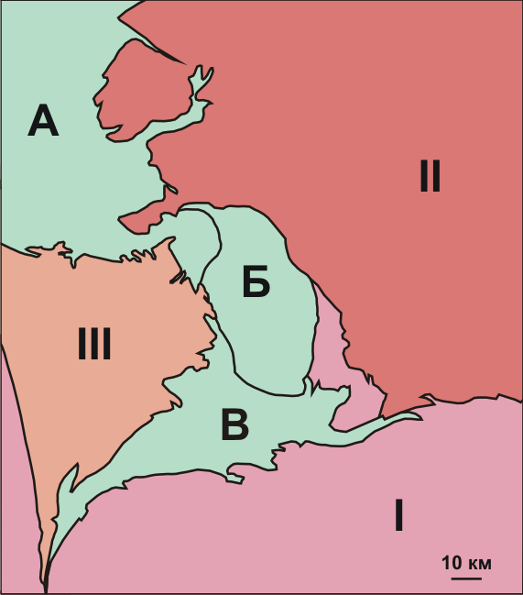  Этап 1. | Этап 2.
Этап 3. | - 1;  - 2;  - 3;  - 4;
Рис 4. Возможная модель геологического развития территории (пояснения в тексте). По (Вольфсон, 2004) с дополнениями автора.
I.-Карельский блок, II.-Беломорский блок, III.- Сфекофеннский блок, А – структура Соданкюля-Кителя, БВ – Салла-Пана-Куолаярвинская структура: Б – Салла-Куолаярвинская ветвь, В – Куусамо-Панаярвинская ветвь. Красным овалом выделены индикаторы смещения Карельского блока на северо-восток. Звезда – объект исследования.
- предполагаемые оси растяжения;
- предполагаемые оси сжатия,
- предполагаемые оси сдвиговых деформаций,
- предполагаемые векторы напряжений.
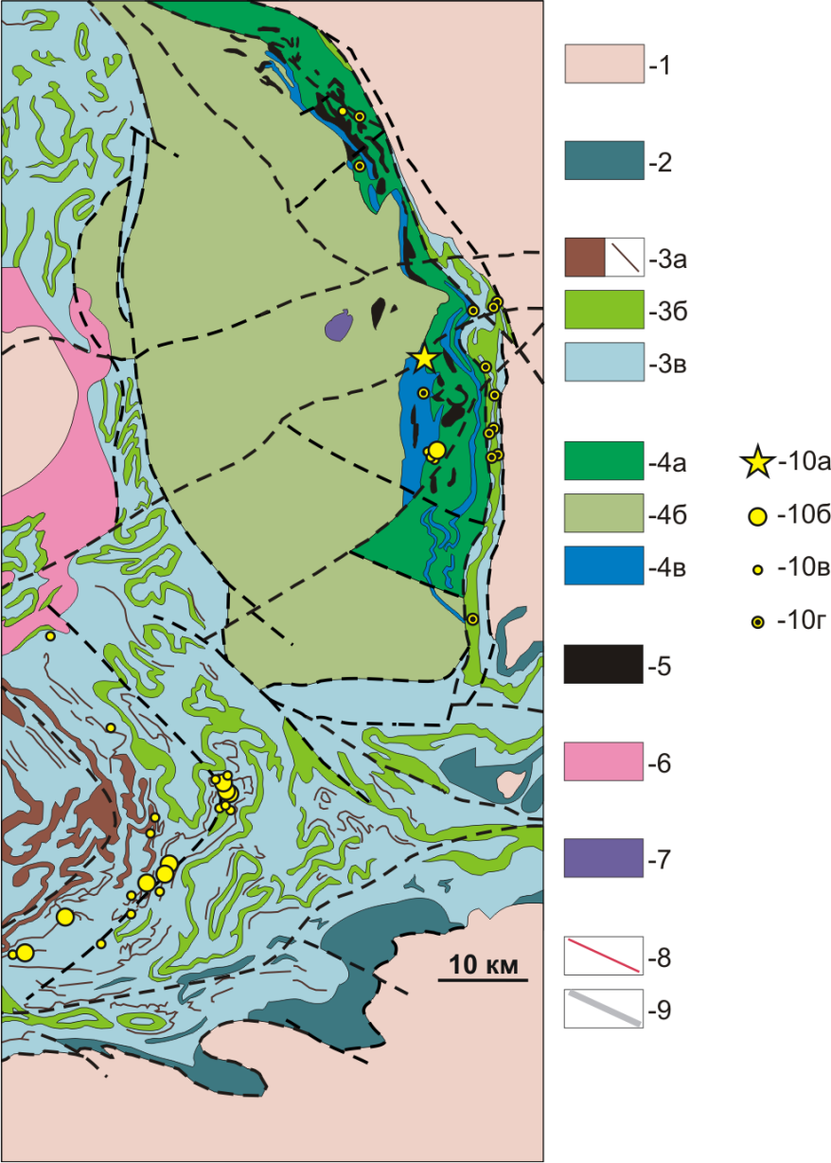
Рис 5. Предполагаемые направления напряжений (черные стрелки) и связанные с ними оси растяжения (красные стрелки). Их взаимосвязь с рудными объектами (пояснения в тексте). Прочие условные обозначения и список используемых материалов см. рис.3.
Исходя из вышеприведенных рассуждений, можно сделать вывод, что в ходе Свекофеннской орогении субширотная Куусамо-Панаярвинская ветвь Пана –Куолаярвинской структуры оказалась в своеобразной субширотной сдвиговой зоне: на юге происходило смещение Карельского блока на северо-восток, вызванное Свекофеннской коллизией, тогда как подобное движение на севере уравновешивалось встречным вектором напряжений, вызванным коллизией в Лапландском гранулитовом поясе (см. рис. 5). При этом золоторудные объекты группы Юомасуо (Финляндия), по простиранию оказывается перпендикулярной направлению оси растяжения, характерному для правостороннего сдвига. Таким образом, образование этих золоторудных объектов могло проходить по механизму формирования трещин отрыва.
Субмеридианальная Салла- Куолаярвинская ветвь Пана-Куолаярвинской структуры, в свою очередь, оказалась «зажата», между свекофеннидами и Беломорским блоком, которые подвергались деформациям с юго-запада и северо-востока (см. рис. 5). В обстановках сжатия поступление рудоносных растворов оказалось затруднено, поэтому масштабы оруденения в пределах субмеридианальной ветви Пана-Куолаярвинской структуры (на территории России) существенно меньше.
Необходимо также отметить, что простирание жильных тел на отдельных рудопроявлениях и месторождениях (при допуске, что их образование проходило по механизму формирования трещин отрыва), могут отличаться от генерального северо-восточного направления, которое перпендикулярно оси растяжения в данных условиях.
Для жил месторождения Майское характерно северо-восточное простирание, тогда как на рудопроявлении Кайралы и на объекте настоящего исследования простирание жильных тел северо-западное (Вольфсон, 2004), (Войтеховский и др, 2012). На рудопроявлении Кайралы также отмечается и субмеридианальные жилы (Войтеховский и др, 2012). Видимо, структурные особенности данных рудных объектов обусловлены локальными причинами. Кроме того, ряд тектонических структур, наблюдаемых в пределах субмеридианальной ветви Пана-Куолаярвинской структуры, позволяют предположить, что, наряду с общим сжатием, на данном участке присутствовали и сдвиговые перемещения. Они также могли повлиять на пространственное положение и ориентировку жильных образований.
Дополнительным, а возможно и основным фактором, повлиявшим на большие масштабы оруденения на финской территории, является присутствие поблизости обширного Центрально-Лапландского гранитного батолита. По некоторым версиям, данный батолит в ходе переплавления материала островных дуг, присоединившихся к Карельскому блоку в ходе Свекофеннской коллизии (Ранний докембрий... , 2005). Данный массив мог служить как источником флюида, так и своеобразным тепловым элементом, который произвел прогрев окружающих его пород, активизировав тем самым циркуляцию растворов и их взаимодействие с вмещающими толщами. Надо отметить, что к востоку от субмеридианальной ветви Пана-Куолаярвинской структуры, непосредственно вдоль зоны ее стыка с породами Беломорского блока, также располагается ряд кислых интрузивов, относящихся к комплексу реоморфических гранитов. Их присутствие могло повлиять на само наличие рудных проявлений в западном борту Салла-Куолаярвинской ветви Пана-Куолаярвинской структуры, однако данные массивы обладают небольшими размерами и, вероятно, не могли осуществить прогрев вмещающих толщ, достаточный для образования крупных месторождений, подобных финским.
Таким образом, основными факторами, повлиявшими на формирование большего оруденения на территории Финляндии, являются следующие:
- Наличие в непосредственной близости от финских золоторудных объектов крупного Центрально-Лапландского гранитного батолита.
- Расположение данных золоторудных объектов в внутрисдвиговой зоне растяжения, которое способствовало лучшему поступлению рудоносных растворов.
Оруденению в пределах российской территории способствовало наличие поблизости небольших гранитных массивов.
На меньшие масштабы оруденения в пределах территории России повлияло:
- Отсутствие поблизости от золоторудных объектов гранитного массива достаточно крупных размеров.
- Расположение данных золоторудных объектов в зоне сжатия.
Необходимо подчеркнуть, что данные выводы являются достаточно умозрительными и определение их достоверности требует дополнительного изучения.

Глава 2. Характеристика объекта исследования
Объект настоящего исследования расположен примерно в 8 км к северо-западу от месторождения Майское в 39 км к юго-западу от сельского поселения Алакуртти на северо-северо-восточном берегу озера Вуоснаярви. В пределах района отмечается пересечение региональных разломов субмеридианального, субширотного и северо-восточного простирания. Данная площадь была признана перспективной на поиск золоторудных объектом, так как, согласно предшествующему картографическому материалу, в пределах данного района отмечается пересечение региональных разломов субмеридианального, субширотного и северо-восточного простирания, а также из-за близости района работ к Майскому месторождению. Территория была обследована маршрутной парой Михайлов В. И., Павлюк В. М. в период с 28.08.16 по 30.08.16. В ходе полевых маршрутов были выявлены следующие геологические особенности территории (Михайлов, 2016) (см. рис. 6):
В пределах района работ развиты породы, диагностируемые как метабазальты, зеленовато-серого цвета, массивные, иногда слабо рассланцованные. В ряде точек, расположенных в западной части района, можно предположить принадлежность базальтов к соткойвинской свите. В некоторых точках зафиксирована бедная рудная минерализация (пирит, пирротин). В ряде точек устанавливаются кварцевые прожилки мощностью до 2-3 мм.
В отдельных точках базальты изменены, вероятно, в ходе метасоматических процессов. Метасоматиты черного цвета, массивные, сложены агрегатом биотита. Коренные выходы метасоматитов (см схему), в целом, приурочены к разломной зоне северо-восточного простирания, которая отчетливо проявлена в рельефе. В трех точках совместно с метасоматитами обнаруживаются кварцевые прожилки и крупная жила (мощностью 10 см, 10-20 см и 2,7 м соответственно). Для прожилков характерны следующие рудные минералы: пирит, халькопирит, лимонит. В точке наблюдения 1123 зафиксирован выход пород гранитого состава (возможно дайкообразное тело или прожилок).
Наиболее крупная жила (см. рис. 7) (мощность 2,7 м) была выбрана для отбора бороздовых проб, который был произведен 01.09.16, при участии автора настоящей работы. В ходе отбора было также произведено описание расчистки (материалы Павлюка В. М.). Дальнейшее описание объекта производится на основании данного описания и собственных наблюдений автора работы.
Кварцевая жила расположена в пределах развития метаморфизованных пород, вероятно, основного состава (возможно, апаярвинская свита людиковийского надгоризонта). Породы темно-серого цвета, мелкозернистые, пятнистые, присутствует рассеянная сульфидная минерализация (пирит, пирротин), встречаются полости выщелачивания неправильной формы, выполненные решетчатым лимонитом.
Видимая мощность жилы в субвертикальной стенке около 2,7 м. Генеральное простирание жилы – северо-западное. Элементы залегания контактов: лежачее крыло – Аз. Пад. 25˚, угол 65˚; висячее крыло – Аз. Пад. 45˚, угол 78˚. Лежачий контакт жилы четкий, достаточно ровный, наличие продуктов метасоматоза определяется с трудом (автором работы биотит не отмечен) (см. рис 8). Породы в висячем контакте жилы интенсивно метасоматически проработаны (биотитизация). Непосредственно на контакте наблюдается зона интенсивного брекчирования. Кварц в зоне брекчирования сильно лимонитизирован; на контакте брекчии с жилой развивается практически сплошной агрегат биотитового состава (см. рис. 9).
Само жильное тело (точка наблюдения 1117/02) сложено среднегранулированным кварцем белесого, ржаво-рыжего, серого цвета. Наблюдается система трещиноватости – Аз. Пад. 155˚, угол 85˚. Кварц местами брекчирован и деформирован. К отдельным зонам брекчирования приурочены отдельные ксенолиты вмещающих метабазитов и метасоматитов по ним. Также встречены фрагменты, выполненные сильно рассланцованной породой, вероятно амфибол-хлоритового состава, коренных выходов которой в окрестностях расчистки обнаружено не было. В жильном кварце встречаются пустоты, выполненные мелкокристаллическими щетками кварца в лимонитовой рубашке. Оруденение неоднородное, формирует гнездообразные скопления или развивается по трещинам, в целом приурочено к зонам сближенной трещиноватости и брекчирования (см. рис. 10). Обильная рудная минерализация отмечается в висячем крыле жилы в зоне брекчирования. Макроскопически диагностируется пирит, халькопирит, пирротин, возможно кобальтин или самородная медь. Вторичная минерализация представлена борнитом, ковеллином, малахитом и лимонитом.
Примерно в 10 м к северу от описываемого обнажения расположен коренной выход, в котором также наблюдается контакт жильного кварца (зона брекчирования) и вмещающей породы. В породе на контакте отчетливо диагностируются отдельные метасоматизированные участки, в жильном кварце отмечаются многочисленные ксенолиты вмещающей породы (см. рис. 11). Учитывая северо-западное простирание главного жильного тела, можно предположить, что в данной точке обнажается либо его апофиз, либо другая подобная жила.
Для написания данной работы автором был отобран каменный материала из вмещающей породы вблизи лежачего контакта главного жильного тела и из зон брекчирования. Кроме того, был произведен отбор образцов из вмещающих пород и из зоны брекчирования в пределах апофиза жилы (более подробную привязку отдельных образцов см. в главе «Макроскопическое описание»).

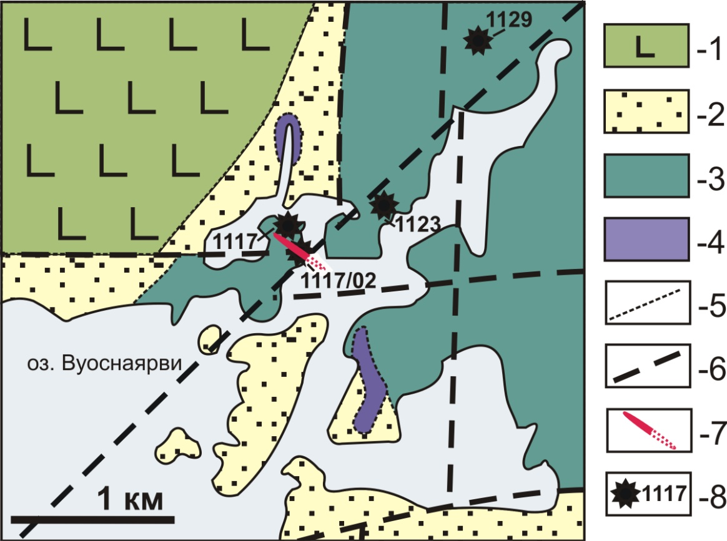
Рис. 6. Схема геологического строения окрестностей объекта исследования. Составлена автором по полевым материалам (Михайлов, 2016), а также по: (Предварительная геологическая…, 2015а), (Специализированная на уран…, 2004).

1 – метабазиты (соткойвинская свита), 2 – метаосадки (кайларская свита), 3 – метабазиты (апаярвинская свита), 4 – интрузивные образования Куолаярвинского габбро-перидотитового комплекса, 5 – предполагаемые геологические границы, 6 - предполагаемые разрывные нарушения, 7 – объект исследования и его простирание (не в масштабе), 8 - отмеченные коренные выходы метасоматически измененных пород и соответствующие им номера точек наблюдения.

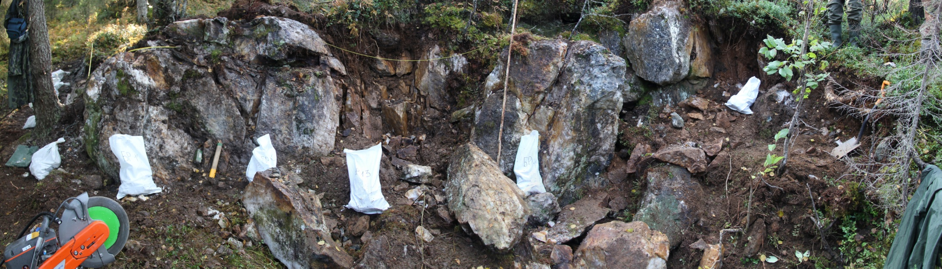
Рис. 7 Общий вид главного жильного тела. Фото Кацнельсона А. Б., 2016.

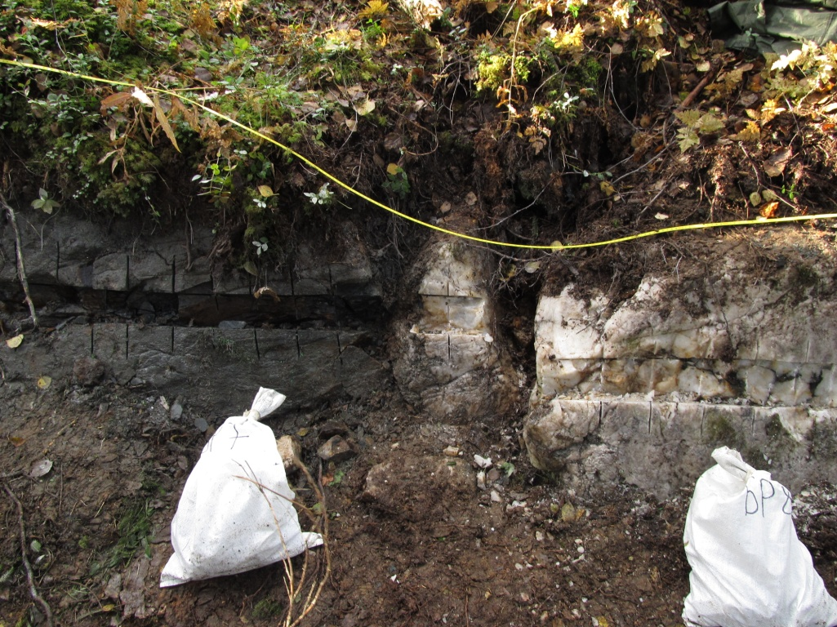
Рис. 8. Лежачий контакт главного жильного тела и вмещающей породы. Фото автора, 2016

Биотитовый агрегат
Кварцевая жила
Рис.9. Приконтактовая зона в висячем крыле главного жильного тела (пояснения в тексте). Фото Кацнельсона А. Б., 2016.

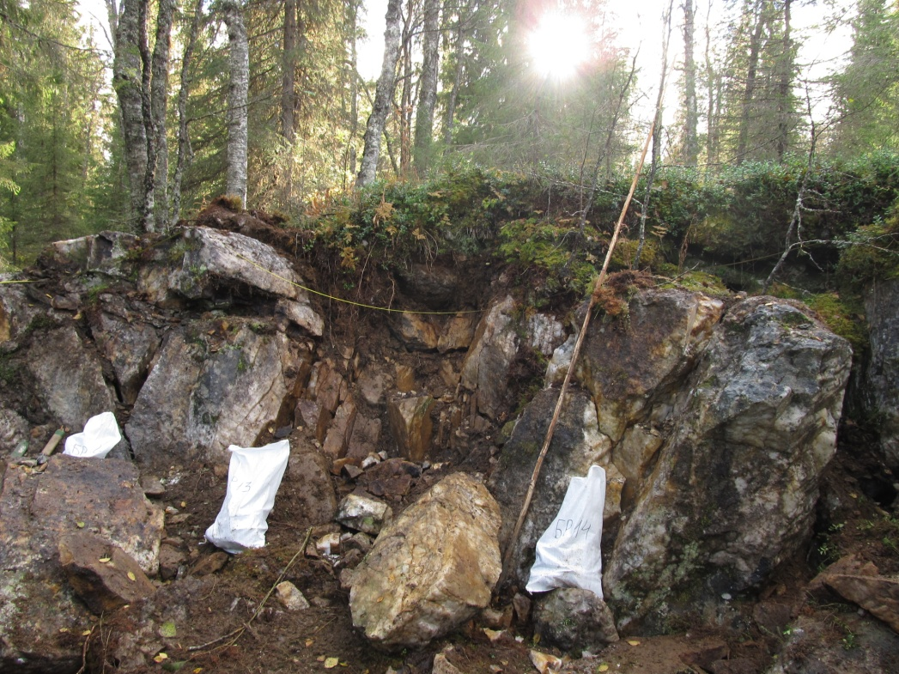
Рис. 10 Зона трещиноватости в пределах главного жильного тела. Фото автора, 2016

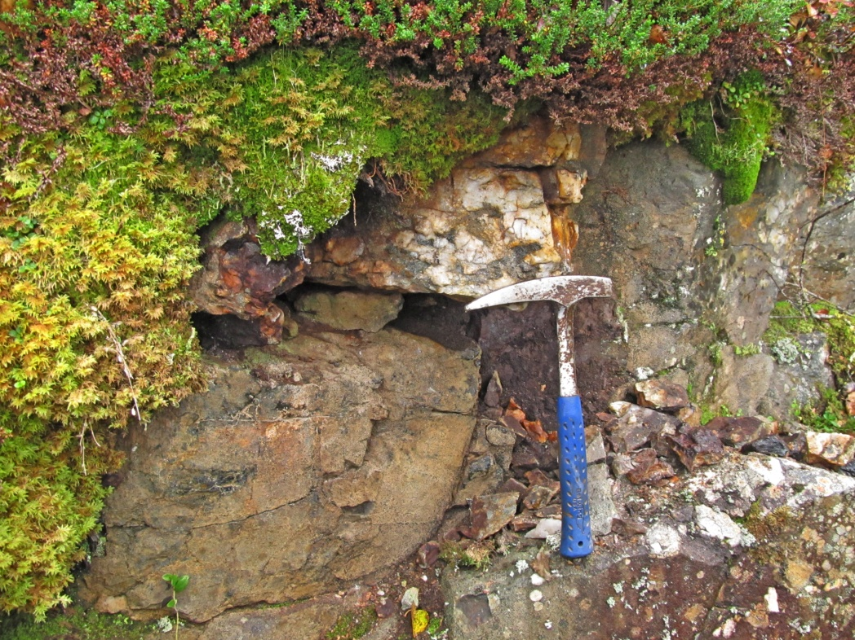
Рис. 11. Ксенолиты на контакте апофиза жилы и вмещающей породы. Фото автора, 2016

Глава 3. Методика исследования.
В процессе макроскопического обзора и описания были отобраны образцы для дальнейшего изготовления шлифов и прозрачно-полированных препаратов. Изготовление шлифов производилось в шлифовальной мастерской Института геологии и геохронологии докембрия (ИГГД РАН). Изготовление прозрачно-полированных препаратов осуществлялось Никитиной М. В. (кафедра ГМПИ, ИНЗ СПбГУ). Микроскопическое описание производилось на микроскопе МИН-8 (кафедра ГМПИ, ИНЗ СПбГУ), а также ПОЛАМ-С111 (учебная аудитория, ИНЗ СПбГУ). Основной справочной литературой в ходе определения минералов являлись работа Лодочникова В. Н. «Главнейшие породообразующие минералы» и Саранчиной Г. М. «Породообразующие минералы» (Лодочников, 1979), (Саранчина, 2000).
В ходе микроскопического описания осуществлялся подсчет процентного содержания минералов по точечному методу, который был предложен Глаголевым А. А. в 1933 году. Суть этого метода заключается в том, что если в плоскости исследуемого препарата равномерно распределить определенное количество точек, то процентные соотношения числа точек, пришедших на определенные минеральные фазы, могут быть приравнены к объемным процентам содержания данных минеральных фаз.
Подсчет по точечному методу производился для прозрачно-полированных препаратов, для подсчета использовался окуляр-микрометр. В каждом исследуемом поле зрения определялась минеральные фазы, пришедшие на начало и окончание окулярной линейки. Затем подобная операция производилась в следующем поле зрения (путем смещения препарата, которое производилось вслепую). В ряде случаев, для ускорения процедуры подсчета, вслепую производился поворот окуляра-микрометра, и затем, процедура определения минералов повторялась в том же поле зрения в двух дополнительных точках. Для каждого препарата определение минеральных фаз производилось приблизительно в 100 точках. Затем сумма этих точек приравнивалась к ста процентам, и производился подсчет процентного содержания минералов в препарате.
После изучения препаратов под поляризационным микроскопом, для прозрачно-полированных препаратов было произведено микрозондовое исследование. Данное исследование производилось в две смены в ресурсном центре «Геомодель» (РЦ СПбГУ «Геомодель») на сканирующем электронном микроскопе Hitachi S-3400N с приставкой для энерго-дисперионного анализа (спектрометр Oxford Instruments X-Max 20). Аналитики: Власенко Н. С., Шиловских В. В. Исследование производилось в присутствии автора.
В дальнейшем полученные анализы были разделены на кислородные соединения и сульфиды. Расчет формульных единиц производился в ПО Microsoft Excel. Для кислородных соединений использовался кислородный метод. Определение минеральных видов амфиболов и хлоритов производилось на основе классификаций, приведенных в следующих работах соответственно: (Hawthorne et al., 2012), (Foster, 1962). Также при работе с анализами использовался учебник «Общая минералогия» (Булах и др., 2008) и интернет-ресурс http://mindat.org.
Расчет P-T параметров образования минералов производился также в ПО Microsoft Excel 2007.
Для анализа закономерностей в химических составах минералов строились бинарные диаграммы. Построение осуществлялось в программе TriQuick. Автор программы: Доливо-Добровольский Д.В. , (http://dimadd.ru/ru/...).
Для работы с графикой использовались: Adobe Photoshop CS3, CorelDRAW X3, X8; редактор Paint.
Работа с текстом осуществлялась в Microsoft Word 2007.
Глава 4. Особенности породообразующих и рудных минералов
  - Макроскопическое описание образцов
Обр. 8001-01 (см. рис. 12).
Образец представлен рядом сколков, отобранных примерно в 40-50 м от апофиза кварцевой жилы. Порода темно-серая, цветной индекс (М)=60, среднезернистая, пятнистая. Меланократовая часть породы представлена, по-видимому, пироксеном. Пироксен образует короткопризматические разноориентированные кристаллы размером до 2 мм. Удлинение до 1:4, но чаще около 1: 1,5.
Лейкократовая часть сложена, вероятно, плагиоклазом. Плагиоклаз беловато-серый, представлен лейстообразными разноориентированными выделениями, размером до 1 мм и удлинением до 1:4, а также выделениями без отчетливой кристаллографической формы (которые, возможно, сложены не самим плагиоклазом, а продуктами его замещения).
В породе присутствуют одиночные рассеянные зерна рудных минералов, вероятно пирита и халькопирита. Размеры зерен менее 0,5 мм, их содержание в породе менее 1%.
Обр. 8001-04 (1) (см. рис. 18).
Размер 10х10 см. Образец отобран на контакте кварцевого апофиза, к которому приурочены ксенолиты вмещающих метабазитов. Образец представлен чередованием прожилков кварца и вмещающих пород.
Вмещающая порода образует прожилок (толщина 2 – 4,5 см). Порода темно-серого цвета, М≈90, мелкозернистая, массивная. Плагиоклаз (5-15%) белый, беловато-серый, образует зерна округлой или лейстовидной формы (менее 1 мм). Меланократовая составляющая породы сложена, вероятно, пироксеном и чешуйчатым минералом (возможно хлорит или биотит). Сделать вывод об их количестве и взаимоотношениях затруднительно. Оба минерала имеют серо-черную окраску. Чешуйчатый минерал распределен в породе неравномерно, границы зон его распространения неотчетливы а также может образовывать, вероятно, мономинеральные каймы на контакте с жильным кварцем. Чешуйчатый облик кристаллов можно установить только в единичных случаях. От пироксена можно отличить по несколько более сильному блеску.
Жильный кварц представлен прожилком (толщина 2-3 см). Кварц как правило ржаво-желтого, буро-желтого цвета (окислы, гидроокислы железа), в чистом виде серый и молочно-белый, полупрозрачный. Кварц обычно мелко-среднегранулированный. В кварце наблюдаются единичные обособления и трещинки, выполненные чешуйчатым минералом. На контактах с метабазитом формирует отдельные округлые (каплеобразные?) (в среднем 3-5 мм), или линзообразные тела (Удлинение≈3-4. 12х2 мм), как правило, вытянуты вдоль контакта. К этим зонам преимущественно приурочены мономинеральные каймы чешуйчатого минерала во вмещающих породах.
Рудная минерализация (≈2-5%) представлена пиритом(≈65%), пирротином(≈30%), халькопиритом(≈5%), а также окислами и гидроокислами железа. Пирит (совместно с халькопиритом и гидроокислами железа) образует прерывистую ветвящуюся полосу отдельных гнездообразных обособлений (в среднем 7х3мм) в пределах контактовой зоны с кварцевыми ксенолитами. Пирит зеленовато-желтый, мелко-среднекристаллический (до 3 мм), блеск матовый. Пирротин образует два крупных гнездообразных выделения (10х10; 15х10 мм) во вмещающей породе вблизи контактовой зоны с кварцевыми ксенолитами. Пирротин формирует достаточно уплощенные кристаллы (около 1 мм), слабомагнитен. Во вмещающей породе также присутствует тонкая рассеянная вкрапленность рудных минералов (вероятно пирротина и пирита).
Гидроокислы железа встречаются, как правило, совместно с пиритом, но могут также образовывать независимые выделения в метабазите (1-2 мм), выполнять трещинки в кварце. Гидроокислы железа имеют ржаво-бурые, желтые, изредка зеленовато-желтые (в метабазите) окраски.
В результате обзора сколковой пробы было установлено присутствие в кварце карбоната (желтовато-бежевый, среднекристаллический – до 3мм) в зоне развития вторичной минерализации, а также медной зелени.

Рис. 12 Образец 8001-01. Фото автора, 2016 | 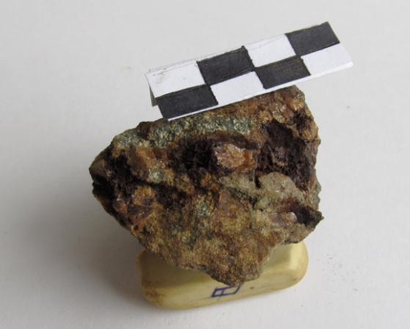  Рис. 13 Образец 8001-04(2). Фото автора, 2016
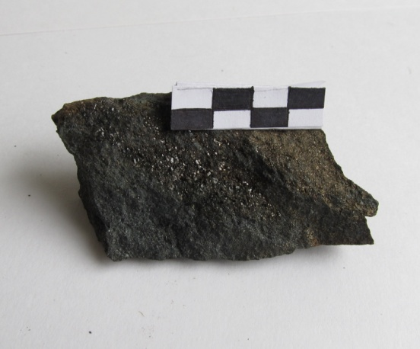  Рис. 14 Образец 8001-03. Фото автора, 2016 | 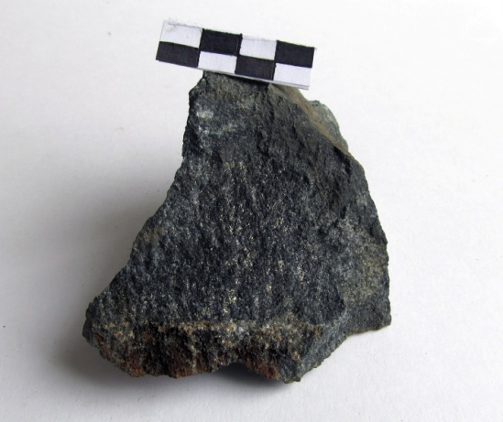  Рис. 15 Образец 8002-01. Фото автора, 2016
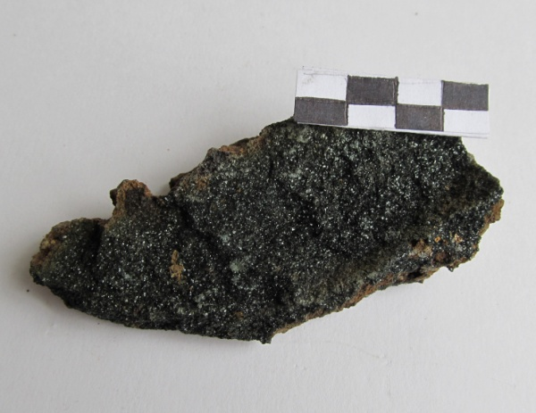  Рис. 16 Образец 8002-03. Фото автора, 2016 | 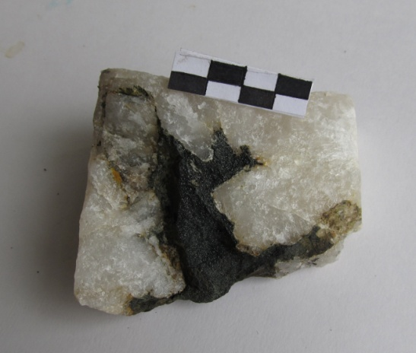  Рис. 17 Образец 8002-04А. Фото автора, 2016
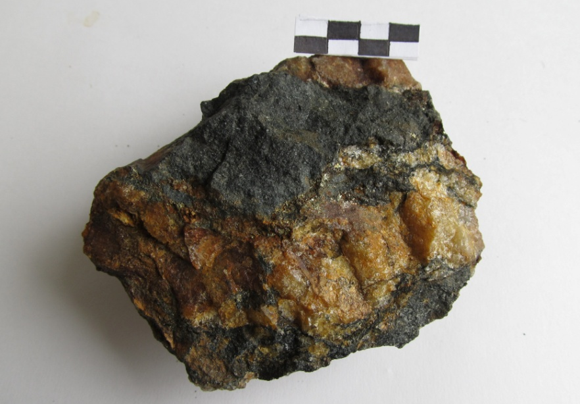
Рис. 18 Образец 8001-04(1). Фото автора, 2016
Обр. 8001-04(2) (см. рис. 13).
Размеры 3,5х4 см. Образец сложен породой, в целом, сходной с описанной в обр. 8001-04(1). Порода достаточно изменена, большая часть образца покрыта коркой гидроокислов железа. Кристаллы плагиоклаза (около 30%) на выветрелой, но свободной от гидроокислов поверхности, имеют желтовато-белый цвет и наблюдаются отчетливо. В породе также присутствует мелкочешуйчатый минерал светло-желтого цвета (возможно, мусковит). Его количество и характер взаимоотношений с другими минералами определить затруднительно из-за корки гидроокислов железа.
В образце наблюдается прожилок (шириной около 15 мм), сложенный отчасти кварцем, но преимущественно кавернами (максимальный размер 10х15 мм, средний около 4мм) неправильного или прямоугольного сечения, выполненными гидроокислами железа. Гидроокислы железа имеют темно-красновато-бурый цвет и ящичную структуру (для него характерны более-менее прямоугольные ячейки). Форма каверн и наличие ящичной структуры позволяет предположить, что лимонит развивался по минералу с кубической сингонией и, возможно, хорошей спайностью (например, по галениту).
Обр. 8001-03 (см. рис. 14).
Размер 7х4см. Образец отобран из вмещающей породы на контакте с апофизом жилы. Порода темно-серого цвета, М≈80-90, мелкозернистая, массивная, сложена плагиоклазом, пироксеном и чешуйчатым минералом. Ее описание, в целом, схоже с приведенным для обр. 8001-04(1). В породе заметна неявная директивность, обусловленная закономерным расположением кристаллов чешуйчатого минерала. В породе присутствует сеть пересекающихся прожилков, они сливаются в единый линзообразный раздув (45х15 мм). Прожилки выполнены мелкозернистым агрегатом чешуйчатого минерала (размер чешуек до 1 мм), по-видимому, мономинеральным. Минерал черного цвета, обладает сильным блеском.
Обр. 8002-01 (см. рис. 15).
Размер 7,5х6,5см. Отобран из породы, вмещающей кварцевую жилу, на расстоянии около 2,5 м от контакта с лежачим крылом жилы. Порода темно-серая, М≈70-85, мелко-среднезернистая, массивная, местами неотчетливо директивная (директивность обусловлена кристаллами мафических минералов). Плагиоклаз (около 15-20%) белый, образует разноориентированные выделения неправильной или лейстообразной формы. Размер длинной стороны сечения обычно 1 – 1,5 мм. Удлиннение около 1х3. Мафический минерал представлен, по-видимому, пироксеном, образует изометричные или короткостолбчатые выделения серовато-черного цвета. Размер обычно около 1 мм.
В образце наблюдаются два прожилка. Первый сложен сливным кварцем, полупрозрачным, желтовато-белого цвета. Мощность более 5 мм. Второй выполнен карбонатом, возможно присутствует и кварц. Карбонат определен по взаимодействию с кислотой. Мощность около 0,5 мм. Угол между прожилками - 70˚.
Рудная минерализация представлена, по-видимому, халькопиритом и пирротином. Пирротин слабомагнитен. Рудные минералы, в целом, приурочены к достаточно гладкой поверхности скола (скорее всего трещина отдельности, возможно скол по прожилку). Угол между сколом и карбонатным прожилком составляет около 30˚. Рудные минералы образуют ксеноморфные выделения размером 1-2 мм, местами гнездообразные обособления около 5 мм. Встречаются также единичные сульфидные знаки по периферии самого карбонатного прожилка (размером редко до 1 мм).
Обр. 8002-03 (см. рис. 16).
Размеры 9,5х4 см. Образец представляет собой метасоматическую породу и сложен агрегатом чешуйчатого минерала, скорее хлорита. Хлорит мелкочешуйчатый (размер чешуек не более 1 мм), черный с зеленоватым оттенком, без видимой директивности. В породе также наблюдаются каверны (в диаметре до 2 мм), выполненные кристаллами кварца и гидооксидами железа.
Обр. 8002-04А (см. рис. 17)
Размеры 8х7см. Образец представляет собой шлировидное обособление чешуйчатого агрегата в жильном кварце. Образец отобран в жиле вблизи ее висячего крыла (примерно 1-2 м от контакта).
Кварц среднегранулированный, молочно-белого цвета, достаточно чистый (следы гидроокислов железа наблюдаются только на контакте с обособлением и локально).
Шлировидное обособление имеет неправильную форму, сложено мелкокристаллическим агрегатом чешуйчатого минерала (скорее хлорита) зеленовато-черного цвета. Размер отдельных чешуек около 0,3мм. Обособление имеет вогнутые границы с кварцем, границы, как правило, довольно ровные, местами мелкоиззубренные, в одном месте наблюдается обособленный фрагмент обособления (около 4 мм).
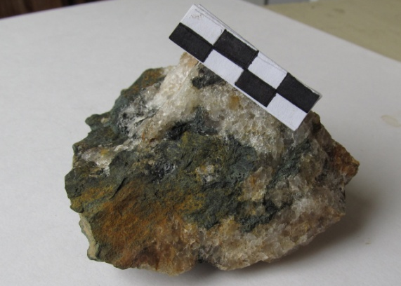  Рис .19 Образец 8002-04Б. Фото автора, 2016 | 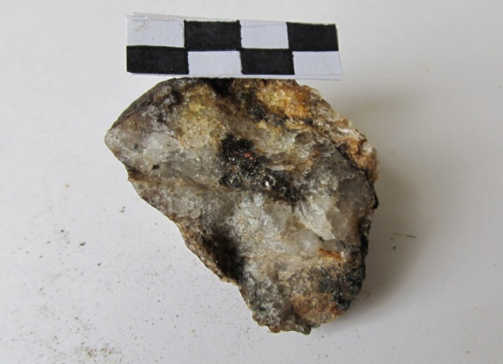  Рис. 20 Образец 8002-05(2). Фото автора, 2016
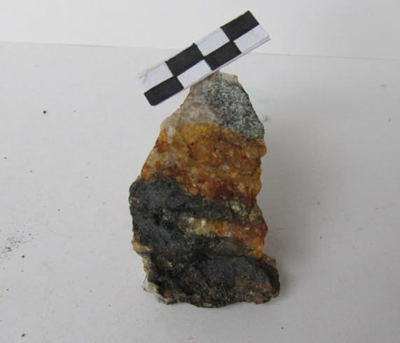  Рис. 21 Образец 8002-05(3). Фото автора, 2016 | 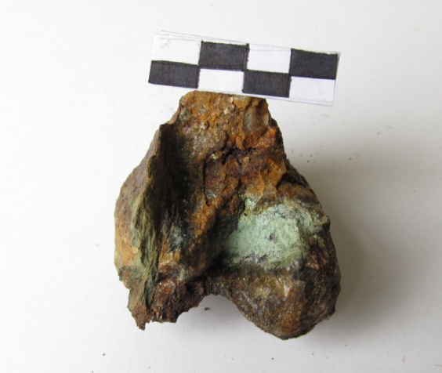  Рис.22 Образец 8002-05(4). Фото автора, 2016
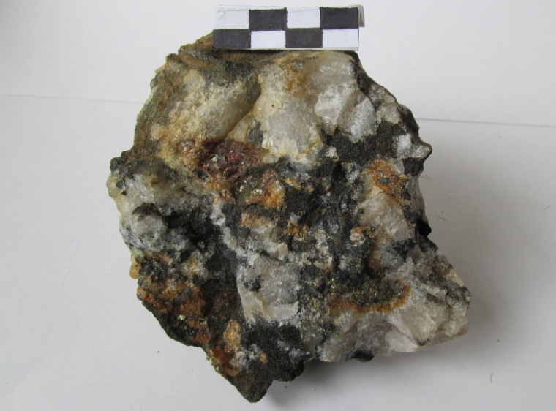
Рис. 23 Образец 8002-05(1). Фото автора, 2016
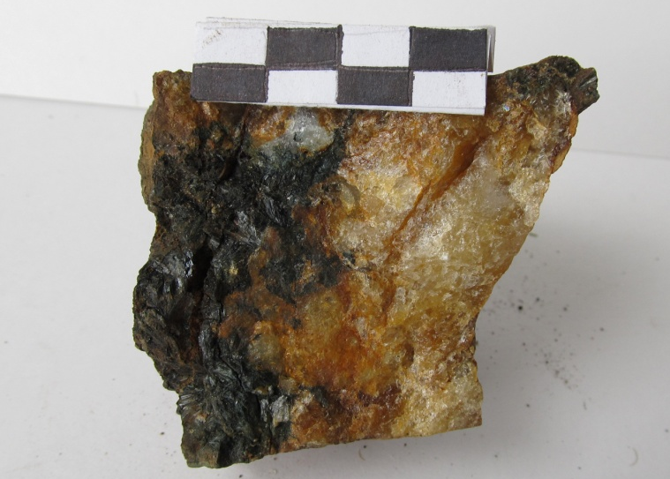
Рис. 24 Образец 8002-05(5). Фото автора, 2016

По контакту развивается тонкая кайма, выполненная более мелкогранулированным кварцем, возможно, также присутствует карбонат (присутствует непрозрачный минерал белого цвета, но реакция с кислотой практически не идет). Толщина каймы составляет 0,5мм, редко до 4 мм. Скорее всего, обособление представляет собой ксенолит вмещающих метасоматитов. Возможно также его образование в результате заполнения некой полости в жильном кварце в ходе гидротермального процесса.
Обр. 8002-04Б (см. рис. 19).
Образец состоит из двух обломков размером 10х9х6см, 9х6х4см. Представляет собой фрагмент крупного пластинообразного ксенолита в жильном кварце. Отобран примерно в 4 м от контакта с висячим крылом жилы, вблизи рудной зоны. Кварц полупрозрачный, серовато-желтовато-белый, среднегранулированный.
Фрагмент представляет собой краевую часть ксенолита и имеет довольно сложную форму: наблюдаются многочисленные апофизы кварца, внедренные в ксенолит, ряд фрагментов оторван и обособлен от основного ксенолита. Ксенолит сложен преимущественно породой серовато-зеленого цвета, мелко-тонкозернистой и сланцеватой. Наблюдаются также две области, выполненные мелкозернистым массивным чешуйчатым агрегатом черного цвета (вероятно, хлоритовым). Первая область представляет собой фрагмент крупного пластинообразного участка 8х5см, мощность которого достигает 2 см и постепенно выклинивается; вторая – маленькое изометричное в разрезе обособление 3х2мм. В окрестностях этих областей наблюдается переходная зона, где порода ксенолита имеет зеленовато-серый цвет и более массивную текстуру. По-видимому, таким образом проявлены различные стадии единого метасоматического процесса. Также, в пределах пород ксенолита развиты примазки гидроокислов железа.
Подобной породы (зеленый сланец) в непосредственном окружении жильного тела не обнаружено. Вероятно, данный фрагмент мог претерпеть некую транспортировку в процессе образования жилы.
Обр. 8002-05(1) (см. рис.23).
Размер 11х9 см. Образец отобран в теле кварцевой жилы, в зоне брекчирования. Образец представляет собой жильный кварц с ксенолитами приконтактовых пород.
Кварц сливной, местами мелко-среднегранулированный, молочно-белого цвета, вблизи выделений сульфидов окрашен гидроокислами железа в ржавые тона.
Ксенолиты вмещающих пород формируют серию выделений округлых очертаний без видимой закономерности в размещении и ориентировки. В выделениях наблюдаются отдельные реликты вмещающих метабазитов (видимо пироксен-плагиоклазового состава, мелко-тонкозернистые, М≈80, 5 шт). Реликты имеют округлые очертания (в среднем около 5 мм в поперечнике). В целом же, выделения сложены мелкозернистым агрегатом чешуйчатого минерала зеленовато-черного цвета. Кварц на контакте имеет выпуклые границы, а чешуйчатый минерал вогнутые. Поверхность контакта, как правило, неровная, неподалеку от контактов в кварце встречаются отдельные чешуйки.
Рудная минерализация (около 5%) представлена пиритом, которым сложены отдельные выделения, а также гнездообразные скопления (от 1х1 до 10х17мм). Сульфиды приурочены к зоне распространения ксенолитов, но прочих закономерностей в их размещении не наблюдается. По пириту местами развита побежалость рыжего, синего и фиолетового цвета.
Обр. 8002-05(2) (см. рис. 20.)
Размер 3х5 см. Сложен сливным кварцем, встречаются отдельные выделения чешуйчатого минерала и вмещающей породы. Их характеристики, в целом, схожи с описанными в образце 8002-05(1). В образце присутствует гнездообразное выделение пирротина (15х7мм). Пирротин слабомагнитен.
Обр. 8002-05(3) (см. рис. 21).
Размер 4х7 см. Сложен среднегранлированным кварцем, содержит два ксенолита вмещающих пород.
Первый ксенолит имеет достаточно причудливую, ветвящуюся форму (размер фрагмента, представленного в образце – 4х3,5 см), практически полностью сложен вмещающей породой (характеристики подобны описанным в обр. 8002-05(1)). Агрегат чешуйчатого минерала черного цвета слагает в ксенолите отдельные редкие включения (≈2мм), а также прожилок (10х1 мм). Контакт ксенолита и кварца четкий, ровный или иззубренный, хлоритовой каймы не наблюдается. Вблизи контакта с данным ксенолитом жильный кварц окрашен в ржаво-желтые тона гидроокислами железа.
Второй ксенолит имеет веретенообразную форму (представлен фрагментом, вместе с участком того же ксенолита в другом сколке фрагмент составляет 50х15х10 мм), сложен, по-видимому мелкокристаллическим кварцем и чешуйчатым минералом (М≈40). Чешуйчатый минерал черного цвета, формирует вытянутые в сечении кристаллы, длиной до 2 мм, расположен без признаков ориентировки. На утонении состав более меланократовый (М≈80).
Рудная минерализация (около 1 %) представлена пиритом, который формирует довольно округлые выделения (от 1х2 до 7х3 мм), приуроченные к первому ксенолиту.
Обр. 8002-05(4) (см. рис. 22).
Размер 6х5см. Основная масса сложена сливным или мелкогранулированным кварцем зеленовато-ржаво-серого цвета, в котором присутствуют отдельные пластинки чешуйчатого минерала, а также сложенные им обособления, схожие с описанными ранее.
В образце присутствует фрагмент ксенолита (60х40х7мм). Фрагмент имеет пластинообразную форму, выполнен породой зеленого цвета, с тонкозернистой структурой и сланцеватой текстурой. Минеральный состав определить затруднительно. На контактах ксенолита развивается чешуйчатый минерал.
Рудная минерализация представлена пиритом, приурочена к областям развития чешуйчатого минерала и гидроокислов железа, образует отдельные выделения и гнездообразные скопления (размер отдельных кристаллов до 1 мм, скопления до 7 мм).
Образец сильно изменен. В кварце встречаются полости (до 7 мм в длину), заполненные гидроокислами железа темно-бурого цвета с решетчатой структурой. По кварцу развиваются гидроокислы железа и медная зелень.
Обр. 8002-05(5) (см. рис. 24).
Размеры 6х5см. Образец сложен сливным или среднегранлированны\м кварцем ржаво-желтого цвета, в котором наблюдается крупное прожилкообразное выделение хлорита (длина более 50мм, толщина около 15мм). Хлорит представлен листоватыми кристаллами зеленовато-черного цвета (до 5 мм в длину), которые слагают радиально-лучистые агрегаты. В краевой зоне прожилка встречаются пустотки (1-3 мм), которые могут быть выполнены желтоватыми гидроокислами железа. Характер контакта, в целом схож с описанным в обр. 8002-05(1).

  - Микроскопическое описание препаратов
Шлиф 8001-01 (см. рис. 25 - 28).
В данном шлифе представлена порода, вмещающая изучаемое жильное тело (образец 8001-01 – отобран на расстоянии около 40-50 метров от апофиза жилы). Порода определена как амфиболит кварцевый биотитизированный (Петрографический кодекс..., 2009). Породообразующие минералы: амфибол, плагиоклаз. Второстепенные минералы: кварц, биотит, рудный минерал, эпидот, хлорит, цоизит, карбонат. Акцессорные минералы: апатит, рутил. Структура достаточно неоднородная, бластоофитовая: наблюдается прорастание новообразованных амфиболов в основной ткани. Основная ткань сложена кристаллами плагиоклаза идиоморфного, лейстовидного облика. Текстура (определялась макроскопически) пятнистая, что обусловлено характером срастания кристаллов амфибола.
Плагиоклаз. Содержание в препарате составляет около 14 об. %. Максимальный размер по длинной оси 1 мм, по короткой оси 0,3 мм. Минимальный размер по длинной оси 0,2 мм, по короткой 0,1 мм. Средний размер по длинной оси 0,7 мм, по короткой оси – 0,25 мм. Среднее удлинение: 1:3, максимальное – 1:4. Морфология кристаллов плагиоклаза различна. Часто встречаются удлиненно призматические, лейстовидные индивиды. Такие зерна, как правило, идиоморфные, неориентированые. Морфологию некоторых зерен установить сложно, так как границы между отдельными кристаллами просматриваются не всегда. Это обусловлено широким развитием вторичных изменений. В некоторых индивидах двойники могут быть размыты или не наблюдаться. Спайность в зернах плагиоклазов обнаруживается при прикрытой диафрагме в отдельных зернах.
Кристаллы плагиоклаза достаточно сильно соссюритизированны. В большинстве кристаллов наблюдаются многочисленные мелкие неориентированные включения эпидота и цоизита. Возможно, продуктом соссюритизации также является хлорит. Подробнее вторичные минералы будут рассмотрены далее.
По данным микрозондового исследования (EDS-спектрометр), плагиоклаз в препарате представлен практически чистым альбитом (An₀₋₆). По-видимому, практически все кристаллы плагиоклаза в породе изменены и представляют собой псевдоморфозы вторичного альбита по изначально более основному магматическому плагиоклазу.
Амфибол. Содержание в препарате составляет около 69 об.%. Размер крупных зерен от 0,3 мм по длинной оси и 0,1 мм по короткой до 1,6 мм и 0,7 мм соответственно. Средние размеры: 1 мм по длинной оси, 0,4 мм по короткой. Среднее удлинение 1:2,5. Зерна формируют достаточно крупные изометричные или слабо удлиненные обособления размером 1-2 мм, которые развиваются в основной ткани породы и обычно срастаются между собою. Характерный для индивидов амфибола удлиненно-призматический облик наблюдается достаточно редко. Такие кристаллы, как правило, гипидиоморфны. Спайность совершенная. В ряде зерен с сечением, близким к поперечному, обнаруживается пересекающаяся спайность в двух направлениях с углом около 56˚, что является диагностическим признаком амфибола. Окончания кристаллов, соответствующие граням пинакоида, во всех наблюдаемых крупных индивидах расщепляются вдоль плоскостей спайности. В большинстве зерен степень расщепления весьма значительна, вплоть до образования сноповидных индивидов, взаимно прорастающих друг в друга. Обособления амфиболов преимущественно сложены именно подобными прорастаниями.
Среди амфиболов, предположительно, можно выделить две разновидности. Первая разновидность (далее Amp-1) слагает примерно 45 об. % породы. Для Amp-1 характерен плеохроизм от желто-коричневатого до серо-сине-зеленого цвета. Интерференционные цвета сильные, погасание косое с углом 23˚. В шлифе обнаружены два зерна данного амфибола, представленные простыми двойниками.
Вторая разновидность (далее Amp-2) слагает около 24 об. % породы. Форма таких кристаллов, в целом, более короткостолбчатая. Зерна плеохроируют от сине-зеленого до коричневато-зеленого цвета. Интерференционные окраски нестандартные серо-зеленые.
На основании вышеописанных свойств данные разновидности можно диагностировать как роговые обманки. Разновидности, как правило, взаимно прорастают друг в друга. В ряде случаев обнаруживается пересечение кристаллов Amp-2 индивидами Amp-1. Также в составе кристаллов Amp-2 встречаются зоны (отдельные отщепы на краях), выполненные Amp-1.
В пределах распространения плагиоклаза наблюдаются многочисленные мелкие столбчатые кристаллы Amp-1. Их средний размер: 0,1 мм по длинной оси ( до 0,18 мм), 0,02 мм по короткой (до 0,05 мм). Их форма, в целом, идиоморфна. Среднее удлинение 1:6 (от 1:2 до 1:15). Располагаются обычно неориентировано.
Вторичные изменения амфиболов представлены биотитизацией. Более подробно об этом будет сказано в описании биотита.
По данным микрозондового исследования, в данном препарате устанавливается четыре разновидности амфибола, которые, вероятно образовывались в следующей последовательности: ферропаргасит, феррогорнбленд-1 – феррогорнбленд-2 , актинолит. Ферропаргасит, определенный под микроскопом как Amp-2, слагает короткостолбчатые кристаллы с достаточно округлыми очертаниями, удлинение около 1:2. Точнее определить данный амфибол как промежуточный член ряда паргасит-ферропаргасит. Феррогорнбленд – 1, определенный под микроскопом как Amp-1, образует сильновытянутые призматические кристаллы, удлинение 1:4 – 1:6 (см рис. 25, 27). Точнее определить данный амфибол как промежуточный член ряда магнезиогорнбленд-феррогорнбленд. По видимому, ферропаргасит и феррогорнбленд – 1 являются членами единого изоморфного ряда. Вероятно, образование данных роговых обманок происходило субсинхронно на прогрессивном этапе метаморфизма.
Феррогорнбленд-2 и актинолит представлены ксеноморфными выделениями в пределах индивидов вышеописанных роговых обманок. По ферропаргаситу развивается феррогорнбленд-2 ( см. рис. 26), по феррогорнбленду-1 – актинолит ( см. рис. 25). Подобные выделения имеют достаточно плавные, не всегда хорошо различимые границы. Иногда в их расположении прослеживается закономерность, обусловленная кристаллической решеткой первичных роговых обманок. Вероятно, образование феррогорнбленда – 2 и актинолита является вторичным и происходило на регрессивном этапе метаморфизма.
Кварц. Содержание в препарате составляет около 8 об.%. Размер зерен от 0,04 до 0,1 мм (в среднем 0,06 мм). Зерна, в целом, округлые, могут быть неправильной формы, но чаще развиты индивиды с кристаллографическими очертаниями. Границы между отдельными зернами кварца достаточно ровные, на границе с другими минеральными фазами контакт может быть неровный. Формируют обычно отдельные области, выполненные сплошным кварцевым агрегатом, в промежутках между кристаллами плагиоклаза, как правило, поблизости от кристаллов амфибола ( см. рис. 25). Кристаллы кварца оказываются секущими по отношению к плагиоклазу и, в ряде случаев, к амфиболу. В некоторых зернах наблюдается волнистое погасание, иногда наблюдается мозаичное строение – разбивается на отдельные участки с неодновременным погасанием, что, вероятно, указывает на обстановки высокого стрессового давления.
По данным микрозондового исследования (EDS-спектрометр), индивиды кварца, как правило, располагаются на контакте основной ткани породы и срастаний амфиболов. Кроме того, кварцем сложены мелкие включения в феррогорнбленде-1 и ферропаргасите (1-5 мкм) (см. рис. 26). Данные включения, как правило, приурочены к тем же зонам, что и включения вторичных феррогорнбленда -2 и актинолита. Возможно, выделение кварца происходило на этапе прогрессивного метаморфизма породы, в ходе амфиболизации первичных магматических пироксенов.
Биотит. Содержание в препарате составляет около 4 об.%. Размеры от 0,04 мм до 0,13 мм, в среднем 0,08 мм. Кристаллы биотита, как правило, гипидиоморфные и изометричные. Окраска изменяется от темно-коричневой до светло-коричневато-желтой. При введенном анализаторе наблюдаются перламутровые цвета интерференции. Спайность совершенная.
Вероятно, биотит является продуктом изменения амфибола. В крупных срастаниях амфибола наблюдаются, как правило, изометричные пятна размером около 0,04 мм (обнаружено также отдельное вытянутое пятно 0,18х0,04 мм) с очень постепенными границами. Окраска пятен в проходящем свете коричневая, при введенном анализаторе либо сохраняют бурый цвет, либо обнаруживают перламутровые тона, характерные для биотита. Такие пятна, видимо отражают последовательный переход от амфибола к биотиту.
В свою очередь сам биотит, вероятно, замещается хлоритом. Кристаллы биотита наблюдаются совместно с хлоритом в сростках и гнездообразных скоплениях, развивающихся поверх основной ткани (плагиоклаза и кварца). Совместно с хлоритом встречаются наиболее крупные и оформленные индивиды биотита. Подробнее о данных образованиях будет упомянуто в описании хлорита.
Хлорит. Содержание в препарате составляет около 1 об.%. Средний размер кристаллов составляет около 0,05 мм. В шлифе, в зависимости от ориентировки зерен, обнаруживаются либо удлиненные и достаточно идиоморфные, либо ксеноморфные сечения. Для последних характерны изрезанные бухтообразные границы. В проходящем свете для кристаллов характерен плеохроизм от светло-зеленого до желтоватого цвета. При введенном анализаторе обнаруживают густо чернильно-фиолетовые аномальные цвета интерференции и прямое погасание. При погасании некоторые индивиды обнаруживают радиально-лучистую структуру.
Вероятно, хлорит развивается по биотиту. Кристаллы хлорита совместно с биотитом формируют рыхлые гнездообразные скопления округлой или неправильной формы (размер по короткой оси 0,03-0,5 мм, по длинной оси 0,08-0,8 мм), которые развиваются в основной ткани и пересекают зерна плагиоклаза. Некоторые стяжения более компактные и плотные (размер по короткой оси 0,02-0,13 мм, по длинной оси 0,04-0,18 мм). Преобладающим минералом в скоплениях является хлорит. В этих сростках и зонах кристаллы расположены незакономерно. Биотит в них либо формирует самостоятельные индивиды, либо отдельные зоны в кристаллах хлорита. Границы таких зон нерезкие, постепенные.
По данным микрозондового исследования, хлорит в данном препарате представлен рипидолитом, имеет мелкочешуйчатую форму и приурочен преимущественно к кристаллам плагиоклаза. Вероятно, данный хлорит является одним из продуктов соссюритизации плагиоклаза, происходившей на стадии регрессивного метаморфизма. Отмечены также достаточно крупные индивиды пересекающие срастание пирротина и халькопирита (см. также далее) (см. рис. 27).
Эпидот. Содержание в препарате составляет около 3 об.%. Средний размер от 0,01 до 0,04 мм, является основным продуктом замещения плагиоклаза – представлен многочисленными неориентированными включениями в кристаллах плагиоклаза. Форма включений неправильная, угловатая, в целом изометричная. Иногда отдельные включения сливаются в более крупные бесформенные обособления. В проходящем свете окрашен в коричневато-белый цвет. При введенном анализаторе характерны аномальные базарные цвета интерференции. Кроме того, в препарате обнаружено единичная группа округлых слабо вытянутых кристаллов эпидота крупного размера (0,16х0,12 мм; 0,11х0,04 мм; 0,12х0,04 мм). В этих индивидах заметна тонкая спайность.
По данным микрозондового исследования (EDS-спектрометр), эпидот также может формировать ксеноморфные выделения в кристаллах роговых обманок (ферропаргасита и феррогорнбленда-1), подобные по морфологии выделениям вторичных амфиболов. Вероятно их образование также связано с процессом регрессивного метаморфизма.
Цоизит. Встречается в кристаллах плагиоклаза как один из продуктов их преобразования. Размер включений, их форма, в целом, схожи с описанными у эпидота. Диагностируется по тускло-серым, местами аномальным голубовато-серым цветам интерференции.
Карбонат. Формирует единичные ксеноморфные изометричные выделения, прорастающие в основной ткани, а также в срастаниях амфиболов. Размер выделений от 0,01 до 0,09 мм. По данным микрозондового исследования, химический состав карбоната отвечает практически чистому кальциту. Отмечается постоянная примесь железа (0,02 формульные единицы), марганца (0,01 формульные единицы), может присутствовать примесь магния (до 0,02 формульные единицы).
Апатит. Представлен единичным кристаллом, размер 0,5х0,06 мм. Форма сильно удлиненная (1:8) , идиоморфная. В проходящем свете бесцветен. Показатель преломления больше кварца, но меньше амфибола, знак удлинения отрицательный. Заметна грубая отдельность (спайность) поперек удлиненных граней. При введенном анализаторе обнаруживает серые цвета интерференции и прямое погасание.
По данным микрозондового исследования (EDS-спектрометр), кристаллы апатита имеют округлое поперечное сечение, диаметром около 0,08 – 0,2 мм (см. рис. 20). Индивиды развиты как в амфиболе, так и в основной ткани породы, а также на их контакте. Вероятно, апатит является первично магматическим минералом, сформированным еще на магматическом этапе. Химический состав, в целом, отвечает теоретическому, в ряде точке анализа отмечается незначительная примесь железа (до 0,01 ф.е.). Во всех индивидах отмечается примесь фтора (2,9 – 3,6 вес. %), в некоторых также присутствует хлор (0,2 вес. %).
Рутил. Образует единичный идиоморфный ромбовидный кристалл. Размер 0,12х0,08 мм. В проходящем свете темно-красный, просвечивающий, окраска сохраняется и при введенном анализаторе.
Титанит. Размер зерен около 10 мкм. Определен в препарате в ходе микрозондового исследования. Формирует удлиненные индивиды, расположенные в кристалле ферропаргасита в зоне развития по нему феррогорнбленда – 2. Химический состав, в целом, отвечает теоретическому, присутствует незначительная примесь алюминия (0,10 формульные единицы) и железа (0,08 формульные единицы). Вероятно, образование титанита происходило в ходе выделения титана из преобразующейся роговой обманки на стадии регрессивного метаморфизма.
Гидрооксид железа. Размер выделения около 15 мкм. Определен в ходе микрозондового исследования. Представлен округлым ксеноморфным выделением в кристалле ферропаргасита в зоне развития по нему феррогорнбленда – 2. Химический состав гидроксида, в целом, схож с составом гидрогетита.
Циркон. Приблизительный размер зерен – до 5 мкм. Определены в ходе микрозондового исследования. Форма изометричная, слабоудлиненная (удлинение до 1:2). Встречается в основной ткани породы и в ильмените. Химический состав, в целом, отвечает теоретическому, присутствует примесь железа (до 0,05 ф. е.) и гафния (до 0,02 ф. е.). Циркон, вероятно, имеет магматическое происхождение.
Ильменит. Содержание в препарате составляет около 3 об.%. Размер отдельных индивидов (срастаний?) от 0,4мм по длинной оси и 0,06 по короткой до мелкой рудной сыпи. Индивиды имеют удлиненный, веретенообразный или игловидный облик. Отдельные индивиды не однородны по своему строению – их центральная часть выполнена минералом темно-серого цвета, краевые зоны черные.
Индивиды формируют скопления в виде изометричных округлых или ромбовидных образований. Размеры таких образований от 0,2 до 1 мм (в среднем 0,5мм) по длинной оси и от 0,1 до 0,6 мм (в среднем до 0,4мм) по короткой оси, удлинение до 1:3 (в среднем 1:1,5). Удлинение ромбовидных образований около 1:1,7; размеры граней от 0,1 до 0,6 мм, острый угол составляет 63˚-69˚. В целом образования развиваются в пределах срастаний кристаллов амфибола. В пределах образований любых очертаний индивиды зачастую расположены упорядоченно, выстраиваются в линии, последние имеют одно или два направления. Угол между двумя направлениями подобен углу, который образуют границы ромбовидных образований. В некоторых образованиях промежутки между отдельными удлиненными индивидами исчезают, и образуется сравнительно цельное зерно. Вероятно, выделение ильменита происходило позднее образования амфиболов (рудная минерализация является секущей). В целом, данные обособления ильменита можно считать симплектитоподобными срастаниями, образованными на стадии регрессивного метаморфизма (см. рис. 25, 27, 28).
По данным микрозондового исследования приуроченности срастаний ильменита к какой-либо минеральной фазе роговых обманок не устанавливается. В целом, индивиды ильменита заполняют промежутки между отдельными кристаллами амфиболов или их расщепленными гранями. В местах пересечений ильменита и амфибола границы достаточно четкие, имеют ликвационные очертания. Химический состав ильменита, в целом, отвечает теоретическому, присутствует постоянная примесь марганца (0,04 формульные единицы).
Пирит. Размер выделений от 3 мкм до 125 мкм. Обычно образует одиночные мелкие (около 3 мкм) ксеноморфные выделения, в целом, расположенные на контакте кристаллов ильменита и амфибола или в индивидах ильменита непосредственно вблизи контакта. Кроме этого, в препарате наблюдаются единичные крупные выделения пирита. Они имеют ксеноморфную форму и их размещение, в целом, схоже с пространственным положением мелких индивидов. Границы индивидов пирита и ильменита четкие, неровные. Наблюдается выполнение пиритом промежутков между кристаллами ильменита (см. рис. 28). Это позволяет предположить о том, что пирит сформировался позднее ильменита. Химический состав пирита, в целом, отвечает теоретическому, может присутствовать незначительная примесь никеля (0,01 формульные единицы).
Халькопирит. Размер выделений: от незначительного до 0,3 мм. Халькопирит образует мелкие округлые ксеноморфные индивиды (до 10 мкм), которые, вместе с подобными им выделениями пирротина, расположены в кристалле амфибола. Контакты ровные, четкие. Также в основной ткани породы наблюдается крупное зерно (0,3 мм), представленное срастанием халькопирита и пирротина (см. рис. 27). Форма халькопирита в срастании ксеноморфная. Контакт достаточно ровный, слабоволнистый. Характер поверхности контакта позволяет предположить о совместном формировании этих минералов. Срастание пересекают индивиды хлорита, описанные также ранее. Данные индивиды, в целом, схожи с другими хлоритами, которые, предположительно можно отнести к продуктам соссюритизации плагиоклаза. По всей видимости, формирование рудных минералов и хлорита можно считать субсинхронным. Химический состав халькопирита, в целом, отвечает теоретическому.
Пирротин. Размер выделений: от незначительного до 0,3 мм. Подобно халькопириту, пирротин образует мелкие округлые индивиды в кристаллах амфибола, а также в ильмените (см. рис. 28). Контакты ровные, четкие. Более крупный индивид пирротина наблюдается в срастании с халькопиритом, которое было более подробно описано выше (см. рис. 27). На поверхности данного индивида наблюдаются продукты вторичного изменения. Химический состав пирротина, в целом, отвечает теоретическому.

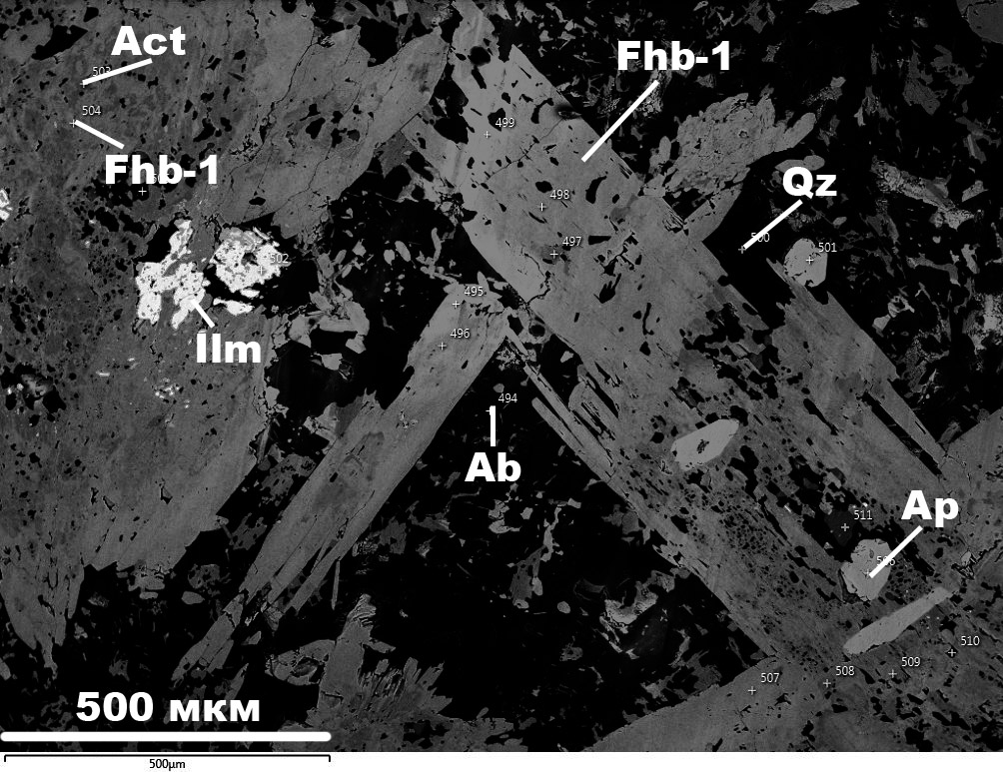
Рис. 25 Замещение феррогонбленда-1 актинолитом. Здесь и далее аббривиатуры минералов приведены по (Whitney,2010). Изображение в BSE.

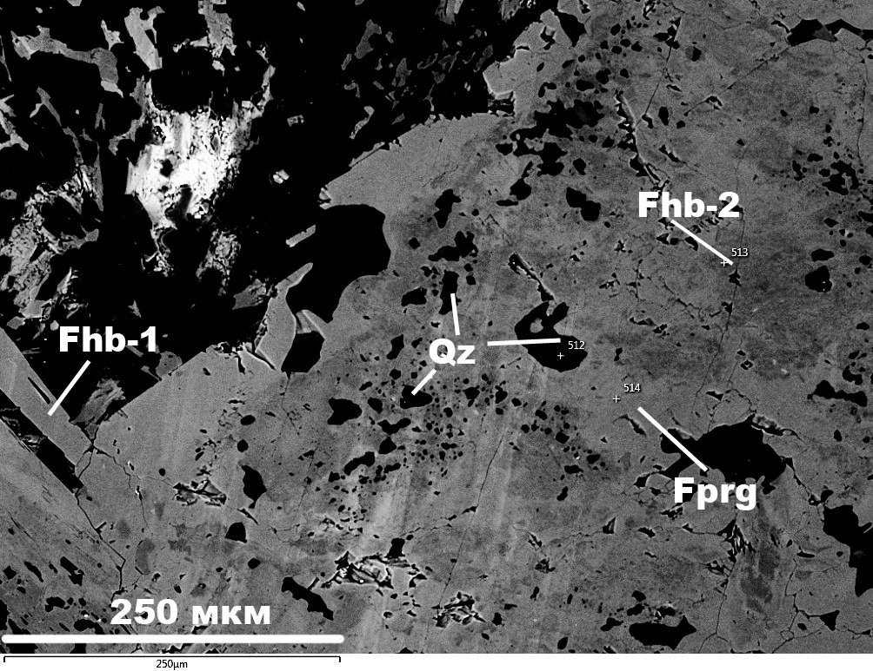
Рис. 26. Замещение ферропаргасита феррогонблендом-2. Изображение в BSE.

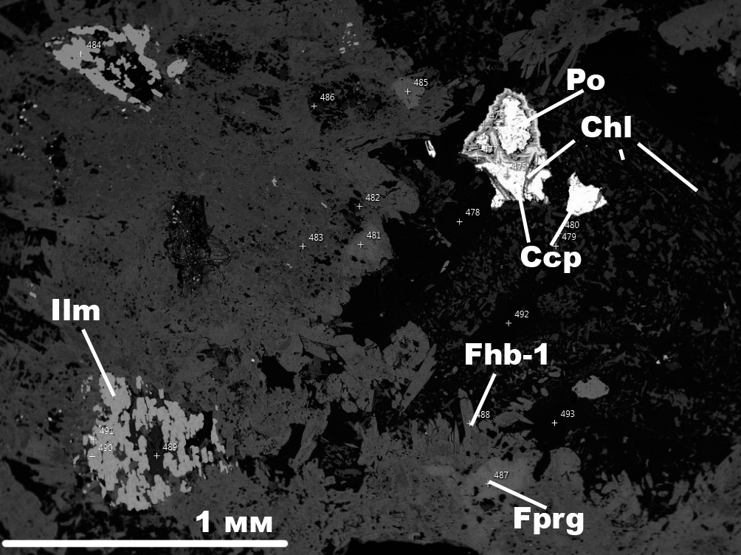
Рис. 27. Срастание пирротина, халькопирита и хлорита. Изображение в BSE.
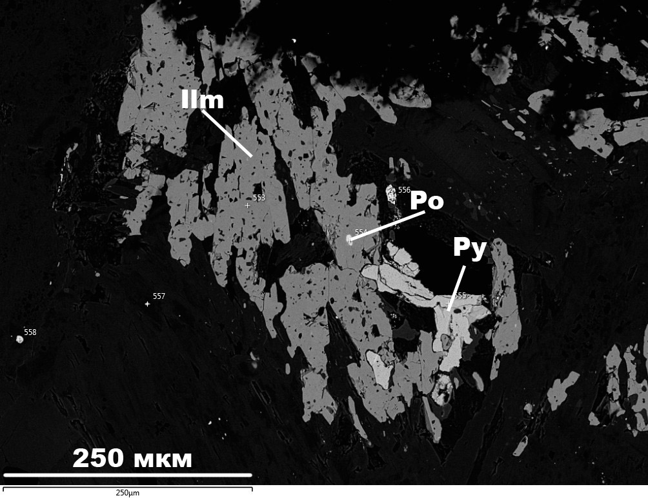
Рис. 28. Симплектитоподобное срастание ильменита и более позднее выделение пирита. Изображение в BSE.

Шлиф 8002-01 (см. рис. 29 - 31).
Образец отобран из вмещающей породы на расстоянии около 2,5 м от лежачего контакта главного жильного тела. Данная порода, в целом, схожа с описанной в шлифе 8001-01. Порода определена как амфиболит биотитизированный (Петрографический кодекс…, 2009).. Структура бластоофитовая, текстура массивная (в отличие от шлифа 8001-01, кристаллы амфибола не образуют отдельных обособлений, а распределены, в целом, равномерно). Размеры зерен амфибола и плагиоклаза больше, чем в шлифе 8001-01.
Плагиоклаз. Содержание в препарате составляет около 21 об.%. Средний размер зерен 0,4 мм по короткой оси, 0,8 мм по длинной оси. Среднее удлинение 1:2.Размер зерен крупнее, чем в шлифе 8001-01. Все кристаллы достаточно схожи по размеру, гипидиоморфные, могут быть ксненоморфные, в различной степени удлиненные. Морфология и размер зерен может быть описана неточно, так как основная ткань породы сильно изменена. По кристаллам развита интенсивная соссюритизация. Хлорит в составе вторичных продуктов не наблюдается. Вероятно, этот хлорит был преобразован в более крупные обособления хлорита и биотита, описанные также далее. В препарате отмечен кристалл, замещенный агрегатом отдельных, в целом, округлых индивидов плагиоклаза различной ориентации (разное направление полисинтетического двойникования).
По данным микрозондового исследования (EDS-спектрометр), весь плагиоклаз, как и в препарате 8001-01, представлен практически чистым альбитом (An₀₋₆).
Амфибол. Содержание в препарате составляет около 61 об.%. Средний размер зерен 0,3 мм по короткой оси, 0,7 мм по длинной оси. Среднее удлинение 1:2; максимальное 1:4. Зерна обычно более длиннопризматические, гипидиоморфные, расщепленные. Директивности в расположении кристаллов не отмечено.
По данным микрозондового анализа в породе присутствуют ферропаргасит, феррогонбленд – 2, актинолит, описанные в препарате 8001-01, содержание феррогорбленда -1 не установлено. Подробнее о данных минеральных фазах см. в описании препарата 8001-01. В данном препарате ферропаргасит может образовывать сильновытянутые призматические кристаллы, которые в препарате 8001-01 были характерны скорее для феррогорнбленда – 1.
Как и в препарате 8001-01, в данной породе по первичному ферропаргаситу развиваются феррогорбленд-2 и актинолит (см. рис. 30, 31). Вероятно, вторичные амфиболы образовывались последовательно (см. рис. 31). Эта последовательность характеризуется уменьшением содержания железа и ростом содержания магния и может свидетельствовать о понижении температуры в ходе регрессивного метаморфизма.
Необходимо добавить, что в ряду анализируемых составов, ряд роговых обманок не вполне отвечают стехиометрии чистых минеральных фаз. Отмечаются составы, являющиеся промежуточными для реализуемых изоморфных схем паргасит-ферропаргасит – магнезиогорнбленд-феррогорнбленд и магнезиогорнбленд-феррогорнбленд – тремолит-ферроактинолит. Это указывает на плавность процесса преобразования амфиболов.
Кварц. Содержание в препарате составляет около об.4%. Размер зерен 0,02 – 0,2 мм. Формирует отдельные округлые изометричные индивиды в основной ткани породы, встречаются мелкие выделения кварца в амфиболе, описанные в препарате 8001-01.
Биотит. Содержание в препарате составляет около об.7%. Средний размер индивидов около 0,04 мм. Содержание биотита в заметно больше, чем в препарате 8001-01. Как правило, образует отдельные кристаллы, расположенные хаотично в кристаллах амфибола и основной ткани породы. Встречаются также отдельные обособления биотита, в том числе с хлоритом в основной ткани породы. (примерно до 1 мм). Эти обособления сложены более крупными кристаллами до 0,12 мм. Кроме того биотит развивается по тонким прожилкам в основной ткани. Вероятно, образование биотита происходило позже ильменита.
По химическому составу биотит (микрозондовое исследование), представленный в данном препарате, занимает промежуточное положение в изоморфных рядах флогопит-аннит, истонит – сидерофиллит. В минерале присутствует около 62% аннитового минала, что подтверждает отнесение данной слюды к биотиту. В анализируемых индивидах отмечается примесь титана (0,13-0,15 ф. е).
Хлорит. Размер кристаллов от 0,07 до 0,4 мм. Формирует достаточно крупные индивиды в срастании с биотитом. Плеохроизм от практически бесцветного до светло-зеленого, характерны аномальные чернильные цвета интерференции. Вероятно, что хлорит, определяемый в препарате 8001-01 как продукт соссюритизации плагиоклаза, в данном шлифе преобразован в более крупные индивиды и местами биотитизирован. В препарате наблюдается участок, сложенный хлоритом и минералами основной ткани вблизи биотитового прожилка. Сростки кристаллов хлорита постепенно переходят в кристаллы амфибола неизмененной породы.
По данным микрозондового исследования индивиды хлорита (около 0,13 мм) установлены в плагиоклазе вблизи кристаллов амфибола или непосредственно на контакте амфибола и плагиоклаза. Развитие хлорита происходило позже вышеуказанных минералов. Также было установлено срастание кристаллов хлорита кальцитом и калиевым полевым шпатом ( см. рис. 30). Анализ взаимоотношений позволяет предположить о том, что хлорит сформировался раньше данных минералов. Химический состав хлоритов отвечает рипидолиту.
Ильменит. Содержание в препарате составляет около 6 об.%. Размер симплектитоподобных обособлений от 0,01 до 0,4 мм. Количество ильменита заметно больше, по сравнению со шлифом 8001-01.Формирует округлые обособления, подобные описанным в шлифе 8001-01 ( см. рис. 29). Данные обособления локализуются в участках развития амфибола. По данным микрозондового исследования (EDS-спектрометр), химический состав ильменита, в целом отвечает теоретическому. Как и в препарате 8001-01 во всех точках анализа отмечается постоянная примесь марганца (0,04 ф.е).
Калиевый полевой шпат. Размер выделения около 0,13 мм. Определен в препарате в ходе микрозондового исследования. Образует ксеноморфное выделение в срастании с хлоритом и кальцитом (см. рис. 30). Образован позже хлорита, характер взаимоотношений с кальцитом установить затруднительно, можно предположить, что кальцит был сформирован позднее. Химический состав калиевого полевого шпата соответствует теоретическому.
Эпидот. Размер зерен от 0,01 до 0,1 мм. В шлифе представлен мелкими включениями в плагиоклазе (продукт соссюритизации), кроме того образует отдельные, достаточно крупные изометричные округлые кристаллы (подобно описанным в шлифе 8001-01). Отмечаются также включения эпидота в амфиболах (микрозондовое исследование).
Апатит. Размер зерен примерно от 5 до 40 мкм. Определен в препарате в ходе микрозондового исследования. Формирует кристаллы с изометичными, реже слабовытянутыми поперечными сечениями (см. рис. 31). Морфология кристаллов апатита, в целом, схожа с описанной в препарате 8001-01. Кристаллы расположены, как правило, на границе амфиболов и плагиоклаза, могут также наблюдаться в кристаллах амфибола. Химический состав, в целом, отвечает теоретическому, в ряде точке анализа отмечается незначительная примесь железа (до 0,01 ф.е.), кремния (до 0,01 ф.е.). Во всех индивидах отмечается примесь фтора (2,9 – 3,7 вес.%), в некоторых также присутствует хлор (0,2 вес. %). Особенности химического состава апатита, в целом, сопоставимы с препаратом 8001-01.
Титанит. Размер зерен около 5-30 мкм. Определен в препарате в ходе микрозондового исследования. Образует ксеноморфные выделения в кристаллах амфиболов. Встречено выделение, граничащее со сростком пирита и халькопирита. Вероятно, развитие титанита происходило раньше минералов рудной ассоциации, субсинхронно с образованием амфибола. Химический состав, в целом, отвечает теоретическому, присутствует примесь алюминия (около 0,06 ф.е.), железа (0,02 - 0,03 формульные единицы). Содержание железа несколько меньше, чем в препарате 8001-01.
Кальцит. Размер выделений около 0,2 мм. Выделения ксеноморфные, развиваются в основной ткани породы. Границы с плагиоклазом несколько размыты (см. рис. 31). Формирование кальцита, вероятно, происходило на заключительном этапе становления породы – кальцит образовывался позднее всех граничащих с ним минералов. В составе кальцита устанавливается постоянная примесь железа (0,02 ф.е.), а также магния (0,01 ф. е.) и марганца (0,01 ф. е.). По составу кальцит сопоставим с описанным в препарате 8001-01.
Барит. Размер зерен около 15 мкм. Определен в препарате в ходе микрозондового исследования. Образует одиночные идиоморфные пластинчатые кристаллы, располагающиеся в выделениях кварца, которые приурочены к выделениям актинолита в первичном амфиболе. Отмечается примесь кальция (до 0,04 ф.е.), железа (до 0,02 ф.е.), может присутствовать примесь стронция (до 0,2 ф. е.).
Пирит. Размер выделений от 10 до 150 мкм. Подобно пириту, описанному в препарате 8001-01, образует мелкие округлые выделения в кристаллах амфибола (см. рис. 31). Также встречаются крупные индивиды в срастании с пирротином (размер до 150 мкм). В них пирит имеет округлые изометричные очертания, его форма более идиоморфна, чем у пирротина. Вероятно, образование пирита происходило раньше пирротина. Кроме того, отмечено срастание пирита и халькопирита (размер выделения пирита около 10 мкм). В этом срастании пирит также имеет большую степень идиоморфности, по сравнению с халькопиритом. Вероятно пирит сформировался раньше или субсинхронно с халькопиритом. Химический состав пирита в целом отвечает теоретическому.
Халькопирит. Образует мелкие округлые выделения в амфиболе и основной ткани породы. Размер таких выделений в целом составляет около 5 мкм. Также халькопирит представлен более крупным индивидом (около 25 мкм) в срастании с пиритом (см. ранее). В нем халькопирит имеет ксеноморфные очертания. Состав халькопирита в целом отвечает теоретическому.
Пирротин. Размер зерен около 80-150 мкм. Образует округлые или ксеноморфные выделения в основной ткани породы. Одно из них находится в срастании с пиритом, которое описано ранее. Зерна пирротина, вероятно, подвергались разрушению и деформациям. Состав пирротина в целом отвечает теоретическому.
Сфалерит. Размер около 10 мкм. Формирует мелкие изометричные зерна в амфиболе или в основной ткани поблизости от индивидов амфибола. Отмечается примесь железа до 0,1 ф.е.
Молибденит. Размер до 15 мкм. Представлен мелкими ксеноморфными зернами в амфиболе или в основной ткани породы рядом с кристаллами хлорита. Химический состав в целом отвечает теоретическому.
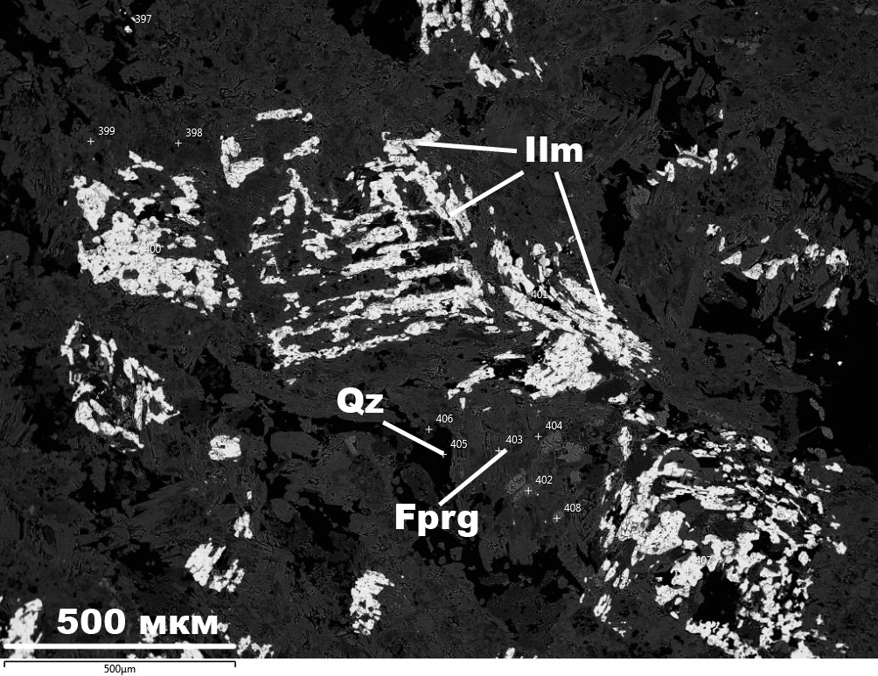
Рис. 29. Симплектитоподобное срастание ильменита. Изображение в BSE.
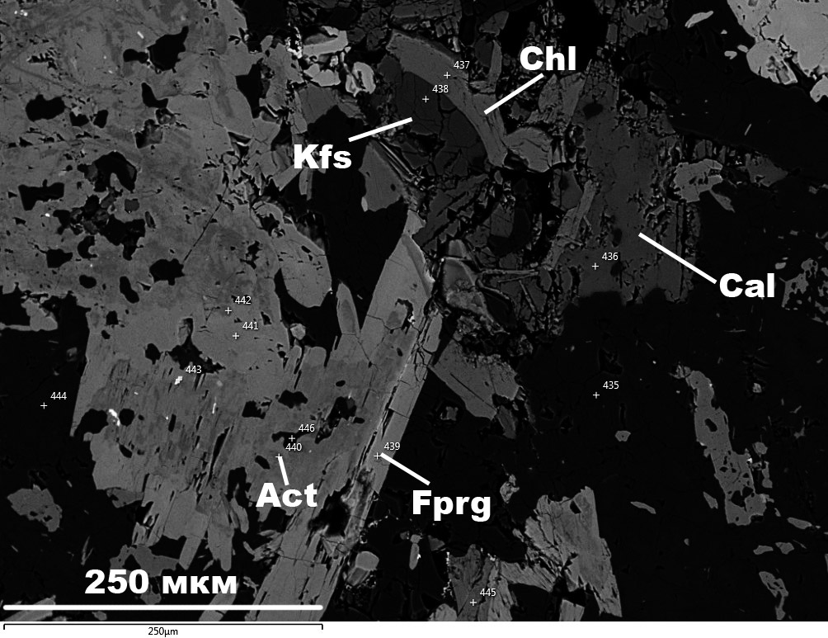
Рис. 30. Замещение ферропаргасита актинолитом. Срастание хлорита, калиевого полевого шпата и кальцита. Изображение в BSE.
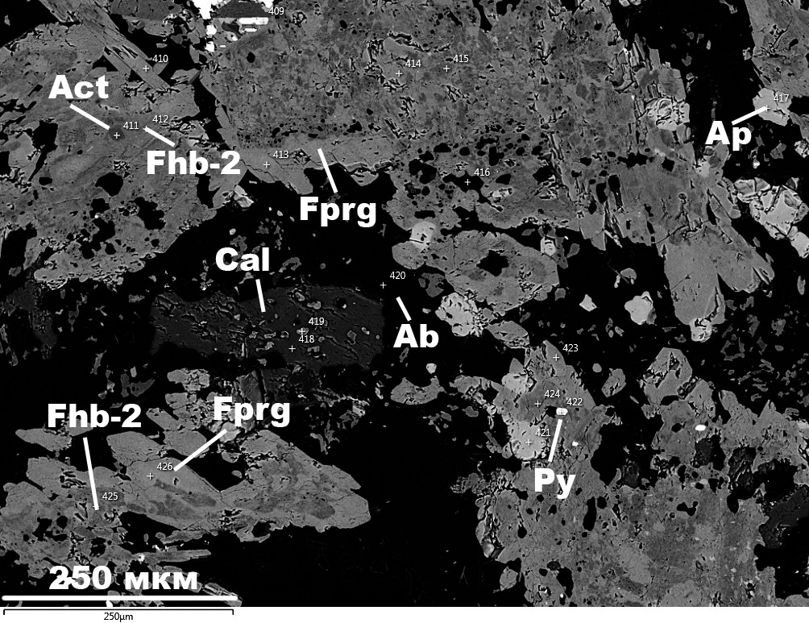
Рис. 31. Последовательное замещение ферропаргасита феррогорнблендом – 2 и актинолитом. Изображение в BSE.
Шлиф 8002-05 (см. рис. 32 - 35).
В данном шлифе представлена порода, слагающая ксенолит из зоны брекчирования главного тела кварцевой жилы (образец 8002-05). В основном порода сложена плагиоклазом, амфиболом, биотитом, кварцем и ильменитом. Порода обладает сильно неоднородной структурой. Наблюдается небольшой участок с бластоофитовой структурой (схож по строению с породой, описанной в предыдущих препаратах). Участок выполнен достаточно крупными кристаллами амфибола и плагиоклаза.
Большая площадь основной ткани имеет лепидо-грано-нематобластовую структуру. Она выполнена существенно более мелкозернистыми индивидами плагиоклаза и амфибола примерно одного размера (см. рис. 32). Отмечаются достаточно редкие индивиды биотита. В некоторых участках основная ткань приобретает директивное строение (обусловлено полосчатым распределением ильменита и направленностью индивидов амфибола).
Вблизи кварцевых шлиров отмечаются признаки катаклаза (гранулированные кристаллы кварца, кварцевые будины в основной ткани породы).
Минералы в шлифе можно условно можно разделить на четыре группы по происхождению: породная (метаморфическая), метасоматическая, гидротермальная (жильная) и гипергенная. В целом породу можно определить как амфиболит бититизированный, хлоритизированный (Петрографический кодекс…, 2009). Описания отдельных минералов, в целом, схожи с приведенными в описании шлифа 8001-01.
Собственно метаморфические минералы.
Плагиоклаз (альбит). Содержание в препарате составляет около 14 об.%. Средний размер зерен по длинной оси -0,3мм, по короткой – 0,2 мм. Среднее удлинение 1:2. Форма кристаллов обычно изометричная, гипидиоморфная, может быть ксеноморфной. Редкие крупные зерна обнаруживают лейстовидные очертания. В подобных зернах двойниковые швы сильно размыты. Более часто встречаются гипидиоморфные или ксеноморфные слабоудлиненные индивиды. Для данных зерен характерны неровные, изрезанные контуры двойников, четкие и слабо размытые двойниковые швы.
В породе также наблюдаются отдельные выделения прямоугольного в разрезе облика, выполненные агрегатом разноориентированных кристаллов плагиоклаза с бухтообразными границами и мелкокристаллическим амфиболом, в ряде выделений также ильменитом и кварцем. Возможно, данные образования представляют собой псевдоморфозы по более раннему основному плагиоклазу магматического происхождения.
По данным микрозондового исследования, химический состав плагиоклазов отвечает почти чистому альбиту (An₀₋₃).
Амфибол. Содержание в препарате составляет около 55 об.%. Средний размер зерен по длинной оси -0,6 мм, по короткой – 0,15 мм. Среднее удлинение 1:4. Кристаллы заметно мельче, чем в препаратах 8001-01 и 8002-01. Их форма гипидиоморфная, стремится к ксеноморфной. Границы с основной тканью (которая представлена преимущественно плагиоклазом) сильно изрезанные, бухтообразные. Вероятно, часть альбита основной ткани была сформирована в ходе привноса натрия из разлагающихся плагиоклазов и по отношению к нему является более поздней. Кристаллы амфибола, как правило, неориентированные, однако в препарате наблюдается отдельный участок с отчетливой директивностью индивидов.
По данным микрозондового исследования, амфиболы в данном препарате представлены ферропаргаситом, феррогорнблендом-2, и актинолитом, а также их отмечены их промежуточные разности (см. также препарат 8001-01 и 8002-01) (см. рис. 32, 33). Как уже было описано в предыдущих препаратах, ферропаргасит, вероятно, был сформирован на стадии прогрессивного метаморфизма, остальные фазы последовательно образовывались в ходе его разложения при регрессивном метаморфизме. Вероятно, что в ходе этого разложения происходило также выделение титана в виде титанита и ильменита. Практически все наблюдаемые индивиды представляют собой псевдоморфозы поздних амфиболов по более ранним. Кроме этого, в пределах отдельных кристаллов характерны отдельные пятна и зоны биотитизации.
Ильменит. Содержание в препарате составляет около 15 об.%. Размер отдельных индивидов колеблется от незначительного до 56 мкм. Средний размер составляет около 30 мкм. Размер индивидов существенно меньше, чем в предыдущих препаратах, они, как правило, имеют удлиненные идиоморфные очертания или формируют более крупные ксеноморфные обособления (вероятно изначально образованные срастаниями нескольких индивидов) (см. рис. 32, 33). В данной породе не устанавливаются симплектитовые структуры. Вероятно, совокупность данных фактов можно объяснить перекристаллизацией породы, вызванной внедрением жильного тела. Распределение зерен ильменита в породе, в целом, определяет ее полосатую текстуру. Полосчатость подчеркиваются размером зерен и их количеством, при этом ориентированности кристаллов не наблюдается. Химический состав ильменита, в целом отвечает теоретическому. Устанавливается постоянная примесь марганца (до 0,04 ф.е.), может присутствовать примесь кальция (до 0,02 ф. е.).
Кварц. Содержание в препарате составляет около 7 об.%. Размер 0,02 – 0,07 мм. Формирует изометричные, округлые, часто идиоморфные кристаллы. Характерно волнистое погасание.
Эпидот. Размер зерен от 0,02 до 0,2 мм. Формирует единичные кристаллы. Форма округлая, слабоудлиненная или изометричная.
Карбонат. Размер выделений от 0,05 до 1,18 мм. Формирует ксеноморфные изометричные индивиды с бухтообразными границами. Отмечается полисинтетическое двойникование. Химический состав карбоната отвечает кальциту и схож с составами карбонатов в препаратах 8001-01 и 8002-01. Во всех анализируемых индивидах диагностируется примесь магния (0,01-0,02 ф.е.), железа (0,01-0,02 ф.е) и марганца (0,01 ф.е.).
Апатит. Образует очень тонкие длиннопризматические и игольчатые прозрачные кристаллы. Встречаются достаточно часто. Характерна грубая отдельность параллельно граням пинакоида. Может отмечаться примесь железа (до 0,01 ф.е.). Во всех индивидах отмечается примесь фтора (2,5 – 3,4 вес.%), в некоторых также присутствует хлор (0,1-0,2 вес. %). Особенности химического состава апатита, в целом, сопоставимы с препаратом 8001-01.
Титанит. Размер индивидов от 3 до 120 мкм. Индивиды титанита наблюдаются в пределах кристаллов амфиболов, или на контакте амфиболов с минералами основной ткани. Титанит обычно приурочен к зонам развития вторичных минеральных видов (актинолит, магнезиогорнбленд, феррогорнбленд-2) по первичным амфиболам (ферропаргасит) (см. рис. 33). Встречаются как мелкие (3-4 мкм) удлиненные достаточно идиоморфные кристаллы, так и более крупные ксеноморфные, реже гипидиоморфные выделения (около 20 мкм, до 120 мкм). Расположение титанита позволяет предположить, что его выделение происходило в процессе распада первичных амфиболов (ферропаргасит) на стадии регрессивного метаморфизма. В титаните присутствует примесь алюминия (около 0,17 ф.е.), железа (0,01 - 0,05 формульные единицы).
Циркон. Размер около20 мкм. Определен в препарате в ходе микрозондового исследования. Найден единичный удлиненный индивид с плавными округлыми границами. Химический состав, в целом, отвечает теоретическому, присутствует примесь железа (0,02 ф. е.) и гафния (0,01 ф. е.). Циркон, вероятно, имеет магматическое происхождение.
Барит. Определен в препарате в ходе микрозондового исследования. Образует волокнистые кристаллы длиной до 30 мкм.
Метасоматические минералы.
Минералами предположительно метасоматической природы являются биотит и хлорит. Они встречаются в виде единичных знаков среди метаморфических минералов, а также формируют отдельные удлиненно линзовидные обособления или неправильной формы срастания (см. рис. 32).
В пределах развития минералов метаморфической природы широко развит биотит. Содержание в препарате составляет около 8 об.%. Размер кристаллов от 0,01 до 0,12 мм. Индивиды биотита, в целом, идиоморфны или гипидиоморфны. Биотит образует отдельные пятна и зоны биотитизации в кристаллах амфибола, также индивиды биотита могут располагаться на контакте амфибола и минералов основной ткани породы, или в основной ткани вблизи контакта. Кристаллы биотита, наблюдаемые в основной ткани породы, расположены, как правило, неоднородно. Они формируют тонкие прожилки, вероятно приуроченные к трещинам или зонам смятия в породе. Вблизи некоторых кварцевых шлиров наблюдается увеличение степени замещения вплоть до возникновения тонких кайм сложенных биотитом или породой основной ткани, в которой весь амфибол замещен на биотит. Толщина кайм составляет от 0,03 (сплошная биотитовая кайма) до 0,4 мм (кайма, сложенная кварц-биотитовым агрегатом). Наблюдается также кайма толщиной около 6 мм, в которой наблюдается постепенный переход от слабоизмененной породы с отдельными участками кристаллов амфибола, замещенных биотитом, практически до чистого ильменит-биотитового агрегата у контакта с кварцем и рудным минералом. Для других кварцевых шлиров подобных кайм не наблюдается.
Кроме того, в породе наблюдаются также срастания, вероятно метасоматической природы, сложенные кристаллами биотита или агрегатом биотита и хлорита (содержание биотита в сростках от 15% до 100%) (см. рис. 32). Размер срастаний от 0,1х0,06 мм до 4х10 мм (в шлифе представлена только часть срастания). Средний размер индивидов биотита – 0,4 мм, хлорита – 0,1 мм. Кристаллы идиоморфные, располагаются неориентированно. Индивиды хлорита имеют, в целом, несколько менее идиоморфные очертания, чем биотит. В ходе микрозондового исследования был отмечен индивид, сложенный и хлоритом и биотитом. Граница между двумя минеральными фазами ровная, но размытая.
Контакты метасоматических агрегатов с основной тканью породы обычно четкие и резкие. На концах линзовидные обособления постепенно переходят в ветвящиеся прожилки, сложенные биотитом. Срастания, в целом, приурочены к отдельным трещинам, которые в основной ткани породы иногда можно проследить по повышенному содержанию биотита. Однако в ряде случаев отмечается пересечение трещинами биотит-хлоритовых срастаний, в этом случае в срастаниях вдоль трещин развивается сплошной биотитовый агрегат. К данным трещинам также приурочены кварцевые шлиры, однако следов какой-либо зональности в распределении кварца, биотита и хлорита не отмечается. В целом, морфология индивидов хлорита и биотита в срастаниях позволяет предположить о субсинхронности их образования. Возможно, образование хлорита происходило несколько позднее. Наличие секущих биотитовых прожилков, вероятно связано с многоактностью формирования метасоматической зоны.
Химический состав биотита, как и в препарате 8002-01, позволяет его определить как промежуточный член изоморфных рядов флогопит-аннит и истонит-сидерофиллит. В данном препарате в биотите отмечается от 58% до 66% аннитового минала. Во всех анализируемых индивидах отмечается примесь титана (0,12-0,14 ф. е). В целом, значительных отличий в химическом составе биотита из данных двух препаратов не устанавливается.
Химический состав хлорита, в целом, отвечает рипидолиту.
Гидротермальные минералы.
Данная ассоциация представлена жильным кварцем и рудными минералами. Кроме того, на данном этапе, возможно, происходило формирование особо крупных индивидов кальцита и альбита, которые изначально имели метаморфическое происхождение. Возможно в процесс перекристаллизации также вовлекался более ранний кварц, образованный на стадии прогрессивного метаморфизма. Минералы слагают шлировидные обособления. Наблюдается один крупный шлир сложной морфологии (17х12 мм), а также ряд более мелких образований удлиненно-веретеновидной морфологии (около 2х0,5 мм). Как правило, шлиры вытянуты вдоль трещин или зон деформаций (смятия), по которым также развиваются метасоматические обособления. Метасоматические зоны оказываются несколько смещенными относительно шлиров. Иногда вместо кварцевых шлиров наблюдаются вытянутые зоны прокварцевания в породе основной ткани. Границы шлиров и основной ткани могут быть достаточно ровные и четкие, но местами наблюдаются апофизы и ксенолиты породы основной ткани в теле шлира. Граница с основной тканью породы четкие, в ряде случаев наблюдается биотитизация вмещающей породы на контакте.
Предположительно, деформации, которые привели к формированию трещин, происходили несколько позднее образования кварцевых шлиров и привели к отрыву от крупного шлира отдельных кварцевых будин, которые затем сформировали удлиненно-веретеновидные обособления.
Жильный кварц. Размер зерен от 0,35 до 1,18 мм. Кварц зернистый, зерна ксеноморфные. Границы зерен в целом достаточно ровные, однако в некоторых участках наблюдаются сильно изрезанные, бухтообразные границы. По границам зерен развиваются тонкие желто-бурые пленки, сохраняющие свою окраску при введенном анализаторе. Вероятно, данные пленки представляют собой ожелезнение.
Рудная минерализация. Рудная минерализация, в целом, представлена отдельными ксеноморфными, обычно достаточно изометричными индивидами с сильноизрезанными границами. Рудные зерна располагаются либо внутри самих шлиров, либо в основной ткани, прилегающей к ним. В ряде случаев наблюдается биотитизация вмещающей породы на контакте с рудными минералами.
Халькопирит. Размеры: от незначительных до 1мм. Выделения халькопирита, как правило, ксеноморфные. Мелкие индивиды могут быть приурочены к границам амфибола и основной ткани, наблюдаться среди кристаллов биотита (см. рис. 32). Характер взаимоотношений позволяет предположить, что формирование халькопирита происходило позднее большинства нерудных минералов, однако возможно, что поздний альбит мог образовываться позднее раннего халькопирита. Отмечено выделение халькопирита на границе с кристаллом ильменита, характер границы позволяет предположить о более позднем формировании халькопирита. В крупных выделениях (1 мм и более) халькопирит образует срастания с пирротином (см. рис. 34, 35). Границы минеральных фаз четкие и ровные. Характер границы позволяет предположить, что минералы образовывались субсинхронно. Химический состав халькопирита, в целом отвечает теоретическому.
Пирротин. Размер выделений от 80 мкм до 1 мм и более. Встречается в срастаниях с халькопиритом (см. рис. 34, 35). В них пирротин, как правило, имеет более ксеноморфный облик и выгнутые границы, но границы могут быть и выпуклыми. Практически все индивиды покрыты пленкой продуктов изменения, вероятно, гидроокислов железа. Данные продукты развиваются вдоль сети мелких трещин и распространяются в стороны от них преимущественно в направлении, параллельном спайности. Отмечено срезание индивидом пирротина кристаллов роговой обманки. Химический состав пирротина, в целом отвечает теоретическому.
Сфалерит. Размер зерен около 5 мкм. Образует ряд индивидов округлой формы, расположенных по границе пирротина и пирита. Образование, вероятно, происходило субсинхронно с этими двумя минеральными фазами.
Электрум. В препарате обнаружен единичный знак электрума размером 56х44 мкм (см. рис. 35). Форма индивида овальная, удлинение составляет около 1: 2,5. Границы индивида ровные, четкие. По химическому составу отмечается содержание серебра 21%, других примесей не установлено.
В срастании с электрумом наблюдается теллурид серебра и золота – петцит (подробнее см. далее).
Индивид расположен в крупном сульфидном выделении (370х280 мкм), которое представлено срастанием халькопирита и пирротина, приурочен к пирротину. Пирротин слагает большую часть срастания. По его поверхности весьма интенсивно развивается пленка вторичной минерализации (вероятно гидроокислы железа). Наиболее сильные изменения наблюдаются вблизи мелких трещин. Непосредственно вблизи выделения электрума (приблизительно 10 – 15 мкм от границы зерна), в точке анализа, соответствующей измененному пирротину, устанавливается примесь серебра 2,6 вес.%. Можно предположить, что данное серебро выносится из электрума при окислении и отлагается в пленке гидроокислов железа по пирротину. На границе зерна пирротина и нерудной минерализации может развиваться кайма колломорфных гидроксидов железа. Их химический состав приблизительно отвечает гидрогематиту –гидрогетиту.
Халькопирит образует крупное изометричное, несколько угловатое включение, размером около 100 мкм, приуроченное к границе сульфидного выделения. Контакт халькопирита и пирротина ровный, четкий, халькопирит имеет выпуклые границы. Вторичных изменений по халькопириту в пределах выделения не установлено, ряд мелких зерен халькопирита в окрестностях сульфидного выделения обрастают каймой гидроокислов железа.
Кроме того, в пределах сульфидного срастания установлен индивид селенистого галенита (см. далее).
Установлено, что рудное выделение граничит с кристаллами хлорита (Mg# =0,47).
Петцит. Размер выделения 25х6 мкм. Теоретическая формула минерала: Ag₃AuTe₂. Образует включение в зерне электрума, расположенное у границы зерна (см. рис. 35). Контакт достаточно ровный и четкий. В срастании с электрумом петцит имеет выпуклые границы. Вероятно, данные минеральные фазы образовывались субсинхронно. В петците отмечается примесь железа (0,12-0,14 ф. е.), в остальном формула схожа с теоретической.
Селенистый галенит. Размер выделения 16х9 мкм. Форма индивида ксеноморфная (см. рис. 35). Выделение расположено в пределах сульфидного срастания, к которому приурочен знак электрума, приурочено к контакту пирротина и халькопирита. По химическому составу данный минерал относится к промежуточному члену изоморфного ряда галенит – клаусталит (PbS-PbSe). Отмечается примесь серебра, золота и теллура.
Гипергенные минералы.
Магнетит. Размер до30 мкм. Определен в препарате в ходе микрозондового исследования. Развивается по границам зерен биотита в пределах хлорит-биотитовых срастаний, описанных ниже. Форма выделения ксеноморфная. Также встречено ксеноморфное изометричное выделение магнетита в окружении индивидов ильменита и амфибола. Выделение образовано, вероятно в процессе перекристаллизации ильменита. Характерных примесей в составе не наблюдается.
Гидрооксид железа. Определен в препарате в ходе микрозондового исследования. Выполняет тонкие прожилки в пределах обособлений биотита и хлорита (см. рис. 32). Также гидроксид железа, вероятно, развивается по пирротину (см. рис. 34, 35), лимонитизированные прожилки наблюдаются между индивидов жильного кварца. Химический состав гидроксида, в целом, схож с составом гидрогематита - гидрогетита.
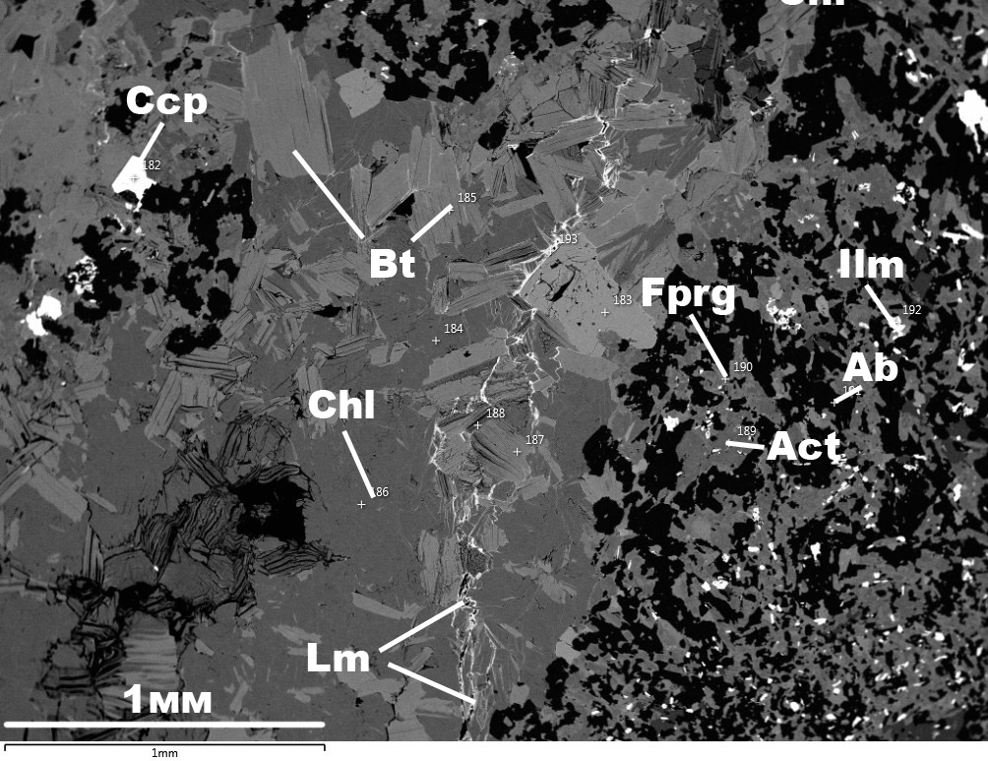
Рис. 32. Контакт биотит-хлоритового выделения и вмещающей породы. Изображение в BSE.
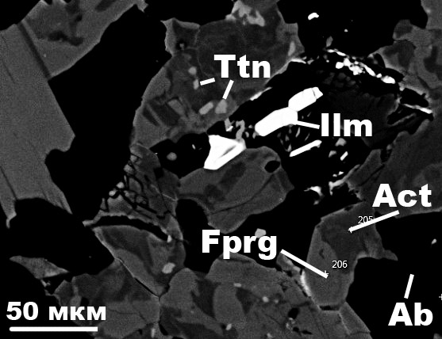
Рис. 33. Срастание ферропаргасита, актинолита и титанита, Отдельные кристаллы ильменита. Изображение в BSE.

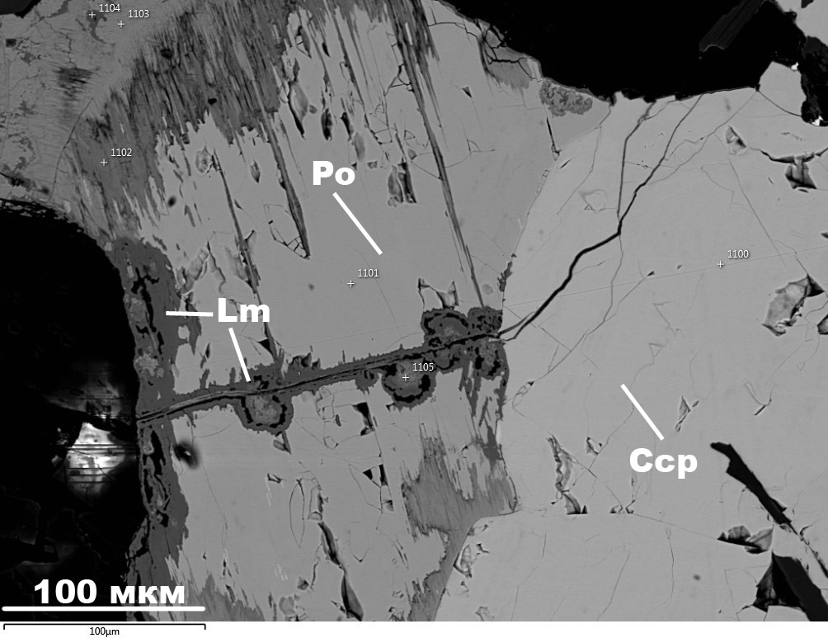
Рис. 34. Срастание пирротина и халькопирита. Изображение в BSE.

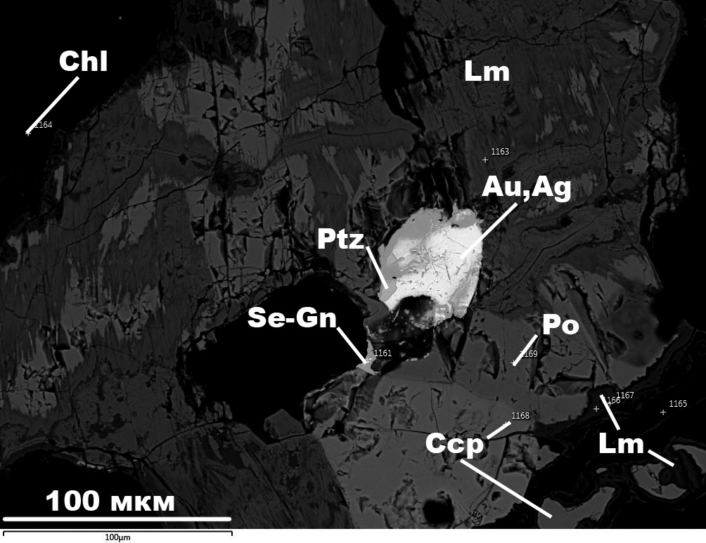
Рис. 35. Выделение электрума и петцита в срастании пирротина и халькопирита. Изображение в BSE.

Шлиф 8001-02 (R08).
Образец отобран из вмещающей породы на расстоянии непосредственно вблизи контакта с апофизом жилы (приблизительно на расстоянии 5-10 см). Данная порода, в целом, схожа с описанной в шлифе 8002-01, определенной как амфиболит биотитизированный. Структура бластоофитовая, текстура массивная. По сравнению с породой, которая представлена в шлифе 8002-01, отмечается меньшее количество амфибола и большее количество плагиоклаза.
Плагиоклаз. Размеры зерен схожи с описанными в препарате 8002-01. Формирует достаточно крупные лейстовидные кристаллы. Кристаллы интенсивно соссюритизированы, в ряде случаев , наблюдаются скопления мелких кристаллов биотита в пределах индивидов плагиоклазов. Вероятно, данные кристаллы сформировались в результате биотитизации хлорита, который является одним из продуктов соссюритизации.
Амфибол. Размер зерен около 1 мм. Содержание несколько меньше, чем в породе, которая описана в шлифе 8002-01. Образует сильно расщепленные кристаллы, сечения слабо удлиненные или изометричные. Как и в породе, описанной в шлифе 8001-01, зерна могут образовывать обособленные срастания, однако данная особенность проявлена значительно слабее.
Ильменит. Содержание, по сравнению с породой, описанной в шлифе 8002-01, значительно меньше. Формирует округлые обособления, подобные описанным в шлифе 8001-01. Сближенные обособления могут сливаться в единые срастания. По сравнению с породой, описанной в шлифе 8002-01, данная порода в значительной степени более биотитизирована. В данном препарате биотит обычно представлен единичными кристаллами. Средний размер около 0,07 мм. Может образовывать срастания с хлоритом и рудным минералом. Отмечаются отдельные некрупные индивиды биотита в кристаллах амфибола. Наибольшее количество индивидов биотита и наиболее крупные кристаллы развиваются в основной ткани. При этом крупные индивиды (до 0,8 мм), как правило, непосредственно граничат с кристаллами амфибола или ильменита, в то время как мелкие могут быть свободно распределены в основной ткани.
Хлорит. В отличие от породы, описанной в шлифе 8002-01, в данном препарате отмечается заметное содержание хлорита. Образует три остаточно крупных индивида в срастании с кристаллами биотита. Размер индивидов до 0,6 мм. В проходящем свете наблюдается плеохроизм от светло-зеленого до желтоватого цвета. При введенном анализаторе отмечаются аномальные чернильно-фиолетовые цвета интерференции.
Кварц. Размер кристаллов – до 0,6 мм. Кристаллы изометричные, идиоморфные. Данная порода достаточно сильно прокварцована – кристаллы кварца развиваются поверх индивидов плагиоклаза, выполняют промежутки между кристаллами плагиоклаза. Кроме того, отмечается отдельный крупный участок основной ткани, выполненный сплошным кварцевым агрегатом.
Рудная минерализация. Средний размер кристаллов: 0,1-0,2 мм. Кристаллы изометричные, достаточно идиоморфные, могут образовывать срастания. Как правило, индивиды рудных минералов приурочены к сросткам биотита и хлорита.
Рутил. Размер зерен около 0,02мм. Содержание в породе незначительно. Образует изометричные зерна, развивающиеся в обособлениях кристаллов ильменита. Окраска красно-коричневая, сохраняется при введенном анализаторе.
Лимонит. Формирует достаточно тонкий прожилок в срастании кристаллов амфибола. В проходящем свете окрашен в ржаво-красный цвет, при введенном анализаторе окраска не изменяется.

Шлиф 8001-03 (R09).
Образец отобран из вмещающей породы вблизи контакта с апофизом жилы. Данная порода, в целом, схожа с описанной в шлифе 8001-02 (R08), который изготовлен из образца, отобранного приблизительно в том же месте. Порода определена как амфиболит биотитизированный. Структура бластоофитовая, текстура массивная.
Плагиоклаз. По сравнению с породой, описанной в препарате 8001-02 (R08), в данной породе плагиоклаз значительно более изменен. Форма зерен обычно приближается к ксеноморфной, лейстовидный облик сохраняется редко. Как правило, полисинтетическое двойникование не прослеживается или сильно размыто.
Амфибол. Размер зерен 0,3 -0,8 мм (по длинной оси). Кристаллы амфибола в данном препарате распределены более равномерно, чем в шлифе 8001-02 (R08) и, как правило, не образуют столь крупных срастаний. Поэтому при макроскопическом обзоре, как образца, так и изготовленного из него препарата, данная порода выглядит более мелкозернистой.
Кварц. Формирует агрегаты крупных изометричных или вытянутых идиоморфных зерен, которые, совместно с выделениями биотита, формируют линзообразный раздув в трещине. Размер зерен в пределах агрегата 0,1 – 1 мм. Кроме того, наблюдаются отдельные индивиды кварца в основной ткани породы, совместно с кристаллами плагиоклаза, однако их содержание значительно меньше, по сравнению с препаратом 8001-02 (R08).
Ильменит. Содержание ильменита больше, по сравнению с породой, описанной в шлифе 8001-02 (R08). Отдельные обособления кристаллов, подробнее описанные в шлифе 8001-01, в данной породе срастаются в более крупные выделения (до 1,5 мм). Подобная особенность наблюдалась и в препарате 8001-02 (R08), но здесь она проявлена гораздо отчетливее.
Биотит. По сравнению с препаратом 8001-02 (R08), данная порода заметно более биотитизирована. Индивиды биотита, как правило, развиваются рядом с кристаллами амфибола, часто выполняют промежутки внутри расщепленных кристаллов. Биотитовый агрегат развивается в обособлениях кристаллов ильменита, выполняя промежутки между сростками отдельных индивидов. Некрупные кристаллы биотита развиваются и в основной ткани породы (0,05-0,15 мм). Также породу пересекает трещина, в периферии которой биотитизация заметно увеличивается. На краю препарата трещина расширяется, образуя линзообразное тело, выполненное крупнозернистым агрегатом биотита и кварца. Размер кристаллов биотита в агрегате может достигать 0,6 – 1мм. В пределах агрегата ориентировки кристаллов биотита не наблюдается.
Хлорит. Размер зерен около 0,1мм. Хлоритизация в данном препарате проявлена, в целом, слабее, чем в шлифе 8001-02 (R08). Хлорит образует единичные кристаллы, которые встречаются в срастаниях с биотитом на периферии трещины или в промежутках между индивидами ильменита.
Рудная минерализация. Размер зерен рудного минерала сопоставим с описанным в препарате 8001-02 (R08), форма кристаллов несколько более изометричная. Приурочены к срастанию биотита и кварца в пределах линзообразного тела.

Шлиф 8002-02 (R02).
Образец отобран из вмещающей породы непосредственно на контакте с лежачим крылом главного жильного тела. Данная порода, в целом, схожа с описанной в шлифе 8001-03 (R09). Порода определена как амфиболит биотитизированный. Структура бластоофитовая, местами катаклазитовая; текстура массивная.
Плагиоклаз. Плагиоклаз в породе достаточно слабо изменен. Характерна лейстообразная форма и полисинтетическое двойникование. Некоторые двойники деформированы или прерываются, что указывает на деформации, которым были подвержены эти кристаллы.
Амфибол. Средний размер зерен 0,3 – 0,5 мм (по длинной оси). Содержание амфибола в породе, в целом, эквивалентно описанному в препарате 8001-03 (R09). Размеры отдельных зерен несколько больше, чем в препарате 8001-03 (R09) - встречаются индивиды с размерами по длинной оси до 1,7 мм. Многие индивиды (особенно вблизи трещин) деформированы, были подвержены дроблению и, вероятно, перекристаллизации (некоторые кристаллы состоят из отдельных участков с разноориентированным погасанием).
Ильменит. Содержание ильменита можно сопоставить с описанным в препарате 8001-03 (R09). Встречаются как срастания обособлений (характерные для препарата 8001-03 (R09)), так и отдельные обособления.
Биотит. Содержание биотита в препарате больше, чем в шлифе8001-03 (R09). В целом, степень биотитизации породы сопоставима с препаратом 8001-03 (R09), однако в описываемой породе наблюдается сеть лимонитизированных трещин (две системы, угол пересечения в препарате около 100 ̊), вокруг трещин содержание биотита заметно выше. В трещинах наблюдаются также линзообразные раздувы, выполненные биотитовым агрегатом. Раздувы схожи с описанным в препарате 8001-03 (R09). Размер зерен биотита в агрегате составляет около 0,3 – 0,6 мм. Подобно препарату 8001-03 (R09), биотитовый агрегат выполняет также промежутки в срастаниях кристаллов ильменита.
Хлорит. Средний размер зерен 0,2 – 0,5 мм. Содержание хлорита в породе существенно больше, чем в препарате 8001-03 (R09). Формирует отдельные крупные кристаллы, расположенные в сростках с биотитом. Наблюдается единичный деформированный радиально-лучистый сросток кристаллов хлорита, размером 0,4х1мм.
Кварц. Его количество заметно меньше, чем в препарате8001-03 (R09), его ассоциация с плагиоклазом в составе основной ткани, в данном препарате, в целом, не характерна.
Эпидот. Размер индивидов около 0,05 мм. Формирует в целом, гипидиоморфные зерна в основной ткани породы.
Лимонит. В породе представлен достаточно широко: выполняет как трещины пересекающие весь объем породы, так и мелкие тонкие прожилки в деформированных и подробленных кристаллах амфибола. Характеристика лимонита, в целом подобна описанной в препарате 8001-02 (R08).
Рудная минерализация. Наблюдается крупное ксеноморфное зерно, размером 1х2мм, расположенное рядом с радиально-лучистым сростком хлорита.

Выводы: на основании проведенного микроскопического исследования можно сделать вывод о том, что вмещающая жилу порода изначально представляла собой микрогаббро (о чем свидетельствуют реликты офитовой структуры). Микрогаббро, возможно слагало внутреннюю раскристаллизованную часть лавового покрова, возможно представляло собой интрузивное субвулканическое тело. Данная порода впоследствии была подвержена метаморфизму, и преобразована в амфиболит. Вероятно, среди процессов преобразования породы можно выделить метаморфизм прогрессивного и регрессивного этапа, а также более поздний метасоматоз, который привел к биотитизации и хлоритизации данной породы.
4.3. Особенности химического состава главных породообразующих минералов.
Амфибол. На основании микрозондового исследования было выяснено, что на стадии прогрессивного метаморфизма происходило формирование амфиболов, отвечающих по составу ферропаргаситу и феррогорнбленду -1. На стадии регрессивного метаморфизма данные минеральные фазы последовательно замещались феррогорнблендом – 2 и, затем, актинолитом. Тот факт, что индивиды феррогорнбленда-1 отмечены только в препарате, отобранном на расстоянии 50 м от исследуемого жильного тела, а в менее удаленных от него точках отсутствует, может быть объяснен неоднородностями состава первичной породы.
Анализ классификационной диаграммы кальциевых амфиболов позволяет проиллюстрировать эволюцию составов роговых обманок во вмещающей породе (см. рис. 36). В ряду ферропаргасит – феррогорнбленд – 1 происходит освобождение позиции А (то есть вынос натрия из амфиболов). При этом, исходя из теоретических формул паргасита и чермакита, происходит уменьшение содержания кремния (а значит рост алюминия) в позиции кремнекислородного тетраэдра (Т). Эти процессы компенсируются увеличением содержания трехвалентных катионов в позиции С. Амфиболы регрессивного этапа ведут себя противоположным образом. Вынос натрия сопровождается выносом и трехвалентных катионов из позиции С (а значит ростом содержания двухвалентных катионов - железа или магния). Эти процессы уравновешиваются увеличением содержания кремния в минералах.
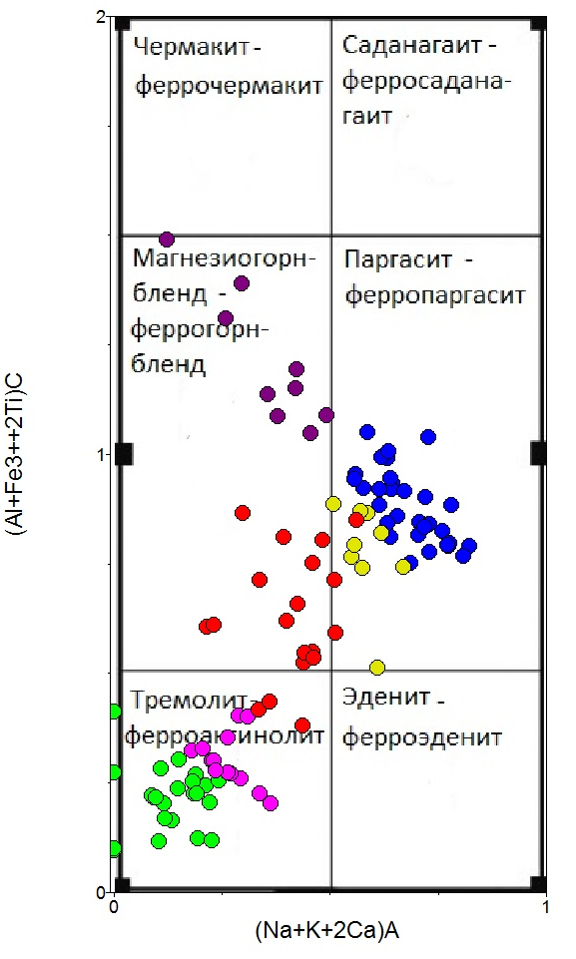
Рис. 36. Классификационная диаграмма кальциевых амфиболов. Стрелкой обозначена направленность преобразований в тренде «ферропаргасит – актинолит».

Как показывают диаграммы (см. рис. 37), в ходе регрессивного метаморфизма, по мере увеличения содержания кремния, в амфиболах растет содержание магния, а содержание железа, наоборот, уменьшается.
Рис. 37. Диаграммы зависимости содержания двухвалентных катионов от содержания кремния в амфиболах. Стрелками показана направленность процесса преобразования.

В дальнейшем, в ходе биотитизации (наблюдалась во всех шлифах) и хлоритизации (отмечена в препарате 8002-01) амфиболов, их них окончательно выносился натрий, а также кальций, содержание которого на стадии регрессивного метаморфизма оставалось, в целом, постоянным. Наблюдаемые биотиты и хлориты уже не содержат значимых количеств кальция.
Биотит. Как уже было упомянуто ранее, химический состав биотита позволяет его определить как промежуточный член изоморфных рядов флогопит-аннит и истонит-сидерофиллит. В данном препарате в биотите отмечается от 58% до 66% аннитового минала. Во всех анализируемых индивидах отмечается примесь титана (0,12-0,14 ф. е). В целом, значительных отличий в химическом составе биотита из породы, опробованной на расстоянии 2,5 метра от контакта с кварцевой жилой, и из ксенолита в пределах зоны брекчирования жильного тела не устанавливается, однако количества анализов недостаточно для вынесения каких-либо окончательных заключений (см. рис. 38).
Анализ диаграммы (см. рис. 38) позволяет проследить следующую зависимость в составе биотитов: с уменьшением содержания железа в минерале возрастает содержание кремния (это также может подразумевать уменьшение содержания алюминия в позиции кремния). Кроме этого, анализируя диаграмму, можно отметить, что мелкие индивиды биотита, наблюдаемые среди метаморфических минералов и крупные кристаллы, формирующие метасоматические обособления и каймы в пределах ксенолита, по составу вполне сопоставимы. Это подтверждает единую природу этих индивидов биотита.
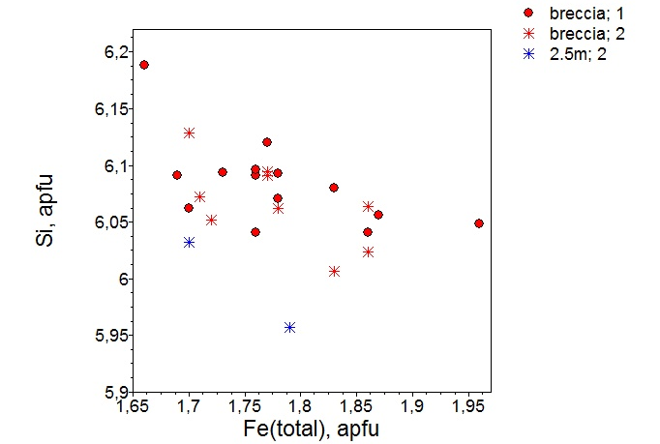
Рис. 38. Диаграмма зависимости содержания двухвалентных катионов от содержания кремния в биотитах.

breccia – образец из зоны брекчирования в жильном теле, 2.5m – образец из вмещающей породы на расстоянии 2,5 м от контакта с жилой; 1- крупные индивиды биотита метасоматической природы, 2 – мелкие индивиды биотита.
Хлорит. Химический состав хлорита, в целом, отвечает рипидолиту. Анализ диаграммы (см. рис. 39) позволяет выявить в химическом составе хлоритов ту же закономерность, что и в биотитах: содержание железа падает с возрастанием содержания кремния. Хотя количество анализируемых точек мало, исходя из данных диаграммы, можно сделать предположение, что, по мере приближения к жильному телу, содержание железа в хлоритах возрастает. Можно предположить, что данная зависимость иллюстрирует некое температурное воздействие.
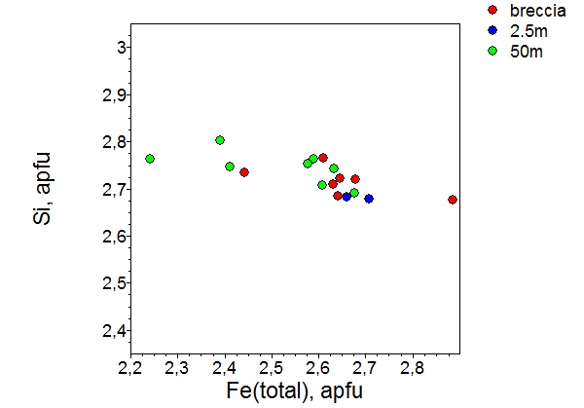
Рис. 39. Диаграмма зависимости содержания двухвалентных катионов от содержания кремния в хлоритах. Условные обозначения см. пред рис. Стрелкой показана направленность процесса преобразования.
Плагиоклаз. Химический состав плагиоклаза, по данным микрозондового исследования (EDS-спектрометр), во всех точках соответствует чистому альбиту (An₀₋₆, в зоне брекчирования – An₀₋₃). Образование альбита началось на стадии регрессивного метаморфизма и сопровождалось выносом кальция, который, вероятнее всего, концентрировался в продуктах соссюритизации – эпидоте, цоизите, кальците. Заключительный этап формирования альбита, скорее всего, протекал субсинхронно с образованием биотита и хлорита, возможно закончился несколько позднее.
Таким образом, в процессе изменения породы происходил вынос натрия из мафических минералов (преобразование амфиболов, вплоть до формирования безнатрового актинолита, последующее образование биотита и хлорита, не содержащих значимых содержаний натрия). Скорее всего, освобожденный натрий уходил на постройку альбита.
Кроме того, необходимо отметить, что взаимосвязь содержаний кремния и железа в амфиболах, образовывавшихся на стадии регрессивного метаморфизма, является противоположной по отношению к зависимости, наблюдаемой в хлорите и биотите. Это может означать некое изменение природы процесса преобразования породы. Данный факт может быть аргументом в пользу того, что формирование биотита и хлорита происходило в ходе прогрева породы, обусловленного внедрением жильного тела – объекта настоящего исследования. Появление на этом этапе биотита, содержащего в своем составе калий, может указывать на некие метасоматические процессы, протекавшие в это время, поскольку других существенно калиевых минералов в исходной породе не обнаруживается. Вероятно, источником калия могли быть флюиды, ответственные за формирование кварцевой жилы.
Также, в ходе гидротермольно-метасоматического процесса, вероятно, происходило увеличение подвижности кальция. Вероятно, часть освобожденного кальция расходовалась на формирование кальцита, другая часть могла удаляться вместе с раствором.

4.4 P-T-условия образования некоторых минералов.
Амфибол. Для определения P,T-параметров формирования роговых обманок был использован амфибол-плагиоклазовый термобарометр (Anderson, Smith, 1995) (см. таб. 1). В соответствии с условиями применения данного термобарометра, для подсчета использовались только амфиболы, содержащие достаточное количество натрия и непосредственно граничащие с индивидами плагиоклаза.
Таблица 1. P,T-параметры формирования роговых обманок.
Минеральная фаза: | Количество анализов: | T ˚C | P, КБар
Ферропаргасит | 8 | 560 –430 (Среднее:490) | 10,3 – 6,9 (Среднее: 8,5)
Феррогорнбленд - 1 | 1 | 260 | 4,0
Феррогорнбленд - 2 | 1 | 490 | 4,0

Как видно из данных таблицы, образование ферропаргасита происходило в условиях, соответствующих границе зеленосланцевой и эпидот-амфиболитовой фации метаморфизма. Данные по феррогорнбленду – 1 и феррогорнбленду – 2 нельзя достаточно считать точными из-за малого количества определений.
Биотит. Для расчета применялся геотермометр «титан в биотите» (Henry et al. , 2005) (см. таб.2).
Расчетные данные по данному геотермометру следует считать приблизительными, так как он создавался для метапелитов, содержащих в своем составе графит и высокоглиноземистые минеральные фазы.
Таблица 2. Температура формирования биотита.
Минеральная фаза: | Количество анализов: | T ˚C
Биотит | 25 | 630 – 580 (Среднее: 600)

Как видно из приведенных данных, температура образования биотита превышает температуру образования амфибола. Этот факт может быть объяснен как дополнительным прогревом вмещающей породы в ходе взаимодействия с флюидом, ответственным за образование жилы, так и несовпадениями с условиями применения данного геотермометра.

Хлорит. Для определения температуры формирования использовался хлоритовый геотермометр (Jowett, 1991) ( см. таб. 3).
Таблица 3. Температура формирования хлорита.
Минеральная фаза: | Количество анализов: | T ˚C
Хлорит | 17 | 370– 330 (Среднее: 360)

Данные результаты свидетельствуют том, что хлорит образовывался при достаточно высоких температурах, однако, полученные данные необходимо считать качественными, поскольку верхний предел применения данного геотермометра – 325 ˚C расположен ниже полученных значений. Кроме того, отмечается, что сам хлоритовый геотермометр дает приблизительные результаты, требующие заверки альтернативными методами (De Caritat et al, 1993).
Также была произведена попытка определения температуры образования хлорита на основании хлоритового геотермометра (Inoue et al., 2009), на диаграмме R²⁺ - Si (Wiewiόra, Weiss, 1990) (см. рис. 40).

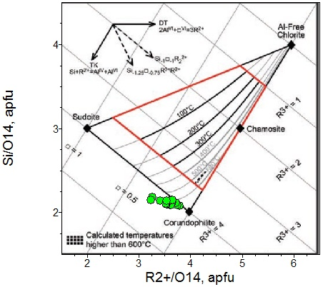
Рис. 40. Диаграмма R2+ - Si. Зеленые точки – анализы хлоритов. Изображение взято из (Bourdelle, Cathelineau, 2015).
Как видно из диаграммы, химические составы определяемых хлоритов расположены за пределами применимости данного метода. Однако поведение изотерм поблизости от исследуемых точек позволяет сделать предположение о высоких температурах формирования хлорита (600-500 ̊С). Это не противоречит выводу о субсинхронности образования хлорита и биотита, полученному на основании микроскопического изучения породы.
Ильменит, пирит. Подсчет P,T-параметров для данных минералов не производился. Анализ их взаимоотношений с другими минеральными фазами в шлифах позволяет сделать вывод о формировании ильменита субсинхронно с образованием вторичных амфиболов (феррогорнбленда-2 и актинолита). По мере падения температуры активность серы возрастала и, на определенном этапе формирование ильменита сменилось образованием пирита.
Петцит (благороднометально-теллуридная ассоциация). Поскольку результаты исследования тройной системы Au-Ag-Te автору не были доступны, был применен ориентировочный метод, который, тем не менее, позволяет сделать некоторые выводы.
Для определения приблизительной температуры становления системы, содержания серебра и теллура в петците (вес.%) были нормированы к 100% и нанесены на тройную диаграмму Au-Ag-Te. После этого, с данной диаграммы были сняты процентные соотношения для двойных систем Au-Te и Ag-Te. Полученные значения были нанесены на соответствующие диаграммы плавкости. (см рис. 41)

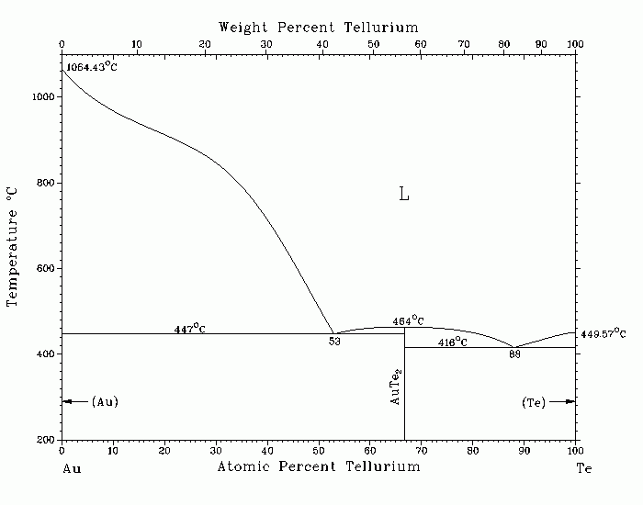
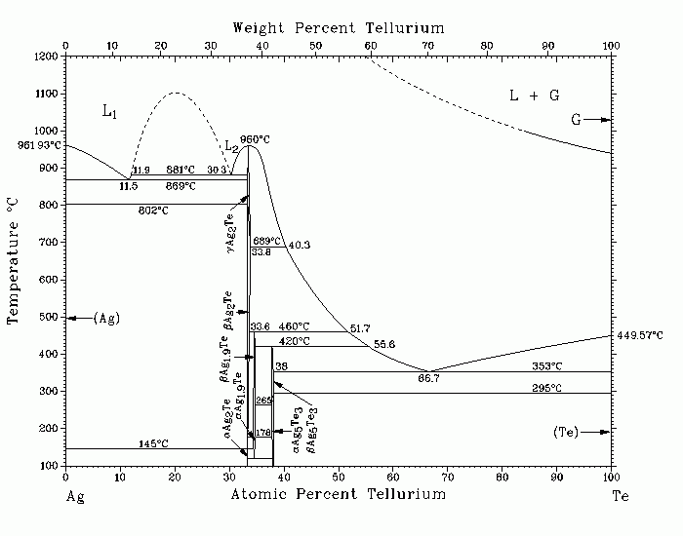
Рис. 41. Диаграммы плавкости для двойных систем Au-Te и Ag-Te. Пояснения в тексте. Взято из (http://www.himikatus.ru/).

Исходя из данных диаграмм можно сделать вывод о том, что формирование благороднометально-теллуридной ассоциации происходило в диапазоне температур 480 – 460 ̊С. Таким образом, данная ассоциация может быть признана наиболее поздней, сформированной на завершающем этапе гидротермального процесса. В завершение необходимо сказать о том, что система Au-Ag данным методом не исследовалась, так как ее поведение сильно зависит от солености и газонасыщенности рудоносного флюида.
Таким образом, полученные данные о температурах образования минералов, в целом, не противоречат общей последовательности, определенной в ходе микроскопического изучения.

Глава 5. Обсуждение результатов исследования
5.1. Последовательность минералообразования, история формирования жилы.
На основании приведенных исследований можно привести условную схему развития минеральных парагенезисов жилы и вмещающей породы:
На первой стадии горная порода, представляющая собой микрогаббро (возможно внутренняя раскристаллизованная часть базальтового покрова, возможно субвулканическое тело) подвергается метаморфизму прогрессивного этапа (верхняя граница зеленосланцевой фации – нижняя граница эпидот-амфиболитовой фации) и становится амфиболитом. При этом исходный плагиоклаз раскисляется (от характерного для габбро битовнита-лабрадора до андезина в амфиболите).
Вместе с этим, магматический пироксен распадается с образованием роговой обманки ряда ферропаргасит – феррогорбленд – 1 и кварца (P,T-параметры образования ферропаргасита: 560-490 ̊ С). Процесс метаморфизма происходит с сохранением реликтов офитовой структуры.
На второй стадии амфиболит подвергается регрессивному метаморфизму. Плагиоклаз продолжает раскисляться – вплоть до формирования практически чистого альбита. При этом вынесенный из плагиоклазов кальций идет на построение продуктов соссюритизации плагиоклаза – эпидота, цоизита и кальцита. На этом же этапе по плагиоклазу развивается и хлорит, источником магния и железа для его построения служат, вероятно, разлагающиеся роговые обманки.
Разложение метаморфических роговых обманок (ферропаргасит – феррогорбленд-1) сопровождается образованием вторичных амфиболов: феррогорнбленда – 2, а позднее – актинолита. В этом ряду происходит последовательное удаление из амфиболов натрия, который, вероятнее всего, идет на построение альбита. Кроме этого, из роговых обманок выносится титан и железо, которые формируют вначале индивиды титанита, а, вероятно, несколько позднее и ильменита. На поздних этапах регрессивного процесса, когда преобладающим фактором становится активность серы, а титан в амфиболах уже не содержится в существенных количествах, начинается образование пирита. Также, часть железа и магния, вероятно, уходят из роговых обманок на построение хлорита, развивающегося по плагиоклазам.
На третей стадии порода, вероятно, подвергается воздействию флюида, ответственного за формирование жильного тела. При этом происходит некоторый прогрев вмещающей породы и привнос в систему калия.
На данном этапе амфиболы подвергаются биотитизации и амфиболизации (вероятно около 600 ̊ С). Их них полностью выносится кальций, часть которого, вероятно уходит на построение кальцита. Некоторая часть кальция, возможно, выносится из системы с раствором. При взаимодействии амфиболов с калийсодержащим флюидом формируется биотит, при его отсутствии – хлорит. Возможно, что хлорит из продуктов соссюритизации плагиоклазов на данном этапе подвергается полной перекристаллизации и его вещество уходит на формирование новообразованного хлорита. Вероятно, процесс метасоматоза был достаточно длительным и калийсодержащий флюид мог взаимодействовать новообразованным хлоритом, что фиксируется образованием более поздних биотитовых прожилков в хлорите. На поздних этапах, в ходе взаимодействия с калийсодержащим флюидом, происходит становление индивидов калиевого полевого шпата.
В ходе прогрева породы, вероятно, происходит также сергегация кальцита и кварца, приводящая к образованию более крупных минеральных индивидов.
Флюид внедрялся в относительно холодную породу, что привело к появлению в ней хрупких деформаций. Они отразились в появлении сети трещин, деформации не только кристаллов амфибола, альбита, но и новообразованного хлорита, что свидетельствует о достаточно протяженности воздействия флюида.
На заключительном этапе происходит формирование жильного кварца и рудной ассоциации. Вначале образуются пирротин, халькопирит и сфалерит. Появление первых рудных зерен могло происходить еще на заключительных этапах кристаллизации альбита. Позднее происходит становление петцита и золота (480 – 460 ̊С). Процессы деформации, происходившие в течение формирования жилы, приводят к разбудинированию отдельных кварцевых прожилков.
Наконец, после становления жильного тела и выведения его в приповерхностные условия, происходит окисление сульфидов с образованием гидроокислов железа и меди.

5.2. Типизация объекта исследования
На основании проделанного описания объекта исследования можно попытаться его классифицировать. В целом, можно отметить, что по широкому спектру особенностей геологического строения, и состава рудной минерализации данную жилу на данном этапе изучения можно считать вполне рядовым объектом (см. раздел 1.3.1). Такие особенности, как локализация в метагаббро, приуроченность к пересечениям разрывных нарушений, апофизы на контактах жилы и вмещающей породы, зоны брекчирования, биотитизация на контактах с жилой, наличие прожилков гранитного состава, приуроченность рудной минерализации к эндоконтактам, пирротин и халькопирит в качестве основных рудных минералов, вполне обычны для жильных тел данного района.
Объект исследования можно отнести к малосульфидному золотокварцевому типу. По внутреннему строению жила является неоднородной, о чем свидетельствует широкое развитие ксенолитов вмещающих пород
По минеральному составу оруденения можно отнести данный объект к пирит-пирротин-халькопиритовому типу. Для этого типа характерны средние масштабы оруденения, и, хотя в ходе исследования, был встречен всего один знак золота, его значительный размер (45 мкм), позволяет сделать предположение о том, что, масштабы оруденения могут быть не столь незначительны.
Можно также попытаться сопоставить объект настоящего исследования с другими крупными кварцевожильными золоторудными объектами российской части Куолаярвинского синклинория: месторождением Майское и рудопроявлением Кайралы (см. таб. 4). Для расчета степени подобия в каждом пункте сравнения присваивался коэффициент подобия по следующей шкале: 1- полный аналог; 0,7 – объекты почти совпадают; 0,3 – объекты совпадают частично; 0-нет совпадения.
Как видно из данных таблицы, и Кайралы и Майское имеют достаточно много общих черт с объектом исследования. В целом, степень подобия обоих аналогов можно охарактеризовать как среднюю. Можно сделать вывод о приблизительно равном подобии объекта исследования и рассматриваемых аналогов (степени подобия : Кайралы - 62%, Майское – 58%), однако, можно отметить некоторое тяготение к рудопроявлению Кайралы. Это позволяет считать Кайралы более подходящим объектом-аналогом на данном этапе изучения.

. Таблица-4 . Сравнение объекта исследования с возможными аналогами.
Пункты сравнения: | Объект исследования: | Месторождение Майское: | Коэф.  подобия | Рудопроявление Кайралы: | Коэф.  подобия
Вмещающие породы: | Метамикрогаббро (апаярвинская свита). | Метабазальты (апаярвинская свита). Перекрыты метаосадками. | 0,7 | Метаэффузивы, метатуфы (апаярваинская свита) | 0,7
Разрывные нарушения: | Область пересечения северо-восточных, северо-западных (или субширотных) и субмеридианальных разрывов. | Область пересечения северо-восточных, северо-западных (или субширотных) и субмеридианальных разрывов. | 1 | Область пересечения северо-восточных, северо-западных (или субширотных) и субмеридианальных разрывов. | 1
Наличие интрузивных образований: | Прожилок гранитного состава. Достаточно далеко от объекта - интрузии ультраосновного-основного состава | Интрузии ультраосновного-основного состава | 0,7 | Интрузии ультраосновного состава | 0,7
Простирание жил: | СЗ | СВ | 0 | СЗ | 1
Мощность жил: | 10 см – 2,7 м. | 5-6 м. | 0 | 10 см – 5 м | 1
Конктаты: | Брекчированы, насыщены ксенолитами вмещающих пород. | Брекчированы, насыщены ксенолитами вмещающих пород | 1 | Брекчированы, насыщены ксенолитами вмещающих пород. | 1
Метасоматоз: | Хлоритизация, биотитизация | Хлоритизация,  биотитизация, карбонатизация, альбитизация | - | Нет данных | -
Приуроченность рудных минералов: | К зонам брекчирования на зальбандах жил и к зонам трещиноватости и брекчирования в пределах жилы | К зонам брекчирования на зальбандах жил | 0,7 | К зонам брекчирования на зальбандах жил | 0,7
Текстура руд: | Гнездово-вкрапленная, прожилковая | Гнездово-вкрапленная, прожилковая | 1 | Гнездово-вкрапленная, прожилковая | 1
Основные рудные минералы: | Пирротин, халькопирит. | Халькопирит, пирротин, галенит, сфалерит | 0,3 | Пирит, пирротин, халькопирит, сфалерит | 0,3
Прочие рудные минералы: | Сфалерит, молибденит, селенистый галенит (галенит-клаусталит), теллурид (Au, Ag)(петцит). | Пирит, пентландит, кобальтин, клаусталит и теллуриды (Ag, Ni, Bi, Pb), костибит. | 0,3 | Пентландит, миллерит, галенит, кобальтин, марказит, арсенопирит, молибденит, теллуриды (Au, Ni, Co), самородное Ag | 0,3
Минеральная форма золота: | Самородное, теллурид золота и серебра (петцит). | Самородное | 0,3 | Самородное, теллуриды золота (калаверит, монтбрейит) | 0,7
Морфология индивидов золота: | Округлое зерно, срастание с петцитом. | Неправильные пластинчатые, прямоугольные , округлые зерна, срастания с галенитом и халькопиритом | 0,7 | Срастания с теллуридами золота и никеля. | 0,3
Размер выделений золота: | 45 мкм | В среднем 10 – 50 мкм, до 1 мм. | 0,7 | До 4 мкм | 0
Пробность: | 79 вес.% | 79 - 99,7 мас.% | 1 | 65,8 – 100 мас.% | 1
Примеси: | Ag | Ag, Cu, Fe, Bi, Te | 0,3 | Ag, Cu, Fe | 0,3
Степень подобия: |  |  | 58% |  | 62%

5.3. Основные выводы.
В результате проведенных исследований можно сделать следующие выводы о геологическом строении, условиях формирования и типизации изучаемого жильного тела.
Изучаемое жильное тело расположено во вмещающих породах, определенных как метаморфизованное микрогаббро. Данные породы последовательно подвеглись прогрессивному метаморфизму, регрессивному метаморфизму и калиевому метасоматозу. Последний, вероятно, связан с процессом формирования жилы. В пределах объекта исследования выявлены следующие минеральные ассоциации:
- Метаморфическая ассоциация прогессивного этапа: ферропаргасит, феррогорнбленд – 1, кварц.
- Метаморфическая ассоциация регрессивного этапа: феррогорнбленд – 2, актинолит, титанит, ильменит, пирит, альбит, эпидот, цоизит, хлорит, кальцит.
- Метасоматическая ассоциация: хлорит, биотит, калиевый полевой шпат.
- Гидротермальная ассоциация:
- Ранняя: жильный кварц, пирротин, халькопирит, сфалерит.
- Поздняя: петцит, золото.
- Гипергенная ассоциация: гидрооксиды железа и меди.
Формирование жилы, вероятно, происходило в зоне растяжения на фоне обстановок общего сжатия в зоне пересечения региональных дизъюнктивов субмеридианального, субширотного и северо-западного простирания. Формирование золоторудного оруденения происходило одновременно с формированием теллуридной минерализации на завершающей стадии образования жильного тела. Возможным дополнительным фактором образования, как жилы, так и благороднометальной минерализации, может быть присутствие в пределах данной территории признаков кислого интрузивного магматизма. Факторами рудоконтроля могут быть также наличие калиевого метасоматоза (ко времени окончания его протекания, в частности, приурочено начало формирования оруденения на месторождении Майское), а также наличие сопутствующих минералов-теллуридов, однако, взаимосвязь в этих случаях не вполне очевидна и ее доказательство требует дополнительных исследований.
Объект данного исследования можно отнести к рядовому для Пана-Куолаярвинской структуры кварцевожильному золоторудному объекту пирит-пирроотин-халькопиритового типа со средними содержаниями золота. В целом, степень подобия исследуемой жилы и других известных золоторудных объектов данной территории (месторождение Майское и рудопроявление Кайралы), может быть охарактеризована как средняя. Несмотря на территориальную близость с месторождением Майское, несколько более подходящим аналогом для объекта настоящего изучения может быть признано рудопроявление Кайралы, расположенное в северной части Пана-Куолаярвинской структуры.

Заключение.
На основании проделанной работы можно определить тип минерализации объекта исследования как малосульфидный золотокварцевый. Основными рудоконтролирущими факторами являются: приуроченность к областям пересечения региональных разрывных дислокаций, предположительно расположенный поблизости источник кислого интрузивного магматизма. Также, возможно, факторами рудоконтроля является калиевый метасоматоз во вмещающих породах и наличие теллуридов в составе рудных минералов, однако данные утверждения требуют дополнительного изучения.
В заключении можно сделать предположение, что для данной территории кварцевожильный тип рудопроявлений является достаточно перспективным. Вероятно, для более успешной постановки поисковых работ требуется детальное изучение месторождения Майское как наиболее крупного золоторудного объекта данной территории.

Список литературы:
- Булах А. Г., Кривовичев В. Г., Золотарев А. А. Общая минералогия. Изд. 4-е. М.: Издательский центр «Академия», 2008, 416 с.
- Бушмин С. А. и др. Изохронный Re-Os возраст золота жильного золото-кварцевого месторождения Майское (Северная Карелия, Балтийский щит). // Доклады Академии Наук, 2013. Т. 448. № 1. С. 76–79.
- Войтеховский Ю. Л., Волошин А. В., Чернявский А. В. Благороднометальная и сульфидная минерализация в малосульфидных эпитермальных рудопроявлениях Пана-Куолаярвинской структуры. // Труды Карельского научного центра РАН, 2012. №3. С.157–164.
- Лодочников В. Н. Главнейшие породообразующие минералы. Изд. 4-е. М.: Госгеолтехиздат, 1979, 247 с.
- Медно-никелевые месторождения Балтийского щита. Под ред. Горбунова Г. И., Папунена Х. Ленинград: Наука, 1985, 329с.
- Метелкин Д. В., Верниковский В. А. Региональная геология России (краткий курс лекций). Новосибирск: Издательство Новосибирского государственного университета, 2005, 95с.
- Милановский Е. Е. Геология России и ближнего зарубежья (Северной Евразии). М.: Издательство МГУ, 1996, 448с.
- Петров В.П. Метаморфизм раннего протерозоя Балтийского Щита. Апатиты: Издательство КНЦ РАН, 1999, 325 с.
- Петрографический кодекс России. Магматические, метаморфические, метасоматические, импактные образования. Под ред. Богатикова О. А. Изд. 3-е.. СПб.: Издательство ВСЕГЕИ, 2009, 200 с.
- Полеховский Ю.С., Воинов А.С. Этапы формирования структур карельского комплекса южного берега Панаярви. // Геология северо- и восточнокарельской структурных зон. Петрозаводск, 1987. С. 99-111.
- Порицкий М. С. и др. Геологическая позиция и условия формирования золоторудных метасоматитов месторождения «Майское» (Северная Карелия) // СПб.: Вестник СПбГУ, 1993. Сер. 7. Вып 1, № 7. С. 15–21.
- Ранний докембрий Балтийского щита. Под ред. Глебовицкого В.А. СПб.: Наука, 2005, 711 с.
- Саранчина Г.М. Породообразующие минералы. СПб.: Издательство СПбГУ, 1998, 157с.
- Сафонов Ю.Г. и др. Золото-кварцевое месторождение Майское (Сев. Карелия): геологические и минералого-геохимические особенности, вопросы генезиса. // Геология рудных месторождений, 2003. Т.45. №5. С.429-451.
- Слабунов А. И. Геология и геодинамика архейских подвижных поясов (на примере Беломорской провинции Фенноскандинавского щита). Петрозаводск: КНЦ РАН, 2008, 296с.
- Слабунов А. И., Володичев О. И. Субдукционная и коллизионная геодинамика в позднем архее (на примере Беломорской провинции Балтийского щита). // Проблемы геодинамики и минерагении Восточно-Европейской платформы: Материалы междунар. конф. Т.1. Воронеж, 2002. С. 119 - 121.
- Anderson J. L., Smith D.R. The effects of temperature and fO2 on the Al-in-hornblende barometer. // American Mineralogist, 1995.V. 80. P. 549 – 559.
- Bourdelle F., Cathelineau M. Low-temperature chlorite geothermometry: a graphical representation based on a T–R²⁺–Si diagram.// Eur. J. Mineral, 2015. 27. P. 617–626.
- Chashchin V.V., Mitrofanov F.P. The paleoproterozoic Imandravarzuga rifting structure (Kola peninsula): intrusive magmatism and minerageny. // Geodynamics & tectonophysics, 2014. V.5, Issue 1, P. 231–256.
- De Caritat P et al. Chlorite geothermomerty: a review. // Clays and clay minerals, 1993. V. 41 № 2. P. 219-239.
- Foster M. D. Interpretation of the Composition and a Classification of the Chlorites. Washington: United States printing office, 1962.
- Hawthorne F.C. et al. Nomenclature of the amphibole supergroup. // American Mineralogist, 2012. V. 97. P. 2031 – 2048.
- Henry D.J. et al. The Ti-saturation surface for low-to-medium pressure metapelitic biotites: Implications for geothermometry and Ti-substitution mechanisms.// American Mineralogist, 2005.V. 90. P. 316-328.
- Inoue A. et al. Application of chemical geothermometry to low-temperature trioctahedral chlorites.//Clays Clay Miner.,2009. 57. P. 371–382.
- Saverikko M. The Oraniemi arkose-slate-quartzite assosiation: an Archean aulacogen fill in Northern Finland // Eds Kauko Laajoki and Juhani Paakkola. Sedimentology of the Precambrian formations in eastern and northern Finland 1986. Geological Survey of Finland, Special Paper 5, 1988. P. 189-212.
- Structural geological map over the Kuolajärvi (USSR) – Kuusamo (Finland) – Paanajärvi (USSR) area. Scale: 1:500 000. Compiled by Silvennoinen, A. et al. Helsinki: Geological Survey of Finland, 1992.
- Ward P.et al. Structural studies in the Lapland greenstone belt. Northern Finland and their application to gold mineralization // Ed. Sini Autio. Current Research, 1988. Geological Survey of Finland, Special Paper 10., 1989. P. 71-77.
- Whitney D. L., Evans B. W. Abbreviations for names of rock-forming minerals. //American Mineralogist, 2010, V. 95, P. 185–187.
- Wiewiόra, A., Weiss, Z. Crystallochemical classifications of phyllosilicates based on the unified system of projection of chemical composition: II The chlorite group.// Clay Miner., 1990. 25. P. 83–92.
Фондовые материалы:
- Безруков В. И. и др. Отчет о результатах общих поисковых работ на золото в центральной и восточной частях Куолаярвинского синклинория в 1984–1989 гг. Апатиты: ФГУ «ТФГИ по СЗФО» по Мурм. обл., 1989. (ФГУ «ТФГИ по СЗФО» по Мурм. обл.).
- Вольфсон А. А. Геолого-генетические особенности золото-кварцевого месторождения «Майское» (Северная Карелия). Диссертация на соискание ученой степени кандидата геолого-минералогических наук. M.: ИГЕМ РАН, 2004, 165с. (http://earthpapers.net/).
- Даин А. Д.и др. Отчет о результатах комплексных геолого-поисковых работ на медно-никелевые руды, проведенных Алакурттинской партией в Кандалакшском районе Мурманской области в 1971-1974 годах. Апатиты: ФГУ «ТФГИ по СЗФО» по Мурм. обл., 1974. (ФГУ «ТФГИ по СЗФО» по Мурм. обл.).
- Даин А.Д. и др. Отчет о результатах поисковых работ на золото, проведенных в пределах золоторудных проявлений юго-восточной части Куолаярвинского синклинория в 1972-1975 годах. Апатиты: ФГУ «ТФГИ по СЗФО» по Мурм. обл., 1975 (ФГУ «ТФГИ по СЗФО» по Мурм. обл.).
- Иванова Л. И., Корнюшин А. М. Отчет Вуориярвинской партии о геологическом доизучении масштаба 1:50 000 и поисковых работах на апатит в пределах Вуориярвинской структурной зоны, проведенных в 1974-1977 г.г. в юго-западной части Кольского полуострова. Апатиты: ФГУ «ТФГИ по СЗФО» по Мурм. обл., 1978. (ФГУ «ТФГИ по СЗФО» по Мурм. обл.).
- Коваль А. В. Геология и особенности вещественного состава щелочно-карбонатных метасоматитов Куолаярвинской зоны на примере двух рудопроявлений. Магистерская диссертация. СПб.:СПбГУ, 2016, 69с. (кафедра ГМПИ, ИНЗ СПбГУ).
- Кондаков Ю.С. Отчет о результатах прогнозно-геологических работ на уран масштаба 1:50000 в пределах Куола-Панаярвинской структурной зоны, выполненных Кольской партией №17 и ЛГУ в 1977-1979 гг. Ленинград: 1980. (ФГУ «ТФГИ по СЗФО» по Мурм. обл.).
- Михайлов В. И. Полевой дневник. Объект работ «ГДП-200 Куола-Панаярвинской площади». Листы Q-35-XII, Q-35-XVIII. СПб.: АО СЗПГО, 2016. (ФГБУ «Росгеолфонд», Северо-Западный филиал).
- Предварительная геологическая карта дочетвертичных образований, листы Q-35-XII, Q-35-XVIII масштаба 1: 200 000. Отв. исполнитель: Михайлов В.И. СПб: АО «ПКГЭ», 2015а. (ФГБУ «Росгеолфонд», Северо-Западный филиал).
- Предварительная геологическая карта дочетвертичных образований, листы Q-35-XII, Q-35-XVIII Приложение 1. Схема размещения полезных ископаемых Южно-Кольского – Центрально-Лапландского региона. Масштаб: 1:1 000 000. Отв. исполнитель: Михайлов В.И. СПб: АО «ПКГЭ», 2015б. (ФГБУ «Росгеолфонд», Северо-Западный филиал).
- Предварительная геологическая карта дочетвертичных образований, листы Q-35-XII, Q-35-XVIII масштаба 1: 200 000. Отв. исполнитель: Михайлов В.И. Промежуточный геологический отчет о результатах работ. СПб: АО «ПКГЭ», 2015в. (ФГБУ «Росгеолфонд», Северо-Западный филиал).
- Ремизова А.М. Отчет о составлении обновлённой цифровой геологической карты Мурманской области масштаба 1:200 000. Лист Q-35-XII. Объяснительная записка. Апатиты: ФГУ «ТФГИ по СЗФО» по Мурм. обл., 2007, 62 с. (ФГУ «ТФГИ по СЗФО» по Мурм. обл.).
- Саморуков Н. М. и др. Условия локализации и критерии прогнозирования золотого оруденения в конгломератах восточного борта Янгозерской и в кварцевых жилах Куолаярвинской структур (участок Майский). Апатиты: ФГУ «ТФГИ по СЗФО» по Мурм. обл., 1989. (ФГУ «ТФГИ по СЗФО» по Мурм. обл.).
- Специализированная на уран структурно-формационная карта Куусамо-Пана-Куолаярвинского сланцевого пояса, масштаба 1:200 000. Редакторы: Кайя, К., Миронов, Ю.Б., Харламов М.Г., 2004
Ресурсы сети Интернет:
- http://gtkdata.gtk.fi/mdae/index.html
- http://dimadd.ru/ru/Programs/triquick
- http://mindat.org
- http://www.himikatus.ru/
- https://hakku.gtk.fi/en/locations/search#
- https://www.google.ru/maps/@60.0049603,30.3930793,12z

